Лишь только Джельсомино раскроет рот, мяч влетает в сетку ворот
Это история про Джельсомино, рассказанная им самим. Пока я дослушал ее до конца, я чуть было не оглох, хотя и набил себе в уши полкило ваты. Дело в том, что у Джельсомино такой громкий голос, что даже когда он говорит вполголоса, его слышат пассажиры реактивных самолетов, летящих на высоте десяти тысяч метров над уровнем моря.
Сегодня Джельсомино - знаменитый тенор. Он известен повсюду - от Северного полюса до Южного. Став артистом, он придумал себе новое звучное и, пожалуй, даже несколько пышное имя, которое я не буду здесь называть, потому что оно, наверняка, сотни раз попадалось вам в газетах. В детстве мальчика звали Джельсомино - Жасмин, и под этим именем он останется в нашей повести.
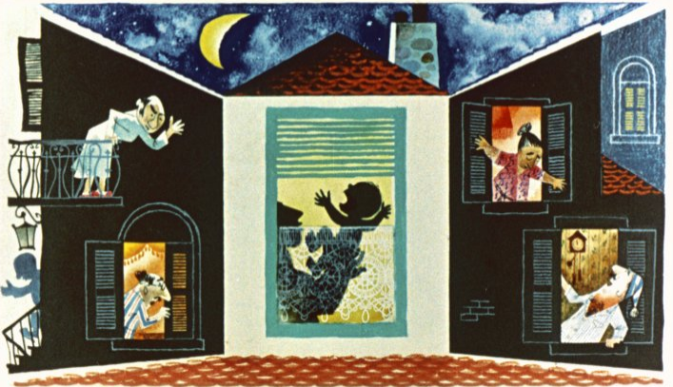
Так вот, жил да был обыкновенный мальчик, быть может, даже поменьше ростом, чем другие мальчишки, но голос у него был на редкость оглушительный, что выяснилось, едва он успел издать свой первый крик. Когда Джельсомино родился - а произошло это глубокой ночью, - все односельчане вскочили с постелей, решив, что слышат фабричный гудок, зовущий их на работу. На самом же деле это плакал Джельсомино, пробуя свой голос, как это делают все только что появившиеся на свет малыши. К счастью, скоро он научился спать с вечера до утра, как это делают все порядочные люди, кроме журналистов и ночных сторожей. Теперь он начинал свой плач ровно в семь утра - как раз в то время, когда людям нужно просыпаться, чтобы идти на работу. Фабричные гудки оказались не нужны и скоро заржавели от бездействия.
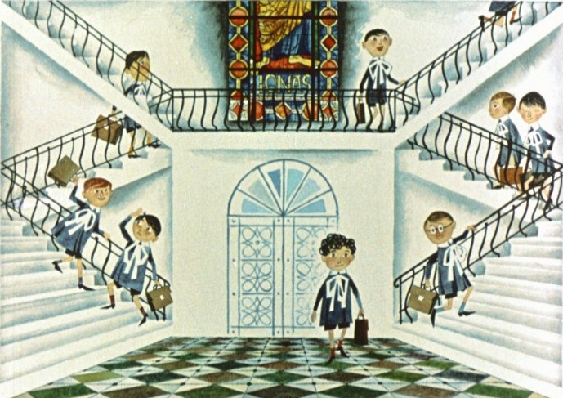
Когда Джельсомино исполнилось шесть лет, он пошел в школу. Во время переклички учитель дошел до буквы "Д" и вызвал его: - Джельсомино! - Здесь! - радостно ответил новый ученик. И тут же раздался грохот: посыпались осколки, классная грифельная доска разлетелась на тысячу мелких кусков.
- Кто из вас запустил камнем в доску? - строго спросил учитель, протягивая руку за линейкой.
Все молчали.
- Ну что же, начнем перекличку сначала, - сказал учитель.
- Это ты запустил камень? - спрашивал он по порядку каждого ученика.
- Не я, не я, - отвечали испуганные мальчики.
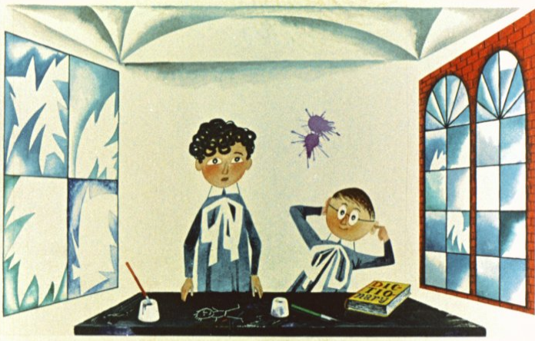
Когда учитель дошел до Джельсомино, тот тоже встал и вполне искренне ответил:
- Это не я, синьор у... Но не успел он произнести слово "учитель", как в ту же минуту оконные стекла с громким звоном посыпались на пол. На этот раз учитель внимательно следил за классом и видел, что ни один из его сорока учеников не стрелял из рогатки. "Наверное, окно разбил кто-нибудь с улицы, - подумал учитель, - один из тех шалунов, которые, вместо того чтобы ходить в школу, разоряют птичьи гнезда. Поймаю-ка его да и отведу за ухо в полицию".
В то утро на этом все и кончилось. На следующий день учитель снова взялся за перекличку и опять дошел до имени Джельсомино.
- Здесь! - ответил наш герой, гордясь тем, что стал школьником. Трах-тарарах! - сразу же откликнулось окно. Стекла, вставленные всего полчаса назад, посыпались на мостовую.
- Странное дело, - сказал учитель, - несчастья случаются всякий раз, когда я дохожу до твоего имени. А, все понятно! У тебя, мой мальчик, слишком громкий голос, от твоего голоса воздух сотрясается, как во время циклона. С сегодняшнего дня ты должен говорить только вполголоса, а иначе школа и все наше селение превратятся в развалины. Договорились?
Покраснев от стыда и смущения, Джельсомино попробовал возразить: - Синьор учитель, ведь это же не я! Трах-тарарах! - ответила ему новая доска, только что принесенная школьным сторожем из магазина.
- Вот тебе доказательство, - сказал учитель. Однако, заметив, что у бедняги Джельсомино катились по щекам крупные слезы, встал из-за стола, подошел к мальчику и ласково погладил его по голове. - Слушай меня внимательно, сынок. Твой голос может принести тебе либо много бед, либо великую славу. Пока же лучше, чтобы ты по возможности меньше пользовался им. К тому же всем известно, что слово - серебро, а молчание - золото. С этого дня для Джельсомино начались адские муки. В школе, чтобы не наделать новых бед, он сидел, заткнув рот носовым платком. И все же его голос звучал до того громко, что товарищам по классу приходилось затыкать себе уши. Учитель старался спрашивать его как можно реже. Правда, нужно сказать, что Джельсомино считался примерным учеником, и учитель был уверен, что он всегда сможет дать правильный ответ. Дома после первого же случая (он за столом стал рассказывать о приключившемся в школе, и от двенадцати стаканов остались одни осколки) ему было строго-настрого запрещено раскрывать рот. Чтобы отвести душу, ему приходилось уходить подальше от селения: в лес, на берег озера или в поле. Когда он бывал уверен, что остался один и на почтительном расстоянии от окон своих односельчан, он ложился ничком на землю и начинал петь. Через несколько минут земля словно закипала - кроты, гусеницы, муравьи и другие подземные обитатели вылезали на поверхность и убегали за много километров, думая, что начинается землетрясение.
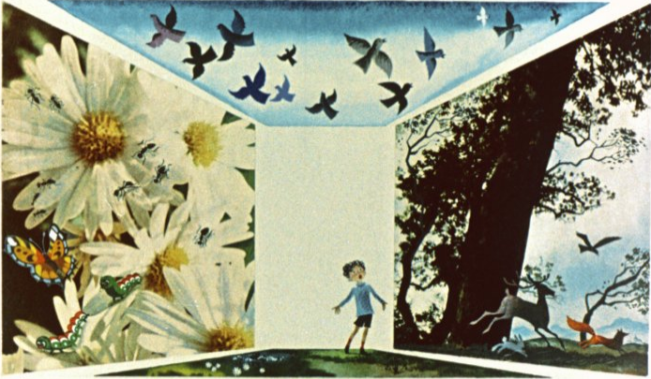
Только один раз Джельсомино забыл про свою обычную осторожность. Дело было в воскресенье на стадионе, во время решающей футбольной встречи. Джельсомино не был заядлым болельщиком, но мало-помалу игра захватила и его. И вот под одобрительные возгласы болельщиков команда его села перешла в атаку. (Я точно не знаю, что значит "перейти в атаку", так как ничего не понимаю в футболе, но такое выражение употребил в своем рассказе Джельсомино, и я уверен, что вы его поймете - ведь вы же читаете спортивные газеты!) - Давай! Давай! - кричали болельщики. - Давай! - закричал во весь голос Джельсомино. Как раз в этот момент правый крайний передавал мяч центру нападения, но мяч на полпути изменил направление и, движимый какой-то неведомой силой, влетел в ворота противника, проскочив между ног вратаря. - Гол! - закричали зрители. - Вот это удар! - воскликнул кто-то. - Видели, как он срезал мяч? А точность-то какая! Все рассчитано до миллиметра. У него золотые ноги. Но Джельсомино, придя в себя, сразу же понял, что он наделал. "Сомнений быть не может, - думал он, - этот гол забил я своим голосом. Придется мне молчать, а то иначе во что же превратится спорт? Нет, пожалуй, чтобы уравнять счет, придется забить гол и в другие ворота". Во втором тайме ему представился удобный случай. Команда противника бросилась в атаку. Джельсомино закричал, и мяч влетел в ворота его односельчан. Легко понять, что сердце его при этом обливалось кровью. Даже спустя много лет, рассказывая мне об этом случае, Джельсомино заметил: - Я скорее бы дал отрубить себе палец, чем забить этот гол, но ничего не поделаешь, волей-неволей пришлось забить. Да, другой на его месте подыгрывал бы своей любимой команде, но только не Джельсомино - он был честный, искренний и чистый, как прозрачная родниковая вода. Вот таким он и рос, и стал юношей. Был он, по правде говоря, не очень высоким, скорее даже небольшого роста и скорее худым, чем толстым, - в общем, имя Жасмин ему вполне подходило. Будь у него имя потяжелее, глядишь, чего доброго, он нажил бы себе горб, нося его. Джельсомино уже давно оставил школу и стал заниматься крестьянским трудом, да так и занимался бы этим всю жизнь, и мне не пришлось бы рассказывать вам о нем, не случись с ним пренеприятная история, о которой вы вскоре узнаете.
Джельсомино не повезло - против него поднялось все село
Однажды утром Джельсомино вышел в свой сад и увидел, что груши уже созрели. Груши ведь всегда так поступают: не говоря нам ничего, они зреют себе и зреют, и в одно прекрасное утро вы видите, что они уже поспели и пришла пора их снимать. "Жаль, - подумал Джельсомино, - что я не захватил с собой лестницы. Пойду-ка домой, возьму ее да заодно принесу шест, чтобы сбивать груши с самых высоких веток". Но в этот момент ему пришла в голову другая мысль - вернее, просто небольшой каприз: "А что, если мне попробовать пустить в ход свой голос?" И, решив так, он встал под деревом и не то в шутку, не то всерьез закричал: - А ну-ка, груши, падайте! Бах-бах-бабах! - ответили ему груши, падая дождем на землю. Джельсомино подошел к другому дереву и проделал то же самое. Каждый раз, когда он кричал "Падайте!", груши отрывались от веток, словно только и ждали этого приказа и густо усыпали землю. Джельсомино очень обрадовался этому. "Ведь так я сберегу немало сил, - подумал он. - Жаль только, что я раньше не додумался пользоваться голосом вместо лестницы и шеста". В то время когда Джельсомино обходил свой сад, собирая таким образом груши, его увидел крестьянин, который мотыжил землю на соседнем участке. Он протер глаза, ущипнул себя за нос и, когда убедился, что все это не сон, побежал за женой. - Пойди-ка погляди, - сказал он ей, весь дрожа. - Я уверен, что Джельсомино злой колдун. Жена посмотрела, упала на колени и воскликнула: - Да он добрый святой волшебник! - А я тебе говорю, что колдун! - А я тебе говорю, что святой волшебник! До этого дня муж с женой жили довольно мирно, но тут он взялся за мотыгу, она за лопату, и каждый из них уже готов был с оружием в руках отстаивать свое мнение, когда крестьянин предложил: - Пойдем позовем соседей. Пусть они тоже поглядят на Джельсомино, послушаем, что они скажут. Идея позвать соседей и иметь предлог лишний раз почесать язычком понравилась жене; она бросила свою лопату и исчезла. Еще до наступления вечера вся округа знала о случившемся. Жители разделились на две партии: одни утверждали, что Джельсомино - добрый волшебник, другие доказывали, что он злой колдун. Споры все больше разгорались, все росли, как растут волны на море, когда поднимается сильный ветер. Вспыхнули настоящие ссоры, и было даже несколько пострадавших. К счастью, легко. Один крестьянин, например, обжегся трубкой, так как в разгаре спора сунул ее в рот не тем концом. Полицейские совсем растерялись и не знали, что им делать. Они ходили от одной группы к другой и призывали всех к спокойствию. Самые неистовые спорщики направились к саду Джельсомино - одни для того, чтобы взять себе что-нибудь на память о волшебстве, другие с намерением уничтожить сад, где жил злой колдун. Увидев, что огромная толпа устремилась куда-то, Джельсомино решил, что вспыхнул пожар. Он схватил ведро и хотел уже было броситься на помощь, но увидел, что вся толпа остановилась у его дверей, и услышал такой разговор: - Вот он! - кричали одни. - Он добрый волшебник! - Какой там волшебник? Он злой колдун. Поглядите, у него в руках ведро. Наверняка заколдованное. - Ради бога, отойдем подальше: если он плеснет на нас этой штукой, то мы пропали. - Какой такой штукой? - Да что вы, ослепли? В ведре адская смола. Если она попадет на человека, насквозь прожжет, и ни один врач никогда уже не вылечит. - Он волшебник, волшебник! - Мы видели, Джельсомино, как ты приказывал грушам поспевать - и они поспевали, приказывал падать - и они падали. - Да вы рехнулись, что ли? - спросил Джельсомино. - Ведь всему виной мой голос. Просто воздух от него начинает сотрясаться, как при сильном урагане. - Да, да, мы знаем! - закричала одна женщина. - Ты делаешь чудеса своим голосом! - Какие там чудеса! Это колдовские чары! - надрывались другие. Джельсомино бросил со злости ведро на землю, ушел в дом и закрыл дверь на засов. "Кончилась моя спокойная жизнь, - думал он. - Теперь мне нельзя будет шагу ступить, чтобы за мной следом не бежали любопытные. По вечерам, перед сном, повсюду только и разговоров будет, что обо мне. Я буду пугалом для маленьких детей, злым колдуном. Лучше мне убраться отсюда. В конце концов, что мне здесь делать? Родители мои умерли, лучшие друзья погибли на войне. Пойду-ка я бродить по свету да попробую найти счастье с помощью своего голоса. Есть же люди, которым платят за то, что они поют. Правда, это немного странно. Ведь по-настоящему не стоило бы платить людям за занятие, которое им самим доставляет удовольствие. Но все же за пение платят. Может, и мне удастся стать певцом". Приняв такое решение, он сложил свои немудреные пожитки в вещевой мешок и вышел на улицу. Ожидавшие его люди расступились, перешептываясь. Не глядя ни на кого, Джельсомино молча пошел по дороге. Отойдя довольно далеко, он обернулся, чтобы в последний раз посмотреть на свой дом. Толпа все еще не расходилась, и люди указывали на него пальцами, словно он был привидением. "А не сыграть ли с ними шутку, которой они заслуживают?" - подумал Джельсомино, и, набрав полную грудь воздуха, он крикнул во весь голос: - До свидания! Результат этого прощального приветствия сказался немедленно. Мужчины почувствовали, как неожиданный порыв ветра сорвал с них шапки. Старые дамы, у которых вдруг открылись лысины, похожие на очищенное яйцо, бросились вдогонку за своими париками. - Прощайте, прощайте! - повторил Джельсомино, от души смеясь над этой первой в своей жизни шалостью. Шапки и парики сбились в одну стайку, словно перелетные птицы, вспорхнули к облакам, движимые необычайной силой голоса Джельсомино, и через несколько минут скрылись из виду. Вскоре стало известно, что они умчались за несколько километров, а некоторые из них даже улетели за границу. Через несколько дней и Джельсомино пересек границу и попал в самую необычную страну на свете.
Джельсомино знакомится случайно с кошкой несколько необычайной
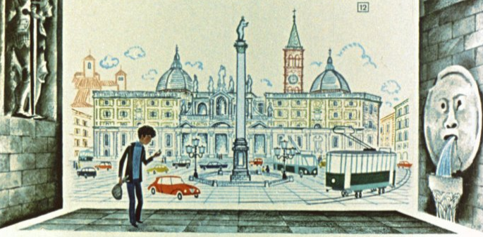
Первое, что увидел Джельсомино, попав в эту незнакомую страну, была серебряная монета. Она блестела на земле около тротуара у всех на виду. "Странно, что никто ее не подобрал, - подумал Джельсомино. - Ну, уж от меня-то она наверняка не уйдет. У меня было немного денег, но они еще вчера вечером кончились. Сегодня у меня во рту и маковой росинки не было. Но сначала я узнаю, не потерял ли ее кто-нибудь из прохожих". Он подошел к кучке людей, которые, шушукаясь между со, бой, наблюдали за ним, и показал им монету. - Синьоры, не обронил ли кто-нибудь из вас эту монету? - шепотом спросил он, чтобы не напугать их своим голосом. - Убирайся прочь, - ответили ему, - да пореже показывай эту монету, если не хочешь нажить себе беды! - Извините меня, пожалуйста, - пробормотал, растерявшись, Джельсомино и направился к магазину, вывеска которого заманчиво гласила: "Продовольственные и другие товары". На витрине вместо ветчины и банок с вареньем красовались груды тетрадей, коробки с красками и стояли пузырьки с чернилами. "Это, наверное, и есть другие товары", - подумал Джельсомино и в надежде купить чего-нибудь съестного вошел в магазин. - Добрый вечер, - любезно приветствовал его хозяин магазина. "По правде говоря, - удивился про себя Джельсомино, - я еще не слышал, чтобы пробило даже полдень.
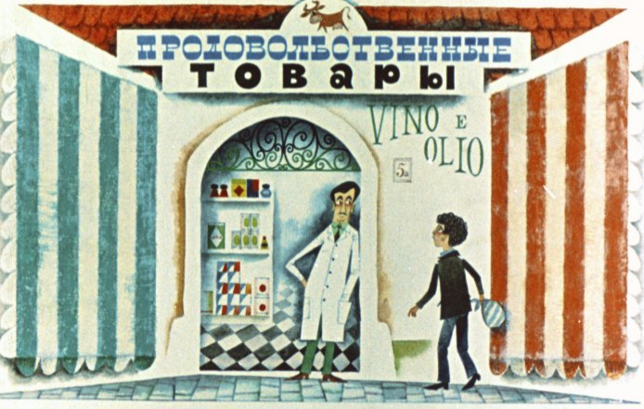
Впрочем, не стоит обращать на это внимание". И, как обычно, шепотом, который тем не менее слишком громко звучал для нормального уха, он спросил: - Можно у вас купить хлеба? - Пожалуйста, дорогой синьор. Сколько вам, пузырек или два? Красного или черного? - Только не черного, - ответил Джельсомино. - А что, вы действительно продаете хлеб в пузырьках? Владелец магазина расхохотался. - А как же нам его продавать? Разве в вашей стране хлеб режут на куски? Нет, вы только посмотрите, какой хороший у нас хлеб! - И, говоря это, он показал на полку, где пузырьки с чернилами самых различных цветов стояли в ряд ровнее, чем солдаты в строю. Кстати, во всем магазине не было и намека на что-нибудь съестное: ни корки сыра, ни яблочной кожуры. "Не сошел ли он с ума? - подумал Джельсомино. - Пожалуй, лучше ему не перечить". - Действительно, хлеб чудесный, - согласился Джельсомино и показал на пузырек с красными чернилами, желая услышать, что же ему ответит владелец магазина. - Неужели? - сказал тот, весь просияв от такой похвалы. - Да, это самый лучший зеленый хлеб, который когда-либо был в продаже. - Зеленый? - Ну конечно! Извините, может быть, вы плохо видите? Джельсомино был уверен, что перед ним пузырек красных чернил. Он уже собирался найти какой-нибудь предлог, чтобы убраться подобру-поздорову и отправиться на поиски более разумного владельца магазина, как вдруг его осенила мысль. - Послушайте, - сказал Джельсомино, - я, пожалуй, зайду за хлебом попозже. А пока не скажете ли мне, где у вас продаются чернила высшего качества? - Конечно, - ответил владелец магазина со своей постоянной любезной улыбкой на лице. - Посмотрите, вот напротив самый известный в городе магазин канцелярских принадлежностей. На витрине магазина напротив были аппетитно разложены хлебы различных сортов, торты, и пирожные, и макароны, и горы сыра, висели колбасы и сосиски. "Я так и думал, - решил Джельсомино. - этот торговец рехнулся и называет хлеб чернилами, а чернила - хлебом. В другом магазине, пожалуй, дело будет вернее". Он вошел в магазин напротив и попросил полкило хлеба. - Хлеба? - услужливо переспросил продавец. - Видите ли, вы ошиблись. Хлеб продается напротив. Мы торгуем только канцелярскими принадлежностями!
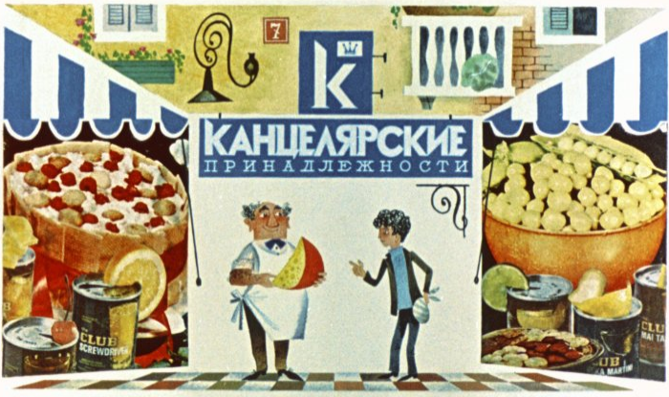
- И он с гордостью широким жестом руки обвел все обилие вкусных вещей. "Теперь я понял, - решил про себя Джельсомино, - в этой стране нужно говорить шиворот-навыворот. Если ты назовешь хлеб хлебом, то тебя не поймут". - Дайте мне полкило чернил, - сказал он продавцу. Тот отвесил ему полкило хлеба и, завернув по всем правилам в бумагу, подал. - Мне хотелось бы также немного вот этого, - добавил Джельсомино и показал на круг сыра, не рискуя его как-нибудь назвать. - Немного ластика? - спросил продавец. - Сию минуту, синьор. - Он отрезал добрый кусок сыра, взвесил и завернул в бумагу. Джельсомино облегченно вздохнул и бросил на прилавок только что найденную им серебряную монету. Продавец нагнулся, разглядывая ее несколько минут, подбросил раза два над прилавком, чтобы послушать, как она звенит, потом принялся рассматривать ее через увеличительное стекло и даже попробовал на зуб. Наконец он недовольно вернул ее Джельсомино и холодно заметил: - К сожалению, молодой человек, ваша монета настоящая. - Тем лучше, - доверчиво улыбнулся Джельсомино. - Как бы не так! Повторяю вам, что эта монета настоящая и я не могу ее принять. Идите своей дорогой. И вообще будьте довольны, молодой человек, что у меня сейчас нет желания выйти на улицу и позвать полицейского. Разве вы не знаете, что ждет тех, кто пускает в оборот настоящие деньги? Тюрьма! - Но я...
- А вы не повышайте голос, я не глухой. Ступайте, ступайте и возвращайтесь с фальшивой монетой, тогда товар и получите. Глядите, я даже не разворачиваю пакеты. Они будут лежать для вас здесь в сторонке, ладно? Спокойной ночи. Джельсомино засунул в рот кулак, чтобы не закричать. И пока он шел от прилавка к двери, между ним и его голосом произошел такой разговор: Голос: Хочешь, я воскликну: "А-а!", и у него разлетится вдребезги вся витрина? Джельсомино: Прошу тебя, не делай этого. Ведь я только что попал в эту страну, у меня и так идет здесь все вкривь и вкось. Голос: Но мне нужно вырваться наружу, иначе мне конец. Ты же мой хозяин, придумай, как лучше поступить. Джельсомино: Потерпи, вот выйдем сейчас из магазина этого ненормального. Я не хочу разорять его. В этой стране творится что-то странное. Голос: Тогда поторапливайся, я больше не могу. Поспеши. Еще минута - и я закричу... Еще минута - и все пропало! Джельсомино пустился бегом, свернул в безлюдную улочку чуть пошире переулка, быстро огляделся. Вокруг не было ни души. Тогда он вынул кулак изо рта и, чтобы освободиться от злости, переполнявшей его, испустил короткое: "А-а!" Послышался звон разбившегося уличного фонаря а стоявший на одном из балконов цветочный горшок закачался и рухнул на мостовую.
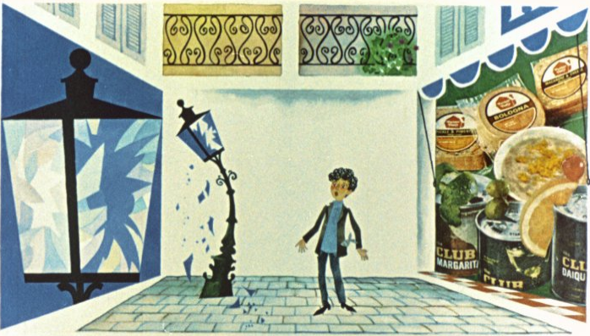
Джельсомино вздохнул: - Когда у меня будут деньги, я вышлю их по почте городскому управлению за разбитый уличный фонарь, а на балкон поставлю новый горшок с цветами. Как будто ничего больше не разбилось? - Нет, ничего, - ответил ему тоненький голос, и кто-то два раза кашлянул. Джельсомино поискал, кто бы это мог говорить, и увидел кошку, или во всяком случае существо, которое издали можно было принять за кошку. Прежде всего, кошка эта была красная. Какого-то особенно густого красного или даже бордового оттенка. У нее было всего три лапы. И наконец, что самое удивительное, это была нарисованная кошка, вроде тех фигурок, которые ребятишки рисуют на стенах. - Как! Говорящая кошка? - удивился Джельсомино. - Да, я несколько необычная кошка и признаю это. Я, например, умею читать и писать. Но, кроме всего прочего, я дочь школьного мела. - Чья ты дочь? - Одна девочка нарисовала меня на этой стене кусочком цветного мела, который она стянула в школе. Но поскольку в этот момент показался полицейский, она впопыхах убежала, успев нарисовать мне всего только три лапы. Вот и вышла я хромая. И поэтому я решила назвать себя Кошкой-хромоножкой. К тому же я покашливаю немного. Ведь самые холодные зимние месяцы мне пришлось провести на довольно сырой стене. Джельсомино взглянул на стену. На ней остался лишь отпечаток от Кошки-хромоножки, как будто рисунок отделился от штукатурки. - Но как же ты сумела выпрыгнуть? - спросил Джельсомино. - А за это я должна поблагодарить твой голос, - ответила Кошка-хромоножка. - Если бы ты крикнул посильнее, то, вероятно, продырявил бы стену, и вышла бы неприятность. А так мне просто повезло. Ох как здорово ходить по земле, пусть даже на трех лапах! У тебя, кстати, только две ноги, и тебе как будто хватает, правда?
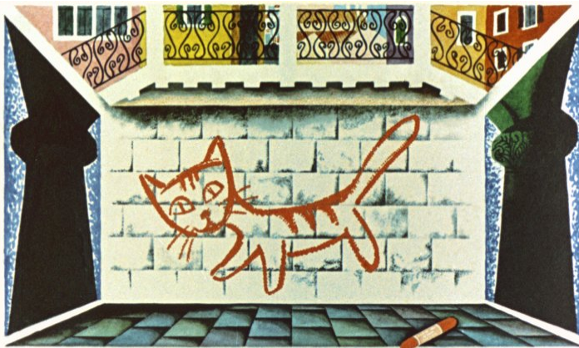
- Еще бы, - согласился Джельсомино, - для меня этого даже слишком много. Будь у меня только одна нога, я бы не ушел из дому. - Ты не очень-то весел, - заметила Хромоножка. - Что с тобой стряслось? Джельсомино собрался было начать рассказ о своих злоключениях, как вдруг на улочке показался настоящий кот, на четырех лапах. Но он, вероятно, был углублен в свои мысли и даже не обернулся, чтобы взглянуть на наших друзей. - Мяу! - крикнула ему Кошка-хромоножка. На кошачьем языке слово "мяу" означает "привет". Кот остановился. Он казался удивленным, скорее даже оскорбленным. - Меня зовут Кошка-хромоножка, а тебя как? - поинтересовалась нарисованная кошка. Настоящий кот, казалось, колебался, отвечать или нет. Потом неохотно пробормотал: - Меня зовут Барбосом. - Что он говорит? - спросил Джельсомино, который действительно ничего не понимал. - Говорит, что его зовут Барбосом. - Да разве это не собачья кличка? - Именно так! - Никак не возьму в толк, - сказал Джельсомино. - Сперва продавец захотел мне всучить чернила вместо хлеба. Теперь этот кот с собачьей кличкой... - Дорогой мой, - пояснила Кошка-хромоножка, - кот думает, что он собака. Хочешь послушать? - И, обратившись к коту, она его сердечно поприветствовала: - Мяу! - Гав-гав! - разозлившись, ответил кот. - Постыдись, ты же кошка, а мяукаешь! - Да, я кошка, - ответила Кошка-хромоножка, - хотя у меня всего только три лапы, нарисованные красным мелом.
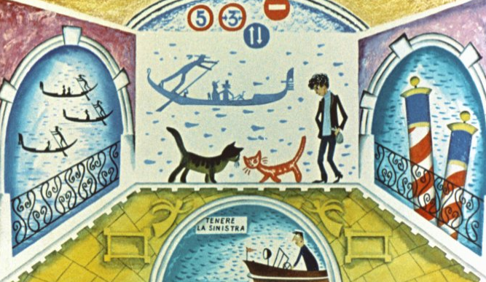
- Ты позор нашего рода. Ты обманщица, убирайся прочь. Я не желаю больше терять ни минуты на разговоры с тобой. Да, кстати, и дождь собирается. Пойду-ка я домой за зонтиком. - И кот пустился прочь, то и дело оглядываясь и лая. - Что он сказал? - спросил Джельсомино. - Он сказал, что пойдет дождь. Джельсомино взглянул на небо. Над крышами домов сияло солнце, и даже в морской бинокль невозможно было бы разглядеть ни одной тучи. - Будем надеяться, - сказал мальчик, - что все ненастные дни в этом краю будут походить на сегодняшний день. Мне кажется, что я попал в страну, где все шиворот-навыворот. - Дорогой Джельсомино, ты просто очутился в Стране лжецов. Здесь все по закону обязаны врать. И горе тем, кто говорит правду. Их так штрафуют, что шкуру сдирают вместе с хвостом. И тут Кошка-хромоножка, сумевшая многое узнать со своего наблюдательного пункта на стене, подробно описала мальчику Джельсомино Страну лжецов.
Здесь мы приводим с кошкиных слов правдивый рассказ о Стране лжецов
Да будет тебе известно... - начала Кошка-хромоножка. Но я сокращу ее рассказ, чтобы не заставлять вас терять много времени. Итак, задолго до того как Джельсомино попал в чужеземную страну, туда по морю приплыл хитрый и жестокий пират по прозвищу Джакомон. Это был довольно высокий и толстый человек, уже немолодой, и на старости лет ему захотелось найти себе занятие поспокойнее. - Молодость уже прошла, - говорил он. - Мне опостылело бороздить моря. Не лучше ли теперь захватить какой-нибудь островок и бросить старое ремесло. Конечно, я не забуду пиратов из своей шайки. Кого-то произведу в мажордомы, кого-то назначу на другие почетные должности, и они не будут в обиде на своего атамана. Задумав такое дело, он начал подыскивать для себя островок. Но все островки были слишком малы и не отвечали его вкусам. Если же они приходились по вкусу самому Джакомону, то не нравились его шайке. Одному нужна была река, чтобы ловить форель, а реки не было, другому - кинотеатр, третьему - банк, чтобы вложить туда свои пиратские сбережения. - А почему бы нам не захватить что-нибудь получше, чем островок? - каждый раз говорил кто-нибудь из пиратов. Одним словом, кончилось тем, что они захватили целую страну с большим городом, где было полным-полно и банков, и кинотеатров, и много рек, чтобы ловить форель, а в воскресные дни кататься на лодке. И ничего удивительного в этом нет. Довольно часто случается, что банда пиратов захватывает ту или иную страну в какой-нибудь части света.
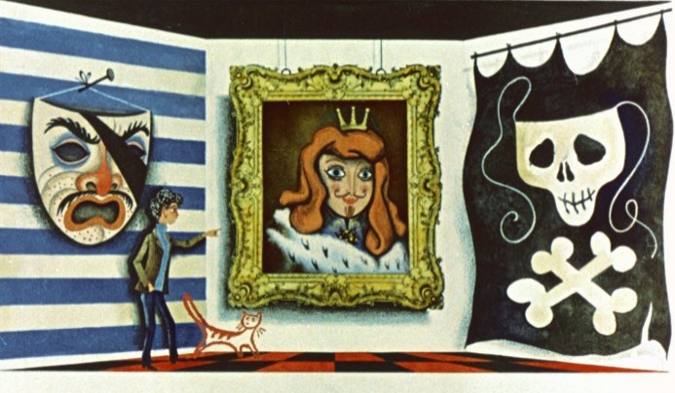
Завладев страной, Джакомон решил называть себя королем Джакомоном Первым, а своих людей он произвел в адмиралы, камергеры, сделал их придворными и начальниками пожарных команд. Разумеется, Джакомон издал закон, который обязывал всех называть его "ваше величество" под угрозой, что ослушникам будет отрезан язык. Но для полной уверенности, что никому никогда не взбредет в голову сказать о нем правду, он приказал своим министрам произвести реформу словаря. - Нужно изменить значение всех слов, - пояснил он. - Например, слово "пират" будет означать - честный, порядочный человек. Таким образом, когда люди будут говорить, что я пират, на новом языке это будет означать, что я порядочный человек. - Клянемся всеми китами, которых видели, когда ходили на абордаж, - это прекрасная идея! - закричали восхищенные министры. - Ее стоит записать золотыми буквами. - Всем ясно? - продолжал Джакомон. - А теперь за дело! Изменить все названия вещей, животных и людей! Для начала вместо "доброе утро" нужно говорить "спокойной ночи". Так, мои верноподданные будут начинать свой день со лжи. Конечно, когда придет время идти спать, надо будет говорить "доброе утро". - Великолепно! - воскликнул один из министров. - А чтобы сказать кому-нибудь: "Как вы прелестно выглядите", нужно будет говорить: "Ваша физиономия кирпича просит". После реформы словаря был издан закон, который делал ложь обязательной для всех. И тут началась полная неразбериха. На первых порах люди очень часто ошибались. Например, хлеб шли покупать в булочную, забывая, что там теперь продавались карандаши и тетради, а хлеб следовало покупать в магазине письменных принадлежностей. Или же шли погулять в городской парк, смотрели на цветы и вздыхали: - Какие чудесные розы! Немедленно из-за куста выскакивал стражник короля Джакомона, держа наготове наручники. - Ну и молодец, право, молодец! А вам известно, что вы нарушили закон? Как вам в голову взбрело называть розой морковь? - Прошу прощения, - бормотал провинившийся и второпях принимался расхваливать другие цветы парка. - Какая изумительная крапива! - говорил он, показывая на анютины глазки. - Нет уж, вы мне это бросьте! Преступление вы уже совершили. Посидите немного в тюрьме да потренируйтесь говорить неправду. Но то, что произошло в школах, просто невозможно описать. Джакомон приказал изменить все числа таблицы умножения. Чтобы произвести сложение, необходимо было вычитать, а при делении - умножать. Сами учителя не могли больше проверять задания. Для лодырей началось настоящее раздолье: чем больше они делали ошибок, тем увереннее были, что получат отличную оценку. А сочинения? Можете себе представить, какие сочинения получались, когда их писали шиворот-навыворот. Вот, к примеру, сочинение на тему "Прекрасный день", за которое один школьник был награжден медалью из фальшивого золота: "Вчера шел дождь. Ах, какое наслаждение гулять под проливным холодным дождем! Наконец-то люди смогли оставить дома зонтики и плащи и ходить без пиджаков, в одних рубашках. Я не люблю, когда светит солнце: приходится сидеть дома, чтобы не намокнуть, и смотреть всю ночь напролет, как солнечные лучи грустно скользят по черепицам дверей". Для того чтобы как следует оценить это сочинение, вы должны учитывать, что "черепицы дверей" на этом языке означало "стекла окон". Но хватит об этом. Теперь вы уже знаете, о чем идет речь.
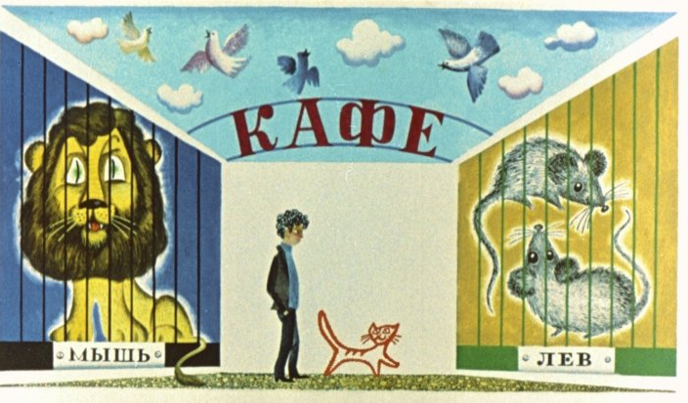
В Стране лжецов даже животные были вынуждены говорить неправду. Собаки мяукали, кошки лаяли, лошади мычали, а лев, сидевший в клетке в зоопарке, должен был попискивать, потому что рычать обязали мышей. Лишь рыбы в воде да птицы в воздухе могли наплевать на все законы короля Джакомона. Ведь рыбы всегда молчат, и поэтому никто их не может заставить лгать. Ну, а птиц не могла арестовать королевская стража. Птицы продолжали, как и прежде, каждый на свой лад, распевать песни. Люди смотрели на них с завистью и вздыхали: - Счастливчики, никто не может их оштрафовать... Слушая рассказ Кошки-хромоножки, Джельсомино становился все грустнее и грустнее. "Как же я буду жить в этой стране? - думал он. - Если я своим слишком громким голосом скажу правду, то меня услышат все полицейские короля Джакомона. Да и голос у меня такой непослушный, что с ним, пожалуй, не совладать". - Ну вот, теперь тебе все известно, - закончила свой рассказ Хромоножка. А знаешь, что я еще тебе скажу? Я проголодалась. - Я тоже. Да я почти забыл об этом. - Голод - это единственное, о чем нельзя забыть. Время ему не страшно. Наоборот, чем больше проходит времени, тем сильнее ты чувствуешь голод. Ну ничего, сейчас мы что-нибудь поищем. Только сначала мне хотелось бы оставить о себе память на этой стене, пленницей которой я пробыла столько времени. И своей лапкой, нарисованной красным мелом, она нацарапала на стене на своем прежнем месте: МЯУ! ДА ЗДРАВСТВУЕТ СВОБОДА! Найти чего-нибудь поесть было не так-то просто. Пока они бродили по городу, Джельсомино, не отрываясь, смотрел на мостовую в надежде найти фальшивую монету. А Кошка-хромоножка все глядела по сторонам, будто разыскивая среди толпы кого-нибудь из знакомых. - Вот она, - произнесла вдруг Кошка и указала на старую синьору, которая торопливо шла по тротуару с кульком в руках. - Кто это? - Это тетушка Кукуруза, покровительница кошек. Каждый вечер она приносила кулек с объедками для бродячих кошек, которые собираются около парка королевского дворца. Тетушка Кукуруза была прямой как палка, сухой, строгого вида старухой, ростом почти в два метра. Посмотрев на нее, можно было подумать, что она из тех старух, которые гоняют кошек метлой. Но, по словам Кошки-хромоножки, дело обстояло как раз наоборот. Следуя за ней, Джельсомино и его новый друг вышли на маленькую площадь, в глубине которой возвышалась ограда парка с зубцами, покрытыми острыми бутылочными осколками. Десяток исхудавших, ободранных кошек встретили тетушку беспорядочным лаем. - Остолопы! - сказала Кошка-хромоножка. - Смотри, как я сейчас их проведу. В тот момент, когда тетушка Кукуруза, развернув свой кулек, выкладывала его содержимое на тротуар, Кошка-хромоножка врезалась в кошачью свалку и испустила пронзительное "мяу!". Кошка, которая не лаяла, а мяукала! К такому здешние коты не привыкли. Они совершенно остолбенели и с открытыми ртами застыли на месте как статуи. Кошка-хромоножка уцепила зубами две тресковые головы и хребет камбалы, в два прыжка взобралась на ограду королевского парка и спрыгнула в кусты. Джельсомино оглянулся по сторонам. Ему тоже захотелось перелезть через ограду, но на него подозрительно поглядывала тетушка Кукуруза. "Как бы она не подняла шум", - подумал он. Притворившись обычным прохожим, который идет своей дорогой, он свернул на другую улицу. Когда кошки пришли в себя от удивления, они залаяли, цепляясь за юбку тетушки Кукурузы. Но, по правде говорят она была поражена еще больше, чем они. Наконец, вздохнув, тетушка разделила между кошками оставшиеся объедки и, взглянув последний раз на ограду, за которой скрылась Кошка-хромоножка, направилась домой. А Джельсомино, едва свернув за угол, нашел наконец фальшивую монету, которую он так искал. Он купил себе хлеба и сыра, или, как здесь говорили, "пузырек чернил и ластик". Быстро спускалась ночь, Джельсомино очень устал, и ему хотелось спать. Увидев раскрытую дверь, он прошмыгнул в нее и попал в подвал, где и заснул на куче угля.
Кошка-хромоножка увидала с балкона сто париков короля Джакомона
Пока Джельсомино спит, не подозревая, что как раз во сне с ним произойдет новое приключение, о котором я вам расскажу позже, мы пойдем по следам трех красных лапок Кошки-хромоножки. Тресковые головы и хребет камбалы показались ей необычайно вкусными. В первый раз в своей жизни она поела. Пока она оставалась нарисованной на стене, ей никогда не приходилось испытывать голод. Впервые Кошка проводила ночь в королевском парке. Взглянув на королевский дворец, она заметила на последнем этаже ряд освещенных окон.
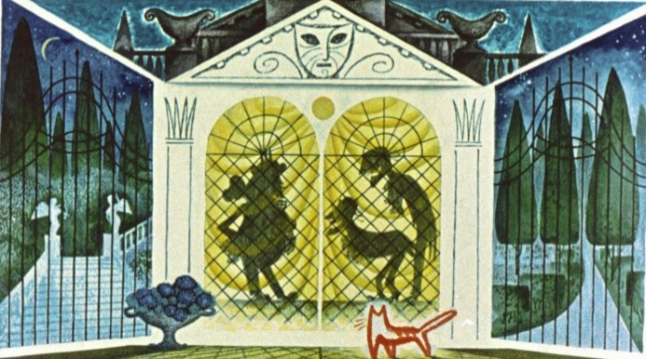
- Жаль, что здесь нет Джельсомино, - сказала она. - Уж он бы смог спеть серенаду королю Джакомону и разбить ему вдребезги все стекла. Однако король Джакомон, наверное, готовится ко сну. Не упустить бы мне это зрелище. Быстро, по-кошачьи ловко, она стала карабкаться с этажа на этаж и заглянула в окно огромного зала, который находился перед опочивальней его величества. Здесь двумя нескончаемыми рядами стояли слуги, камердинеры, придворные, камергеры, адмиралы, министры и другие знатные особы, которые низко кланялись проходящему Джакомону. Он был огромный, толстый и такой страшный, что можно было испугаться. Своей красотой поражали только густые длинные вьющиеся оранжево-огненного цвета волосы и фиолетовая ночная рубашка с королевским именем, вышитым на груди. Когда он проходил, все отвешивали глубокие поклоны и почтительно говорили: - Доброе утро, ваше величество! Счастливо провести день, государь! Джакомон то и дело останавливался и сладко зевал. И немедленно один из придворных вежливо прикрывал ему рукой рот. Затем Джакомон вновь трогался с места и бормотал: - Вот уж сегодня утром мне совсем не хочется спать. Я себя чувствую свежим как огурчик. Разумеется, все это означало совсем обратное. Но он настолько привык заставлять врать других, что и сам тоже врал напропалую, и первый же верил своему вранью. - У вашего величества физиономия кирпича просит, - заметил, низко кланяясь, один из министров. Джакомон бросил на него гневный взгляд, но вовремя спохватился: ведь эти слова означали, что у него прекрасный цвет лица. Он улыбнулся, зевнул, повернулся к толпе придворных и приветствовал их жестом руки. Затем, подобрав подол своей фиолетовой рубашки, он удалился в опочивальню. Кошка-хромоножка перебралась к другому окну, чтобы продолжать свои наблюдения. Как только его величество Джакомон остался один, он устремился к зеркалу и принялся старательно расчесывать золотым гребешком свою прекрасную оранжевую шевелюру. "Как он заботится о своих волосах, - подумала Хромоножка, - а впрочем, не зря. Они на самом деле красивы. Трудно поверить, что человек с такими волосами мог превратиться в пирата. Ему следовало бы стать художником или музыкантом". А Джакомон тем временем положил на место гребешок, осторожно ухватил две пряди волос у висков, и... раз, два, три... - быстрое движение рук - и показалась его голова без единого волоска, блестящая, как отполированный булыжник. Пожалуй, даже индеец не сумел бы с такой скоростью оскальпировать своих непрошеных гостей. - Парик! - пробормотала в изумлении Кошка-хромоножка. Да, прекрасная оранжевая шевелюра оказалась не чем иным, как париком.
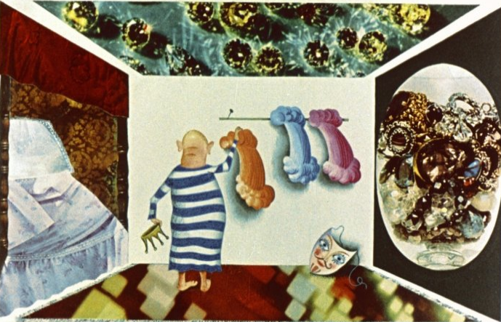
А под ним лысая голова его величества имела неприятный розоватый цвет и была усеяна шишками и бородавками, которые Джакомон почесывал, грустно вздыхая. Затем он раскрыл шкаф, и Кошка-хромоножка увидела целую коллекцию разноцветных париков. От удивления у нее еще шире раскрылись глаза. Там были парики с русыми, синими, черными волосами, причесанными на самый различный манер. На людях Джакомон всегда появлялся в оранжевом парике, но перед сном, оставшись наедине, он любил менять парики, чтобы хоть в этом найти утешение и забыть о своей лысине. Ему нечего было стыдиться, что у него выпали все волосы. Почти у всех порядочных людей в определенном возрасте волосы выпадают. Но уж таков был Джакомон - он не мог видеть свою голову без растительности. На глазах у Кошки-хромоножки его величество примерил один за другим десятки париков. Он прохаживался перед зеркалом, чтобы насладиться своим видом, смотрел на себя анфас, в профиль, разглядывал с помощью маленького зеркальца затылок, как прима-балерина перед выходом на сцену. Наконец ему показалось, что фиолетовый парик как раз подойдет к цвету его ночной рубашки. Он покрепче натянул его на свою лысину, лег в постель и погасил свет. Кошка-хромоножка провела еще с полчаса на подоконнике, с любопытством заглядывая в окна королевского дворца. Конечно, это не занятие для воспитанных особ. Если неприлично подслушивать у дверей, то, как вы думаете, прилично ли подглядывать в окна? Впрочем, вам это никогда и не удастся, ведь вы не кошки и не канатоходцы. Но то, что увидела Хромоножка, было очень увлекательно. Особенно ей понравился один камергер, который, прежде чем улечься спать, снял с себя парадный мундир, разбросав по всей комнате кружева, ордена, оружие. И знаете, что он надел на себя? Свою старую пиратскую одежду: штаны, закатанные до колен, клетчатую куртку и черную повязку на правый глаз. В этом облачении старый пират полез не в постель, а на самый верх балдахина, который возвышался над кроватью. Должно быть, он соскучился по верхней перекладине грот-мачты. Наконец, он зажег грошовую трубку, жадно затягиваясь дымом, от которого Кошка-хромоножка чуть было не раскашлялась. - Гляди-ка, что значит сила правды, - промолвила наша наблюдательница, даже старый пират и тот любит свою настоящую одежду. Кошка-хромоножка решила, что ночевать в королевском парке, рискуя быть задержанной стражей, крайне неосмотрительно. Поэтому она снова перелезла через ограду и очутилась на центральной площади города, разумеется, той самой, где народ собирался, чтобы послушать речи короля Джакомона. Кошка-хромоножка стала поглядывать по сторонам, желая найти какое-нибудь пристанище, чтобы переночевать. как вдруг она почувствовала какой-то зуд в своей правой лапе. - Странно, - пробормотала она, - уж не подцепила ли я блох у его величества или у того старого пирата? Но зуд был совсем иного рода. Дело в том, что лапа у нее чесалась не снаружи, а внутри. Кошка-хромоножка внимательно ее осмотрела и не нашла никаких блох. - Теперь я поняла, - решила она, - вероятно, мне захотелось писать на стенах. Помню, что вчера вечером я почувствовала такой же зуд, когда спасибо Джельсомино! - мне удалось очутиться на этой земле. Оставлю-ка я приветствие королю лжецов. Она потихоньку приблизилась к королевскому дворцу и воочию убедилась, что стража не в состоянии ее схватить. Как это и полагается в стране шиворот-навыворот, стражники спали и похрапывали. Время от времени начальник охраны специально обходил посты и проверял, все ли стражники спят. - Тем лучше, - обрадовалась Кошка-хромоножка, и своей нарисованной красным мелом лапой, правой, само собой разумеется, она написала на стене королевского дворца, как раз рядом с главным входом: КОРОЛЬ ДЖАКОМОН НОСИТ ПАРИК! - Эта надпись здесь как раз к месту, - сказала она, рассматривая ее. Теперь нужно написать и по другую сторону входа. За четверть часа она успела раз сто написать эти слова и под конец устала, как школьник, который закончил переписывать заданный ему в наказание за ошибки урок.
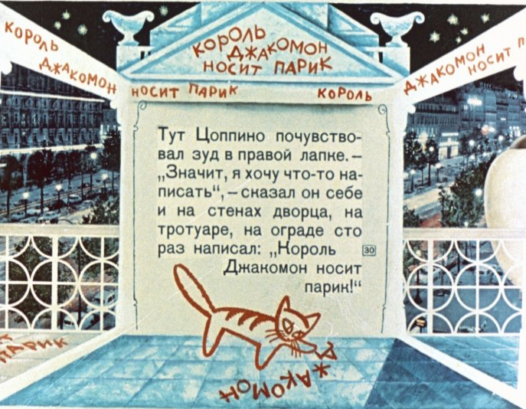
- Ну а теперь бай-бай. Как раз посреди площади возвышалась мраморная колонна, украшенная статуями, прославляющими подвиги короля Джакомона. Конечно, все это были сплошные выдумки. Здесь можно было видеть, как Джакомон раздавал свои богатства беднякам, как Джакомон громит врагов, как Джакомон изобретает зонтик, чтобы защитить своих подданных от дождя. На вершине колонны было достаточно места, чтобы трехлапая кошка могла там растянуться и, укрывшись от всех опасностей, вздремнуть. Кошка-хромоножка вскарабкалась, цепляясь за статуи, и устроилась на самой верхушке колонны. Чтобы не упасть, она уцепилась хвостом за громоотвод и, не успев закрыть глаза, уснула.
Рано утром смех и гомон разбудили Джакомона
Hа рассвете Кошку-хромоножку разбудил страшный шум. "Может, произошло наводнение, пока я спала?" - в испуге подумала она. Свесившись с колонны, она увидела площадь, запруженную шумящей толпой. Она сразу же поняла, что всех этих людей привела сюда надпись, оставленная ею на стене королевского дворца: КОРОЛЬ ДЖАКОМОН НОСИТ ПАРИК!
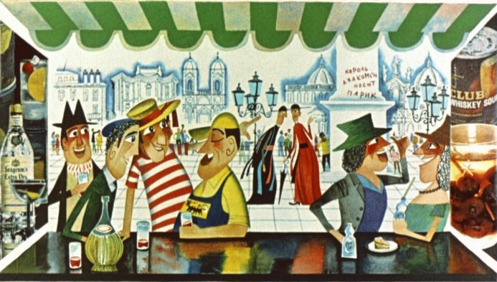
В Стране лжецов даже самая небольшая правда производила больше шума, чем взрыв бомбы. Со всех улиц стекались толпы людей, привлеченные шумом и смехом. Вновь прибывшие поначалу думали, что настал праздник. - Что случилось? Мы одержали победу в какой-нибудь войне? - Нет, нет, куда лучше! - У его величества родился наследник? - Нет, еще лучше! - Ну, тогда, несомненно, отменили налоги. Наконец, прочтя надпись Кошки-хромоножки, вновь прибывшие тоже разражались смехом. Крики и хохот разбудили короля Джакомона, который почивал в своей фиолетовой рубашке. Подбежав к окну, король потер руки от удовольствия. - Какая прелесть! Вы только посмотрите, как меня любит мой народ! Все они пришли сюда, чтобы пожелать мне спокойной ночи. Эй вы, придворные, камергеры, адмиралы, сюда, ко мне, подайте мантию и скипетр! Я хочу выйти на балкон и произнести речь. Но, по правде говоря, придворные были настроены довольно недоверчиво. - Не послать ли кого-нибудь узнать, что случилось? - Ваше величество, а вдруг произошла революция? - Чепуха! Разве вы не видите, как люди веселятся? - Вот именно. А почему они так веселы? - Вполне понятно почему. Ведь я сейчас произнесу речь. Где мой секретарь? - Я здесь, государь. Секретарь короля Джакомона всегда носил под мышкой толстую папку, туго набитую заранее написанными речами. Тут были речи на любую тему: поучительные, трогательные, развлекательные, но все от начала до конца полные всякого вранья. Секретарь раскрыл папку, вытащил исписанный лист бумаги и прочел заглавие: - "Речь о разведении рисовой каши". - Нет, нет, не нужно ничего о еде. А то у кого-нибудь разыграется аппетит, и он будет меня неохотно слушать. - "Речь по поводу изобретения лошадок-качалок", - прочел еще одно заглавие секретарь. - Вот это было бы кстати. Всем известно, что лошадки-качалки изобрел я.
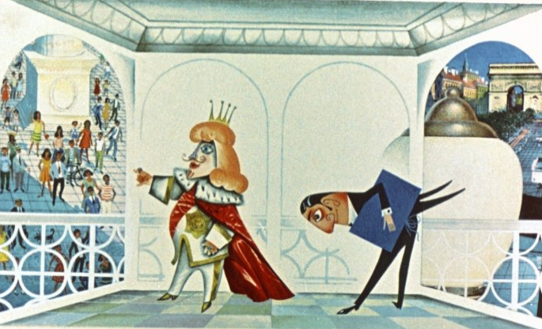
Пока я не стал королем, лошадок-качалок и в помине не было. - Ваше величество, у меня есть еще речь о цвете волос. - Прекрасно, вот это мне как раз и нужно! - воскликнул Джакомон, поглаживая свой парик. Он схватил бумагу с текстом речи и выбежал на балкон. При появлении его величества раздалось нечто такое, что могло быть или громкими аплодисментами, или неудержимым хохотом. Многие недоверчиво настроенные придворные сочли это за смех и стали посматривать еще более подозрительно. Но Джакомон принял этот гам за аплодисменты и, поблагодарив своих подданных очаровательной улыбкой, приступил к чтению своей речи. Не надейтесь, что вы сможете полностью ее здесь прочесть. Вы все равно ничего бы в ней не поняли, ведь обо всем в ней говорилось шиворот-навыворот. Я вам вкратце изложу ее содержание, полагаясь на память Джельсомино. Итак, вот приблизительно то, что сказал король Джакомон: - Что такое голова без волос? Это сад без цветов. - Браво! - закричали в толпе. - Правильно! Это правда! Правильно! Слово "правда" заставило насторожиться даже наименее подозрительных придворных. Но Джакомон спокойно продолжал свою речь: - Пока я не был королем этой страны, люди с отчаяния вырывали у себя волосы. Жители страны один за другим лысели, а парикмахеры становились безработными. - Браво! - закричал кто-то в толпе. - Да здравствуют парикмахеры и да здравствуют парики! Джакомон на миг оторопел. Этот намек на парик задел его за живое. Но, отогнав подозрения, он продолжал: - Граждане, сейчас я вам расскажу, почему волосы оранжевого цвета красивее волос зеленого цвета. В этот момент один придворный потянул Джакомона за рукав и прошептал ему на ухо: - Ваше величество, произошла ужасная вещь. - Что такое? Говори! - Сначала обещайте мне, что не прикажете отрезать мне язык, если я скажу вам правду. - Обещаю! - Кто-то написал на стенах, что вы носите парик. Поэтому люди и смеются. Джакомон был так поражен, что выронил из рук листки со своей речью. Они поплыли над толпой и в конце концов попали в руки мальчишек. Если бы королю сказали, что загорелся его дворец, вероятно, он бы не так разозлился. Он приказал жандармам очистить площадь от народа. Затем заставил вырвать язык у того придворного, который разузнал, в чем дело, и принес неприятное известие. Несчастный впопыхах попросил, чтобы ему оставили язык. Он совершенно забыл, что следовало просить оставить ему не язык, а нос. Тогда, по крайней мере, ему отрезали бы нос, а язык остался бы целым и невредимым. Но Джакомон на этом не успокоился.
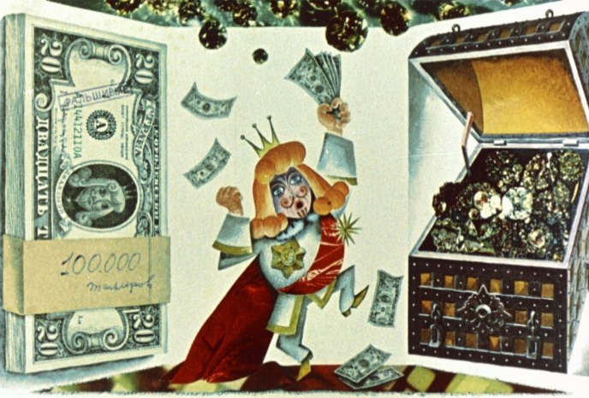
По всему королевству был разослан указ, в котором было обещано сто тысяч фальшивых талеров тому, кто укажет человека, оскорбившего его величество. На площади перед дворцом, возле самой колонны, была сооружена гильотина, чтобы отсечь голову неосторожному писаке. - Мамочка моя! - воскликнула, стараясь получше спрятаться на колонне, Кошка-хромоножка и потрогала шею. - Я, право, не знаю, как называется на языке лжецов страх, но если его называют смелость, то я сейчас чувствую себя ужасно смелой. Из осторожности она весь день провела в своем убежище, свернувшись в клубок. К вечеру, убедившись, что не произойдет неприятных встреч, она спустилась вниз с колонны, сотню раз оглядываясь по сторонам, прежде чем сделать хоть шаг вперед. Когда она очутилась уже на земле, ее задние лапы были готовы сразу пуститься наутек. И вот в этот момент она снова почувствовала в передней правой лапке неприятный зуд. - Ну вот, опять начинается, - промурлыкала Кошка-хромоножка. - Придется мне, пожалуй, чтобы прошел этот зуд, опять написать что-нибудь неприятное на память королю Джакомону. Понятно, раз родилась я нарисованной на стене, всю жизнь мне придется теперь заниматься писаниной. Но я не вижу здесь ни одной стены. А напишу-ка я там. И на топоре гильотины своей лапкой из красного мела она нацарапала новое послание королю Джакомону. Оно гласило: ВЕСТЬ ЛЕТИТ СО ВСЕХ СТОРОН: "ЛЫСЫЙ, ЛЫСЫЙ ДЖАКОМОН!" Зуд сразу прошел, но Кошка-хромоножка с беспокойством отметила, что ее лапа укоротилась на несколько миллиметров. - У меня и так уже не хватает одной лапы, - сказала она, - а если я буду писать, то и другая лапа сотрется, как же я буду тогда ходить? - Ну, сейчас я тебе помогу, - услышала она голос за своей спиной. Если бы речь шла только о голосе, Кошка-хромоножка смогла бы спастись бегством. Но у голоса были две руки и цепкие пальцы, которые крепко ее держали. Руки и голос принадлежали уже немолодой синьоре, ростом почти в два метра, на вид сухой и строгой... - Тетушка Кукуруза! - Да, это я, - прошипела старая синьора, - и я возьму тебя с собой. Ты у меня узнаешь, как таскать ужин у моих кошек и писать мелом на стенах. Кошка-хромоножка без возражений дала себя завернуть в накидку тетушки Кукурузы, тем более что из ворот королевского дворца уже показалось несколько жандармов. "Хорошо, что тетушка Кукуруза появилась раньше, - подумала Хромоножка, уж лучше попасться ей, чем Джакомону".
Кошка-хромоножка без лишних слов учит мяукать глупых котов
Тетушка Кукуруза принесла Кошку-хромоножку домой и пришила ее к креслу. Да, да, именно пришила иголкой и ниткой, как пришивают рисунок на скатерть, когда хотят ее вышить. Прежде чем оборвать нитку, она сделала двойной узел, чтобы не разошелся шов. - Тетушка Кукуруза, - сказала Кошка-хромоножка, сразу повеселев, - вы бы по крайней мере хоть синие нитки выбрали, они лучше подошли бы к цвету моей шерсти. Эти оранжевые ужасны, они напоминают мне парик Джакомона. - Нечего говорить о париках, - ответила тетушка Кукуруза. - Самое главное, чтобы ты сидела спокойно и не убежала от меня, как вчера вечером. Ты редкостное животное, и от тебя я жду больших дел. - Я всего-навсего кошка, - скромно заметила Хромоножка. - Ты кошка, которая мяукает, а в наши дни таких мало. Вернее, их даже вовсе нет. Кошки вздумали лаять, как собаки, и, конечно, у них это плохо получается, ведь они родились не для этого. Я люблю кошек, а не собак. У меня семь кошек в доме. Они спят на кухне под умывальником. Всякий раз, когда они раскрывают рот, мне хочется прогнать их. Я раз сто пробовала научить их мяукать, но они не слушаются меня. Кошка-хромоножка начала испытывать симпатию к этой старой синьоре, которая, несомненно, спасла ее от полиции и которой до смерти надоели лающие коты. - Во всяком случае, - продолжала тетушка Кукуруза, - разговор о кошках мы отложим до завтра. Сегодня вечером мы займемся другим делом. Она подошла к небольшой этажерке и достала с нее книгу. - "Трактат о чистоте", - прочитала ее заглавие Кошка-хромоножка. - А теперь, - заявила тетушка Кукуруза, удобно устраиваясь в кресле напротив Хромоножки, - я тебе прочту эту книгу от первой главы до последней. - Сколько же в ней страниц, тетушка? - Пустяки! Всего-навсего восемьсот двадцать четыре, включая оглавление, которое я, так уж и быть, не буду читать. Итак: "Глава первая. Почему не следует писать свое имя на стенах. Имя - вещь важная, и им нельзя разбрасываться. Нарисуйте красивую картину и можете поставить под ней свою подпись. Создайте прекрасную статую, и ваше имя будет красоваться на пьедестале. Изобретите хорошую машину, и вы будете иметь право назвать ее вашим именем. Только те, кто не делает ничего хорошего, пишут свое имя на стенах". - Я вполне согласна с этим, - заявила Хромоножка. - но ведь я-то писала на стенах не свое имя, а короля Джакомона. - Молчи и слушай. "Глава вторая. Почему не следует писать на стенах имена своих друзей". - У меня всего-навсего один друг, - сказала Кошка-хромоножка. - Он был у меня, но я его потеряла. Я не хочу слушать эту главу, иначе я очень расстроюсь. - Но тебе все же придется ее прослушать. Ты ведь все равно не можешь двинуться с места. Но в эту минуту зазвенел звонок, и тетушка Кукуруза встала, чтобы пойти открыть дверь. Вошла девочка лет десяти. То, что это была девочка, можно было заключить по пучку волос, наподобие конского хвоста, собранных у нее на затылке. В остальном она могла легко сойти за мальчика, потому что была одета в джинсы и клетчатую ковбойку. - Ромолетта! - воскликнула Кошка-хромоножка вне себя от удивления. Девочка посмотрела на нее, стараясь вспомнить. - Где мы с тобой встречались? - Ну как же, - продолжала Кошка-хромоножка, - тебя ведь можно назвать почти моей мамой. Разве мой цвет ничего тебе не напоминает? - Напоминает, - ответила Ромолетта, - кусочек мела, который я однажды одолжила в школе. - Одолжила? - спросила тетушка Кукуруза. - А учительница знала об этом? - Я не успела вовремя сказать ей, - объяснила Ромолетта, - сразу прозвенел звонок на большую перемену. - Отлично, - сказала Кошка-хромоножка, - значит, меня можно считать дочерью этого кусочка мела. Вот почему я образованная кошка: умею говорить, читать, писать и считать. Конечно, я бы тебе была очень признательна, если бы ты нарисовала мне все четыре лапы. Но я и так довольна. - Я тоже ужасно рада снова увидеть тебя, - улыбнулась Ромолетта. Представляю, сколько новостей ты мне расскажешь. - Все довольны, кроме меня, - вмешалась тетушка Кукуруза. - По-моему, вам обеим полезно поучиться тому, о чем говорится в моей книге. Ромолетта, садись сюда. Девочка пододвинула поближе кресло и, скинув туфли, устроилась в нем с ногами. Тетушка Кукуруза принялась читать третью главу, в которой разъяснялось, почему не следует писать на стенах оскорбительные для прохожих слова. Кошка-хромоножка и Ромолетта слушали с большим вниманием. Хромоножке, пришитой к креслу, ничего другого не оставалось. А вот Ромолетта делала это не без некоторой хитрости, смысл которой вы скоро поймете. Дойдя до десятой главы, тетушка Кукуруза начала позевывать. Сначала она зевала раза два на каждой странице, потом стала зевать все чаще и чаще: три, четыре раза на каждой странице, затем по разу на каждой строчке... на каждом слове... и наконец она зевнула так сладко, что когда закрылся рот, одновременно с ним закрылись и глаза доброй синьоры. - Вот всегда так, - пояснила Ромолетта, - дойдет до половины книги и засыпает. - А что же мы? Мы теперь должны ждать, пока она проснется? - спросила Кошка-хромоножка. - Она меня так крепко пришила, что захоти я зевнуть, все равно не смогла бы раскрыть рот. Кроме того, мне нужно быстрее разыскать друга, которого я не видела со вчерашнего вечера. - Сейчас я все устрою, - сказала Ромолетта. Взяв ножницы, она осторожно распорола нитки. Кошка-хромоножка спрыгнула на пол, потянулась и с облегчением вздохнула. - Скорее, - прошептала Ромолетта, - пройдем через кухню. На кухне была кромешная тьма, но в углу, где, вероятно, находился умывальник, поблескивали четырнадцать зелененьких огоньков. - Здесь пахнет кошками, - сказала наша Хромоножка. - Я даже чувствую запах семи кошек. - Это тетины котята. Там, где стоял умывальник, раздалось веселое хихиканье. - Сестричка, - послышалось оттуда, - ты, оказывается, не только хромая, но и слепая. Разве ты не видишь, что мы, так же как и ты, собаки? - Ах вы несчастные лгунишки! - воскликнула Кошка-хромоножка, рассердившись не на шутку. - Вам просто повезло, что мне некогда, а то я научила бы вас мяукать. Тетушка Кукуруза еще сказала бы мне спасибо.
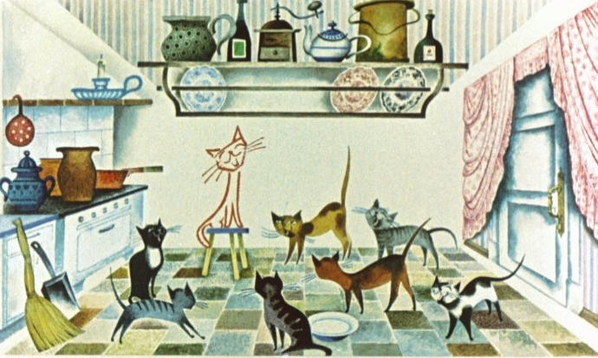
- Гав-гав! - ответили хором семь котят. Кошка-хромоножка, прихрамывая, прошла через кухню и уселась перед своими семью собратьями. - Мяу! - произнесла она с вызывающим видом. Семь котят почувствовали себя неважно. - Вы слышали? - спросил маленький котенок. - Она действительно умеет мяукать. - Да, да, и совсем неплохо для собаки. - Мяу, - повторила Кошка-хромоножка, - мяу, мяу, мяу! - Это, наверное, звукоподражатель на радио, - сказал самый старший из котят. - Не слушайте ее. Она напрашивается на аплодисменты. - Мяу! - еще раз протянула Кошка-хромоножка. - По правде говоря, - пропищал другой котенок, - я тоже не прочь так хорошо мяукать. Если хотите знать, мне ужас как надоело лаять. Всякий раз, когда я принимаюсь лаять, меня охватывает такой страх, что шерсть встает дыбом. - Ах ты мой упрямец! А знаешь, почему ты пугаешься? - сказала Кошка-хромоножка. - Да потому, что ты кошка, а не собака. - Прошу меня не оскорблять. Хватит и того, что мы слушаем тебя. Кто знает, что ты собой представляешь? - Я, как и вы, кошка. - Ну, собака ты или кошка, а мяукать мне тоже хотелось бы. - Так попробуй же, - сказала Кошка-хромоножка. - Ты узнаешь, что это за штука. У тебя во рту будет вкус слаще, чем... - Слаще, чем молоко тетушки Кукурузы? - спросил самый маленький котенок. - Во сто раз слаще. - Мне ужасно хочется попробовать, - пропищал котенок. - Мяу, мяу, - замяукала вкрадчиво Кошка-хромоножка. - Смелее, братья котята, учитесь мяукать. И пока Ромолетта держалась за живот от смеха, самый маленький котенок начал робко мяукать. Ему стал вторить уже сильнее второй. Затем третий присоединился к хору. И вскоре все семеро котят замяукали, как семь скрипок, подстрекаемые во весь голос Кошкой-хромоножкой. - Ну, что вы теперь скажете? - Это и вправду сладко! - Слаще, чем сгущенное молоко с сахаром! - Осторожно, - воскликнула Ромолетта, - вы разбудите тетушку Кукурузу. Пошли, Хромоножка! Ромолетта и Кошка-хромоножка выбежали во двор. Тетушка Кукуруза действительно проснулась и появилась в дверях кухни. Один щелчок выключателя, и все увидели, как по лицу старой синьоры текли счастливые слезы. - Кисоньки вы мои, наконец-то, наконец! Сначала семь котят были в нерешительности. Они смотрели на свою хозяйку, мяукали без передышки и не понимали, что означают эти ручейки, вытекающие из ее глаз. Потом они взглянули на дверь и гуськом устремились во двор, ни на минуту не переставая мяукать. Тетушка Кукуруза, вытирая слезы, смотрела им вслед. - Молодцы, молодцы, - повторяла она, - ну и молодцы! Котята отвечали ей: - Мяу! Мяу! Но кое-кто незаметно наблюдал за этим необычным зрелищем. Это был синьор Калимер, владелец дома; он отличался такой скупостью, что сам жил на чердаке, а жильцам сдавал весь дом, вплоть до последней комнатушки. Человек он был препротивный и походил на доносчика. Уже много раз синьор Калимер запрещал тетушке Кукурузе держать в доме животных, но старая синьора, разумеется, не слушала его. - Я плачу за квартиру, - говорила она, - и вдобавок очень дорого. Поэтому я имею полное право держать у себя кого хочу. Большую часть дня Калимер проводил у слухового окна своего чердака, наблюдая за тем, что делают другие. Именно поэтому он увидел в тот вечер кошек, услышал, как они мяукали, и даже то, как тетушка Кукуруза громко расхваливала их, без конца повторяя: - Ну и молодцы, молодцы! - Ага, попалась, - сказал Калимер, потирая руки. - Так, значит, эта старая ведьма подбирает бродячих собак и хочет научить их мяукать. На этот раз я ее поставлю на место. Сейчас же напишу министру. Закрыв окно, он взял перо, бумагу, чернила и написал: "Господин министр! Происходят невероятные вещи, с которыми никак не могут мириться жители нашего города. Синьора тетушка Кукуруза сделала то-то и то-то и т. д. и т. п.". Подпись: "Друг лжи".
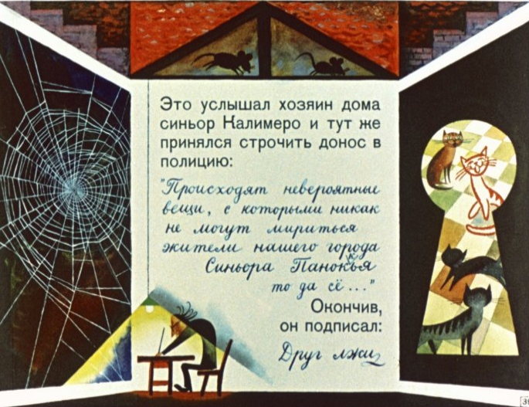
Он вложил письмо в конверт и побежал бросить его в почтовый ящик. В довершение всех бед, как раз в тот момент, когда Калимер возвращался домой, он заметил Ромолетту и Кошку-хромоножку. Они как раз собирались проделать то, за что им пришлось бы выслушать еще десять глав из книги тетушки Кукурузы. Вам уже известно, что Кошка-хромоножка испытывала иногда особый зуд в лапке, и тогда она не могла удержаться, чтобы не написать чего-нибудь на стене. Как раз в этот момент она приводила в исполнение свое желание, а Ромолетта смотрела на нее с завистью, так как мела в кармане у нее больше не было. Ни та, ни другая не заметили Кали-мера. Завидев их, доносчик сразу заподозрил что-то неладное. Он спрятался в подворотне и смог в свое удовольствие прочитать новое послание Кошки-хромоножки, которое гласило: "БОЛЬШАЯ БЕДА КОРОЛЯ ОЖИДАЕТ, КОГДА КОТЫ ПЕРЕСТАНУТ ЛАЯТЬ". Не успели Ромолетта и Кошка-хромоножка уйти, как Калимер помчался домой и с радостью настрочил новое письмо министру. "Ваше превосходительство? Смею сообщить вам, что авторы оскорбительных для нашего короля надписей на стенах проживают в доме синьоры Кукурузы. Ими являются ее племянница Ромолетта и одна из собак, которых та подбирает, чтобы вопреки всем законам обучить их мяуканью. Уверен, что получу от вас обещанное вознаграждение в сто тысяч фальшивых талеров. Калимер Вексель". Тем временем на улице Кошка-хромоножка с беспокойством обнаружила, что ее правая лапа опять укоротилась на несколько миллиметров. - Нужно изобрести способ, как писать, не стирая лапу, - сказала она, вздыхая. - Подожди, - воскликнула Ромолетта, - какая же я дуреха, что сразу не вспомнила! Я знаю одного художника, который живет здесь неподалеку. Его комната на чердаке и всегда открыта. Он гол как сокол и не боится воров.
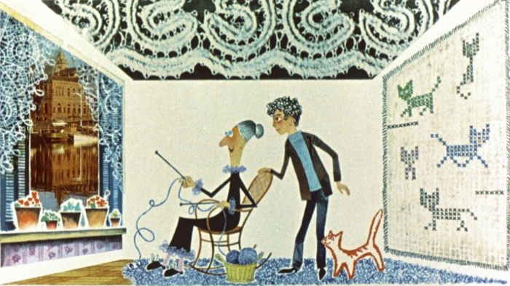
Ты можешь войти к нему и взять в долг немного краски или даже целую коробку. Пойдем, я тебе покажу дорогу, а потом вернусь домой. Мне не хочется, чтобы тетушка Кукуруза обо мне беспокоилась.
Бананито - наш художник, бросив кисть, хватает ножик
В тот вечер художник Бананито никак не мог заснуть. Скорчившись на табуретке, он сидел один-одинешенек у себя на чердаке, смотрел на свои картины и грустно думал: "Нет, все усилия напрасны. В моих картинах чего-то не хватает. Будь это что-то, они стали бы настоящими шедеврами. Но чего же в них все-таки не хватает? Вот в чем вопрос". В этот момент на его подоконник прыгнула Кошка-хромоножка. Она вскарабкалась наверх по крышам, решив войти через окно, чтобы не беспокоить зря хозяина. - О, да мы еще не спим, - промяукала она тихо. - Ну что ж, придется подождать здесь. Я не хочу, чтобы меня считали невежей. Когда Бананито будет спать, возьму у него немного краски, он и не заметит. А пока взгляну-ка я на его картины. Но то, что она увидела, заставило ее остолбенеть. "По-моему, - подумала она, - на картинах все страшно преувеличено. Не будь этого, они были бы сносными. В чем же тут дело? Ах, вот оно что! Слишком много ног. У этой лошади, например, их целых тринадцать. Подумать только! А у меня всего три... И потом слишком много носов: на одном портрете целых три носа на лице. Не завидую я этому синьору - ведь если он простудится, ему понадобится сразу три носовых платка. Ага, художник собирается что-то делать..."
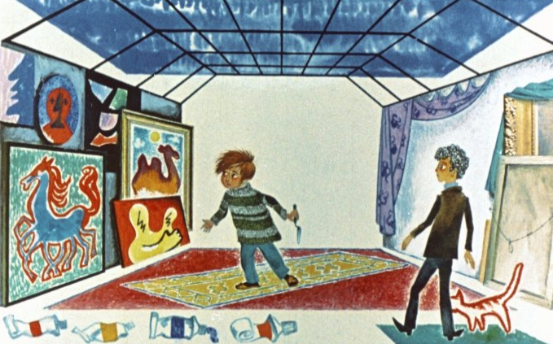
Бананито действительно поднялся со своей табуретки. "Пожалуй, здесь немного не хватает зеленого, - решил он. - Да, да! Именно зеленого". Он взял тюбик зеленой краски, выдавил его на палитру и начал наносить зеленые мазки на все картины подряд: на лошадиные ноги, на три носа, на глаза некоей синьоры: их было шесть - по три с каждой стороны. Потом, отступив на несколько шагов, он прищурил глаз, чтобы лучше оценить результаты своей работы. - Нет, нет, - пробормотал он, - видимо, не в этом дело. Картины нисколько не стали лучше. Кошка-хромоножка со своего наблюдательного пункта не могла слышать этих слов, но она видела, как Бананито грустно поник головой. "Ручаюсь, что он сильно огорчен, - подумала Кошка-хромоножка. - Не хотела бы я быть на месте этой синьоры с шестью глазами, ведь если у нее ослабнет зрение, ей придется покупать очки с шестью стеклами, а они, вероятно, очень дорого стоят". Бананито между тем взял тюбик с другой краской, выдавил ее на палитру и снова принялся наносить мазки на свои картины, прыгая по комнате, как кузнечик. "Да, как раз желтая подойдет, - думал он, - я уверен, что здесь не хватает немного желтизны". "Все пропало, - размышляла в это время Кошка-хромоножка, - теперь у него получится сплошная яичница". Но Бананито уже бросил на пол свою палитру и кисть и с яростью стал топтать их ногами и рвать на себе волосы. "Если он не перестанет, - испугалась Кошка-хромоножка, - он будет лысым, как король Джакомон. Может, я попробую его успокоить? Только бы он не обиделся на меня. Ведь к советам кошек еще никто никогда не прислушивался". Бананито между тем сжалился над своими волосами. - Хватит! - решил он. - Возьму-ка я на кухне нож и изрежу все картины на куски, да на такие мелкие, чтобы из них получилось конфетти. Видно, не суждено мне быть художником. "Кухня" Бананито представляла собой маленький столик в углу чердака, на котором стояли примус, кастрюлька, сковородка и лежало несколько ложек, вилок и ножей. Столик стоял у самого окна, и Кошке-хромоножке пришлось спрятаться за цветочный горшок, чтобы остаться незамеченной. Впрочем, даже если бы она не спряталась, Бананито все равно не увидел бы ее, потому что глаза его застилали крупные, как орех, слезы. "Что же он теперь собирается делать? - размышляла Кошка-хромоножка. Берет ложку... Ага! Наверное, проголодался. Нет, кладет ложку обратно и хватается за нож. Это начинает меня беспокоить. Уж не собирается ли он кого-нибудь зарезать, к примеру, своих критиков? А впрочем, он должен был бы радоваться, что его картины так безобразны. Ведь когда они попадут на выставку, люди не смогут сказать правды, все будут твердить, что это настоящие шедевры, и он заработает кучу денег". Пока Кошка-хромоножка предавалась подобным размышлениям, Бананито достал из ящика стола брусок и принялся точить нож. - Я хочу, чтобы он резал, как бритва. Пусть от моих работ и следа не останется, - приговаривал он. "Видно, он решил убить кого-то, - думала Кошка-хромоножка, - и хочет, чтобы удар был смертельным. Минуточку, а что, если он покончит с собой? Это было бы ужасное преступление. Нужно обязательно что-то предпринять. Нельзя терять ни секунды. Если в свое время гуси Рим спасли, то почему бы хромой кошке не спасти отчаявшегося художника?" И наша маленькая героиня на своих трех лапках, отчаянно мяукая, смело прыгнула в комнату. В ту же минуту распахнулась дверь, и на чердак ворвался запыхавшийся, потный, покрытый пылью и известкой... Угадайте, кто? - Джельсомино! - Хромоножка! - Как я рада. что снова вижу тебя! - Ты ли это, моя Хромоножка? - Если сомневаешься, посчитай, сколько у меня лапок. И на глазах у художника, который, раскрыв рот от изумления, застыл с ножом в руках, Джельсомино и Кошка-хромоножка обнялись и пустились в пляс от радости. О том, почему наш тенор забрался так высоко и почему именно в этот момент он вошел в эту дверь, обо всем этом будет вам подробнейшим образом рассказано в следующей главе.
Джельсомино, наконец, выступает как певец
Джельсомино, как вы, наверное, помните, заснул в подвале на куче угля. По правде говоря, это была не очень удобная постель, но молодежь ведь не обращает внимания на удобства. И хотя острые куски угля впивались Джельсомино в ребра, это не мешало ему крепко спать и видеть сны. Во время сна он начал напевать. Многие имеют привычку разговаривать во сне, у Джельсомино же была привычка напевать. А проснувшись, он уже ничего не помнил. Может быть, его голос проделывал с ним эту шутку, желая отомстить за то длительное молчание, на которое Джельсомино обрекал его днем. Тем самым голос, по-видимому, хотел отыграться за все случаи, когда хозяин не разрешал ему вырываться на волю. Джельсомино напевал во сне вполголоса, но этого было вполне достаточно, чтобы поднять на ноги полгорода. Жители выглядывали из окон и возмущались: - Куда девалась ночная стража? Это просто невыносимо, неужели никто не может заставить замолчать этого пьяницу? Стражники бегали взад и вперед, но никого не видели на пустынных улицах. Проснулся и директор городского театра, живший на другом конце города, километрах в десяти от подвала, где спал Джельсомино. - Какой изумительный голос! - воскликнул он. - Вот это настоящий тенор. Однако кто может так петь? Ох, если бы мне удалось заполучить его, мой театр ломился бы от публики. Этот человек мог бы спасти меня. Действительно, следует сказать, что театр в этом городе переживал кризис вернее, даже был накануне полного краха. В Стране лжи было немного певцов, но они считали своим долгом петь фальшиво. И вот почему: когда они пели хорошо, публика вопила: "Перестань лаять, собака!" А если пели плохо, зрители кричали: "Браво! Брависсимо! Бис!" Певцы, само собой разумеется, предпочитали, чтобы им кричали "браво", и пели плохо. Директор театра поспешно оделся, вышел на улицу и направился к центру города, откуда, по его мнению, доносился голос. Я не буду вам рассказывать, сколько раз ему казалось, что он напал на верный след. - Наверняка он находится в этом доме, - уговаривал он себя каждый раз, сомнений быть не может: голос слышится прямо из этого окна на верхнем этаже... Спустя два часа, полумертвый от усталости и уже почти готовый отказаться от дальнейших поисков, он набрел наконец на подвал, где спал Джельсомино. Можете себе представить его удивление, когда при тусклом свете своей зажигалки он увидел, что необыкновенный голос принадлежал юноше, спавшему на куче угля. - Если он во сне поет так хорошо, можно себе представить, как он будет петь наяву, - сказал директор театра, потирая руки. - Этот юноша просто клад и сам, по-видимому, не знает этого. Я нашел этот клад, и он поможет мне разбогатеть. Директор театра разбудил Джельсомино и представился ему: - Я маэстро Домисоль, и я исходил пешком десять километров, чтобы разыскать тебя. Ты обязательно завтра же вечером будешь петь в моем театре. А сейчас вставай, пойдем ко мне домой и устроим пробу. Джельсомино пытался было отказаться. Он твердил, что ему ужасно хочется спать, но Домисоль тут же пообещал предоставить ему самую удобную двуспальную кровать. Тогда Джельсомино сказал, что никогда не занимался музыкой, но маэстро уверил его, что с таким голосом совсем необязательно знать ноты. Голос Джельсомино поспешил воспользоваться подвернувшимся случаем. "Смелее, - подстрекал он своего хозяина. - Разве ты не хотел стать певцом? Соглашайся, возможно, это будет началом твоего счастья".
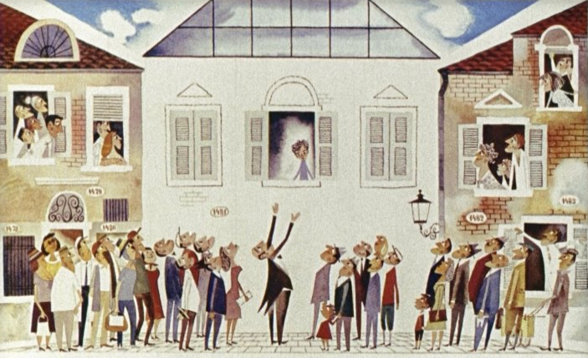
Тем временем маэстро Домисоль положил конец сомнениям Джельсомино, он схватил его за руку и силой потащил его за собой. Придя домой, он сел за пианино и, взяв аккорд, приказал Джельсомино: - Пой! - Может, лучше открыть окна? - робко спросил Джельсомино. - Нет, нет, я не хочу беспокоить соседей. - А что мне петь? - Пой что хочешь. Ну, например, какую-нибудь песенку из тех, что поют в твоем селе. И Джельсомино начал петь одну их тех песенок, которые пели в его селе. Он старался петь как можно тише и при этом, не отрываясь, смотрел на оконные стекла, которые сильно дрожали и, казалось, с минуты на минуту готовы были разлететься на куски. Стекла, однако, не вылетели, но зато в начале второго куплета вдребезги разлетелась люстра и в комнате стало темно. - Замечательно! - воскликнул маэстро Домисоль и зажег свечу. Изумительно! Сногсшибательно! Вот уже тридцать лет, как в этой комнате поют теноры, и до сих пор ни одному из них не удалось разбить даже чашки от кофейного сервиза. В конце третьего куплета стекла в окнах, как Джельсомино и опасался, разлетелись на кусочки. Маэстро Домисоль вскочил из-за пианино и бросился обнимать его. - Мальчик мой! - кричал он, плача от восторга. - Вот доказательство, что я не ошибся. Ты будешь самым великим певцом всех времен! Толпы поклонников снимут колеса у твоего автомобиля и понесут тебя на руках. - Но у меня нет автомобиля, - заметил Джельсомино. - Ты будешь иметь десятки автомобилей! Каждый день у тебя будет новый автомобиль. Благодари небо за то, что на твоем пути встретился маэстро Домисоль. А теперь спой-ка мне еще песенку. Джельсомино почувствовал некоторое волнение. Еще бы - первый раз в жизни его хвалили за пение. Он не был тщеславным, но похвала всякому приятна. Он охотно спел еще одну песенку и на этот раз уже не особенно старался сдерживать свой голос. Он взял всего одну или две высокие ноты, но и этого оказалось достаточно, чтобы произошло настоящее столпотворение. В соседних домах одно за другим разбивались стекла, люди испуганно высовывались из окон на улицу и кричали: - Землетрясение! Помогите! Помогите! Спасайся кто может! С пронзительным воем промчались пожарные машины. Толпы людей устремлялись за город, неся на руках спящих детей и толкая перед собой тележки с домашним скарбом. Маэстро Домисоль был вне себя от радости. - Потрясающе! Феноменально! Неслыханно! - Он осыпал Джельсомино поцелуями, обвязал ему шею теплым шарфом, чтобы тот не простудил горло, а потом пригласил его в столовую и угостил таким обедом, которого, пожалуй, хватило бы, чтобы накормить по крайней мере десяток безработных. - Кушай, сынок, кушай, - приговаривал он. - Придвинь-ка к себе поближе эту курятину - она помогает лучше брать высокие ноты. А вот эта баранья ножка придает особую бархатистость низким нотам. Кушай! С сегодняшнего дня ты мой гость. Ты будешь жить у меня в самой лучшей комнате, стены я прикажу обить войлоком, так что ты сможешь вволю упражняться и никто тебя не услышит. Джельсомино все порывался выбежать на улицу, чтобы успокоить испуганных жителей или по крайней мере позвонить по телефону пожарным, чтобы они не носились понапрасну по городу. Но маэстро Домисоль отговорил его. - Не советую этого делать, сынок. Ведь тебе пришлось бы платить за все разбитые стекла, а у тебя пока нет ни гроша. Я не говорю уже о том, что тебя могут арестовать, а если ты попадешь в тюрьму, прощай тогда твоя музыкальная карьера. - А что, если и в театре мой голос наделает бед? Домисоль рассмеялся. - Театры для того и созданы, чтобы певцы могли в них петь. Театры могут выдержать не только сильные голоса, но и разрывы бомб. Так что отправляйся спать, а я займусь афишей и отдам ее поскорее печатать.
Наш герой запел со сцены - в театре рухнули все стены
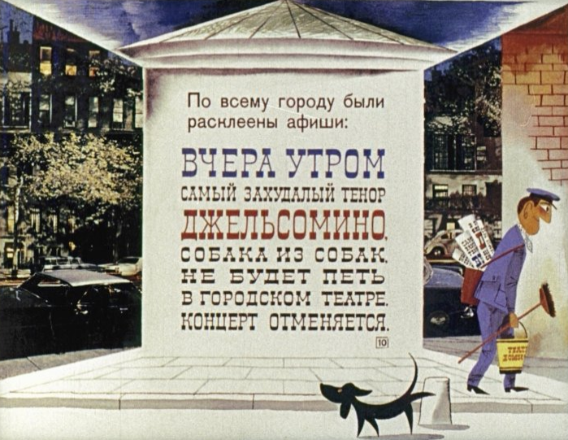
Проснувшись на следующее утро, жители города увидели, что на всех углах расклеены афиши следующего содержания: "Сегодня утром (а не ровно в 21 час) самый захудалый тенор Джельсомино, собака из собак, только что возвратившийся после неоднократных провалов и освистываний, которыми наградили его в крупнейших театрах Европы и Америки, не будет петь в городском театре. Жителей города просят не приходить. Билеты выдаются бесплатно". Разумеется, эту афишу нужно было читать шиворот-навыворот, и все жители города поняли, что она означала как раз обратное тому, что в ней было написано. Под словом "провал" нужно было понимать "успех", а выражение "петь не будет" означало, что Джельсомино будет петь именно в 21 час. Сказать по правде, Джельсомино не очень хотел, чтобы в афише упоминалось об Америке. - Я ни разу не был в Америке, - протестовал он. - Вот именно, - возразил ему маэстро Домисоль, - значит, это ложь, и, значит, это как раз к месту. Если бы ты бывал в Америке, нам пришлось бы написать, что ты гастролировал в Азии. Таков закон. Впрочем, забудь о законах, а помни о пении. То утро, как наши читатели уже знают, было весьма беспокойным (на фасаде королевского дворца была обнаружена знаменитая фраза, написанная Кошкой-хромоножкой). Во второй половине дня в городе вновь воцарилось спокойствие, и задолго до девяти часов вечера театр, как писали потом газеты, был "безлюден, как пустыня", что означало, что он был битком набит зрителями. Все пришли в театр в надежде услышать настоящего певца. Недаром маэстро Домисоль для привлечения в театр публики распустил по городу самые невероятные слухи о Джельсомино. - Не забудьте захватить с собой побольше ваты, чтобы заткнуть уши, говорили агенты Домисоля, шныряя по городу. - Этот тенор ужасен, он доставит вам адские муки. - Представьте себе лай десятка бешеных собак, прибавьте к этому хор сотни котов, которым подожгли хвосты, все это смешайте с воем пожарной сирены и хорошенько встряхните - вы получите нечто похожее на голос Джельсомино. - Короче говоря, это чудовище? - Настоящее чудовище! Ему в болоте квакать с лягушками, а не в театре петь. Его следовало бы заставить петь под водой и не давать ему высовывать голову наружу; пусть тонет, как бешеный кот. Эти рассказы, как и все рассказы в Стране лжецов, люди понимали наоборот, и поэтому вам понятно, почему театр, как мы уже говорили, задолго до начала концерта был так полон, что и яблоку негде было упасть.
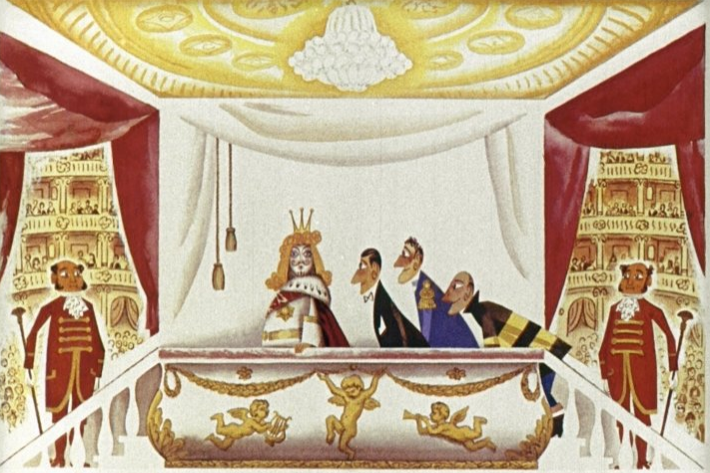
Ровно в девять в королевской ложе появился его величество Джакомон Первый, гордо неся на голове свой оранжевый парик. Все присутствовавшие в театре встали, поклонились ему и снова сели, стараясь на парик не смотреть. Никто не позволил себе сделать даже малейшего намека на утреннее происшествие, ведь все знали, что театр полон шпионов, готовых записать в свои блокноты разговоры неосторожных людей. Домисоль, с нетерпением ожидавший приезда короля и наблюдавший за королевской ложей через дырку в занавесе, подал Джельсомино знак, чтобы тот приготовился, а сам спустился в оркестр. По мановению его палочки раздались звуки национального гимна, начинавшегося словами: Слава тебе, наш король Джакомон, Чувством прекрасного ты наделен! Пусть покорит красотою весь свет Неотразимый оранжевый цвет! Незаменимый, Неповторимый, Непобедимый оранжевый цвет! Разумеется, никто не посмел рассмеяться; лишь Джакомон, как утверждают некоторые, слегка покраснел от этих слов, но этому трудно поверить, так как на лице Джакомона, стремившегося казаться моложе, в тот вечер как всегда лежал густой слой пудры. Как только Джельсомино появился на сцене, сразу же по сигналу агентов Домисоля в зале раздался свист и послышались крики: - Долой Джельсомино! - Убирайся отсюда, собака! - Катись в свое болото, лягушка! Джельсомино терпеливо выслушал эти и другие подобные им выкрики, откашлялся и дождался того момента, когда в зале снова установилась тишина. Затем он начал петь первую песню из своей программы. Пел он, едва разжимая губы, стараясь, чтобы его голос звучал как можно нежнее, так что издалека даже казалось, будто он не раскрывает рта. Это была одна из тех песенок, которые распевали в его родном селении. Простая песенка с немного смешными словами, но Джельсомино пел ее с таким чувством, что вскоре по всему залу замелькали носовые платки - слушатели не успевали вытирать слезы. Песенка кончалась на очень высокой ноте, и Джельсомино при этом не только не запел громче, но, наоборот, постарался как можно больше приглушить свой голос. Однако это не помогло, и на галерке вдруг раздалось звучное "бабах!" - лопнули десятки лампочек, сделанных из тончайшего стекла. Впрочем, этот шум был заглушен страшным ураганом свиста. Зрители, как один вскочив на ноги, орали во все горло: - Убирайся вон, шут балаганный! - Не хотим тебя больше слушать! - Пой свои серенады котам! В общем, если бы газеты могли писать правду, мы прочли бы: "Восторг слушателей не знал границ". Джельсомино раскланялся и начал петь вторую песню. На этот раз, нужно признаться, он немного разошелся. Песня ему нравилась, пение было его страстью, публика слушала его с восхищением, и Джельсомино, забыв о своей обычной осторожности, взял высокую ноту, которая привела в восторг толпу слушателей, не доставших билеты и стоявших в нескольких километрах от театра. Он ждал аплодисментов, или, вернее сказать, нового урагана свиста и оскорблений. Вместо этого раздался взрыв смеха, от которого он остолбенел. Казалось, что публика забыла о нем, все повернулись к нему спиной и смеялись, уставившись в одну точку. Джельсомино тоже взглянул в ту сторону, и от увиденного кровь застыла у него в жилах. Звуки второй песни не разбили тяжелых люстр, висевших над партером, случилось гораздо худшее: знаменитый оранжевый парик взлетел на воздух и оголил голову короля Джакомона. Король нервно барабанил пальцами по барьеру своей ложи, стараясь понять причину всеобщего веселья. Бедняга, он не заметил ничего, и никто не смел сказать ему правду. Все очень хорошо помнили, какая судьба постигла в то утро слишком усердного придворного, лишившегося своего языка. Домисоль, стоявший спиной к залу, не мог ничего видеть; он подал Джельсомино знак, чтобы тот начинал петь третью песню.
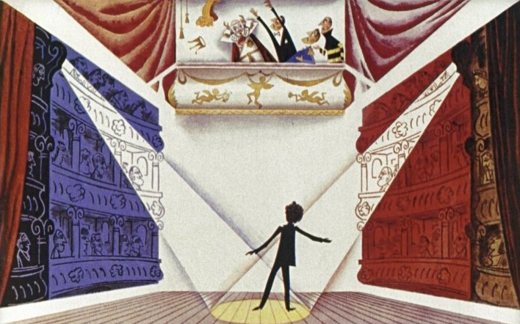
"Если Джакомон так осрамился, - подумал Джельсомино, - нет необходимости, чтобы и меня постигла такая участь. На этот раз я хочу действительно спеть хорошо". И он запел так прекрасно, с таким вдохновением, запел таким мощным голосом, что с первых же нот весь театр начал постепенно разваливаться. Первыми разбились и рухнули вниз люстры, придавив часть зрителей, не успевших укрыться в безопасное место. Затем обрушился целый ярус лож - как раз тот, в котором находилась королевская ложа, но Джакомон, на свое счастье, уже успел покинуть театр. Дело в том, что он посмотрел на себя в зеркало, чтобы проверить, не надо ли еще припудрить щеки, и с ужасом заметил, что его парик улетел прочь. Говорят, что в тот вечер по приказу короля отрезали языки всем придворным, которые были вместе с ним в театре, за то, что они не сообщили ему о столь прискорбном факте. Между тем Джельсомино продолжал петь, и вся публика толпясь, ринулась к выходу.
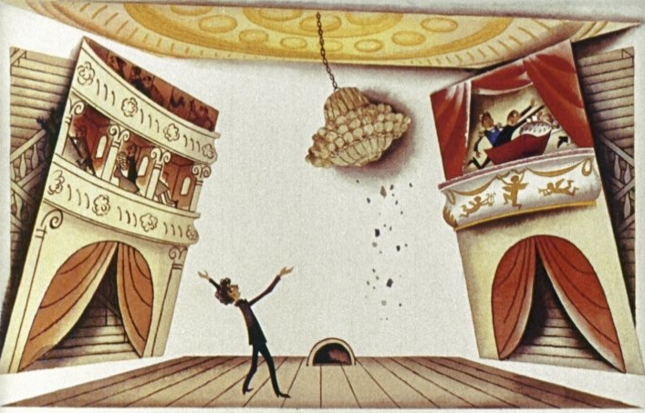
Когда обрушились последний ярус и галерка, в зале остались только Джельсомино и Домисоль. Первый все продолжал петь, закрыв глаза, - он забыл, что находится в театре, забыл о том, что он Джельсомино, и думал лишь об удовольствии, которое ему доставляло пение. У Домисоля же глаза были широко открыты, он видел все и в отчаянии рвал на себе волосы. – О, боже, мой театр! Я разорен, совсем разорен! Толпа на площади перед театром кричала на этот раз: - Браво! Браво! Причем на этот раз "браво" кричали с таким выражением, что стражники короля Джакомона переглядывались друг с другом и перешептывались: - А ведь ты знаешь, они кричат "браво" потому, что он поет хорошо, а не потому, что им не нравится его пение. Джельсомино закончил песню высокой нотой, которая перевернула обломки, оставшиеся от театра, и подняла огромное облако пыли. Он увидел, что Домисоль, угрожающе размахивая своей дирижерской палочкой, пытался пробраться к нему, перелезая через груды кирпича. "Певца из меня не получилось, - подумал Джельсомино с отчаянием. Попробую-ка я хоть ноги унести отсюда подобру-поздорову". Через пролом в стене он выбрался на площадь. Там, закрывая лицо рукавом, он смешался с толпой и, добравшись до пустынной улицы, пустился наутек с такой быстротой, что на каждом шагу рисковал сломать себе шею. Но Домисоль, стараясь не потерять его из виду, бросился за ним вдогонку с криком: - Стой, несчастный! Заплати мне за мой театр! Джельсомино свернул в переулок, вскочил в первый попавшийся подъезд и, задыхаясь, взбежал по лестнице на самый чердак. Там он толкнул дверь и очутился в мастерской Бананито в тот самый момент, когда Кошка-хромоножка прыгнула туда с подоконника.
Сила таланта и правда нужна, чтоб ожил образ, сойдя с полотна
Бананито так и остался стоять с раскрытым ртом, слушая, как Джельсомино и Кошка-хромоножка наперебой рассказывали друг другу о своих приключениях. Он все еще держал в руке нож, хотя забыл, зачем взял его. - Что вы намеревались делать ножом? - с беспокойством спросила Кошка-хромоножка. - Вот как раз об этом я сам себя спрашиваю, - ответил ей Бананито. Но достаточно ему было окинуть взглядом свою комнату, чтобы снова впасть в самое безнадежное отчаяние. Его картины были столь же плохи и безобразны, как в одной из предыдущих глав нашей книги. - Я вижу, вы художник, - сказал с уважением Джельсомино, который наконец сумел сделать для себя это открытие. - Да, я тоже так думал, - с грустью заметил Бананито, - я считал себя художником. Но вижу, что, пожалуй, мне лучше сменить ремесло и выбрать взамен такое занятие, чтобы никогда не возиться больше с кистями и красками. Стану-ка я, например, могильщиком и буду иметь дело только с черным цветом. - Но и на кладбище растут цветы, - заметил Джельсомино. - На земле ничего нет сплошь черного и только черного. - А уголь? - спросила Хромоножка. - Если уголь зажечь, то он горит красным, белым и голубым пламенем. - А как же чернила? Ведь они черные - и все тут, - не унималась Кошка-хромоножка. - Но черными чернилами можно описать красочные и затейливые истории. - Сдаюсь, - сказала тогда Кошка. - Хорошо, что я не поспорила на одну лапку, а то осталась бы теперь с двумя. - Ну что ж, убедили, - вздохнул Бананито. - Поищу себе какое-нибудь другое занятие. Пройдясь по комнате, Джельсомино остановился перед портретом человека с тремя носами, который перед этим вызвал удивление Кошки-хромоножки. - Кто это? - спросил Джельсомино. - Один очень знатный придворный. - Счастливец! С тремя-то носами он, должно быть, чувствует в три раза сильнее все запахи мира. - О, это целая история, - промолвил Бананито. - Когда он поручил мне написать его портрет, то поставил непременное условие, чтобы я нарисовал его обязательно с тремя носами. Мы спорили с ним до бесконечности. Я хотел нарисовать его с одним носом, как и подобает. Потом я предложил ему в крайнем случае сойтись на двух носах. Но он заупрямился. Или три носа, или не надо вовсе никакого портрета. Пришлось согласиться с заказчиком. Видите, что получилось? Какое-то страшилище, которым впору пугать капризных детей. - А эта лошадь, - спросил Джельсомино, указывая на другую картину в мастерской, - она тоже придворная? - Лошадь? Разве вы не видите, что на картине изображена корова? Джельсомино почесал за ухом. - Может быть. Но мне все же сдается, что это лошадь. Вернее, она скорее бы походила на лошадь, будь у нее четыре ноги. А я насчитал целых тринадцать. Тринадцати ног вполне хватило бы, чтобы нарисовать три лошади, да еще одна нога осталась бы про запас. - Но у коров тринадцать ног, - заспорил Бананито. - Это известно каждому школьнику. Джельсомино и Хромоножка, вздохнув, переглянулись и прочли в глазах друг у друга одну и ту же мысль: "Если бы это была кошка-врунишка, мы смогли бы научить ее мяукать. А вот как научить уму-разуму несчастного живописца?" - По-моему, - сказал Джельсомино, - картина стала бы еще красивее, если убрать у лошади несколько ног. - Еще чего! Вы хотите, чтоб я стал посмешищем для всех, а критики, которые пишут статьи об искусстве, предложили бы упрятать меня в сумасшедший дом? Теперь я вспомнил, зачем мне понадобился нож. Я решил изрезать на мелкие кусочки все свои картины, и ничто меня уже не в силах остановить. Художник с ножом в руке решительно подошел к картине, на которой в неописуемом беспорядке красовались тринадцать ног у лошади, именуемой автором коровой. С грозным видом он поднял руку, чтобы нанести первый удар, но остановился, словно передумав. - Труд стольких месяцев! - вздохнул он. - Как тяжело уничтожать картину собственными руками. - Вот слова, достойные мудреца, - сказала Хромоножка. - Когда я заведу себе записную книжку, то непременно запишу их туда на память. Но прежде чем изрезать картину на куски, не лучше ли вам прислушаться к доброму совету Джельсомино? - Ну конечно! - воскликнул Бананито. - Что я теряю? Порезать картину я всегда успею. И он ловко соскоблил ножом часть краски, пока не исчезли пять из тринадцати ног. - Мне кажется, что картина стала значительно лучше, - подбадривал художника Джельсомино. - Тринадцать минус пять будет восемь, - заметила Кошка-хромоножка. - Если бы на картине были изображены две лошади - извините, пожалуйста, я хотела сказать, две коровы, - то восемь ног было бы в самый раз. - Так что же, стереть еще, пожалуй? - спросил Бананито. И, не дожидаясь ответа, он соскоблил ножом еще пару ног. - Горячо... горячо!.. - радостно воскликнула Кошка. - Мы почти у цели. - Ну, как теперь? - Оставьте пока четыре ноги, а там мы посмотрим, что из всего этого получится. Когда на картине осталось наконец четыре ноги, в комнате неожиданно послышалось радостное ржание, и в тот же миг с полотна на пол спрыгнула лошадь и прошлась легкой рысью по мастерской. - Уф, как здорово! Я начинаю себя чувствовать гораздо лучше, чем на картине, где мне было так тесно и неудобно. Пройдясь перед зеркалом, висевшим в оправе на стене, она оглядела себя с ног до головы и удовлетворенно заржала: - Какая красивая лошадь! Я действительно выгляжу хорошо! Синьоры, не знаю, как и чем вас отблагодарить. Если вам представится случай побывать в моих краях, я вас с удовольствием покатаю. - В каких таких краях? Эй, стой, остановись! - закричал Бананито. Но лошадь уже была за дверью на лестничной площадке. Послышался цокот четырех ее копыт, когда она вприпрыжку спускалась с этажа на этаж, и вскоре наши друзья смогли увидеть из окон, как гордое животное пересекло переулок и стремительно удаляется, торопясь поскорее покинуть пределы города. Бананито покрылся испариной от волнения. - В конце концов, - произнес он, немного придя в себя, - это действительно была лошадь. Раз она сама себя так назвала, я должен ей верить. Подумать только, что в школе, показывая ее на картинке, меня учили произносить букву "к". Ко-ро-ва! - Дальше, дальше, - мяукала Кошка-хромоножка, охваченная нетерпением, перейдем теперь к другой картине. Бананито подошел к верблюду со множеством горбов. Их было столько, что они напоминали барханы в пустыне. Художник принялся соскабливать эти горбы, и наконец их осталось только два. - Я вижу, что-то начинает получаться, - говорил он, лихорадочно работая. Пожалуй, и эта картина вовсе уж не так дурна. Как вы полагаете, она тоже оживет в конце концов? - Да, если будет достаточно красива и правдива, - сказал ему в ответ Джельсомино. Но ничего не произошло. Верблюд невозмутимо и равнодушно оставался на холсте, как будто для него ничего не изменилось. - Хвосты! - закричала вдруг Кошка-хромоножка. - У него их три! Хватит на целое верблюжье семейство. Когда лишние хвосты исчезли, верблюд величаво сошел с холста, облегченно вздохнул и бросил благодарный взгляд в сторону Кошки-хромоножки.
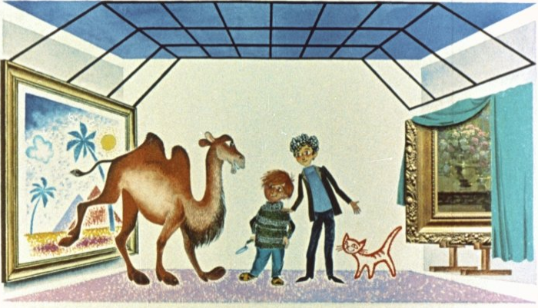
- Как хорошо, любезнейшая, что вы напомнили про хвосты! Я рисковал навсегда остаться на этом чердаке. Не знаете ли, где тут поблизости располагается пустыня? - Одна в центре города, - сказал Бананито, - это так называемая городская пустыня. Но в это время она закрыта. - Мастер имеет в виду городской сад, - объяснила верблюду Кошка-хромоножка. - Настоящие пустыни находятся не ближе, чем за две-три тысячи километров отсюда. Но постарайся не попасться на глаза здешней полиции, иначе тебя упрячут в зоопарк. Прежде чем уйти, верблюд также посмотрелся в зеркало и нашел, что он красив. Вскоре он легкой рысью пересек переулок. Увидевший его ночной сторож не поверил своим глазам и принялся сильно щипать себя, чтобы проснуться. - Видать, старею я, - решил он, когда верблюд скрылся за поворотом, - раз засыпаю во время дежурства и мне снится, будто я в Африке. Нужно быть внимательнее, а то меня уволят. А Бананито продолжал действовать, и теперь его не остановила бы ни угроза смерти, ни анонимное письмо. Он бросался от одной картины к другой, соскабливая ножом лишние детали и радостно крича: - Вот это настоящая хирургия. Я за десять минут сделал больше сложных операций, чем профессора в больнице за десять дней. Картины, когда они очищались от переполнявшей их лжи, становились поистине прекрасными, правдивыми и оживали прямо на глазах. Собаки, овцы, козы прыгали с полотен и шли бродить по свету в поисках счастья или просто мышей, если это были кошки. Бананито изрезал в мелкие клочья только одну картину. Это был портрет придворного, пожелавшего быть нарисованным с тремя носами. Действительно, была немалая опасность того, что, оставшись с одним носом, придворный, пожалуй, тоже сойдет с холста и задаст нагоняй художнику за то, что тот ослушался его приказаний. Джельсомино помог мастеру нарезать из портрета конфетти. Тем временем Кошка-хромоножка принялась бродить по мастерской взад и вперед, что-то разыскивая. По ее разочарованной мордочке нетрудно было догадаться о постигшей ее неудаче. - Лошади, верблюды, придворные, - ворчала она себе под нос, - и ни одной корочки сыра. Даже мыши и те стараются держаться подальше от чердака. Никому не нравится запах нищеты, а голод хуже, чем яд. Шаря в темном углу, она нашла покрытую пылью картину. На оборотной стороне ее обосновалась сороконожка, которая, почуяв опасность, шмыгнула в сторону на всех своих сорока ногах. Их на самом деле было сорок, так что Бананито никого не обидел бы, если б ошибся в счете. Под слоем пыли на картине можно было разглядеть такое, что при очень большом воображении могло сойти за накрытый к обеду стол. Например, на блюде красовалось диковинное животное, которое, пожалуй, могло быть жареной курицей, будь у него только две ножки. Но их было нарисовано столько, что само изображение было сродни сороконожке. "Вот картина, которую я не прочь увидеть в жизни такой, как она нарисована, - подумала Хромоножка. - Курица с двадцатью ножками. Какое удобство для семьи, хозяина таверны или голодной, как я, кошки! Но ничего, если даже их останется две, этого будет достаточно, чтобы славно перекусить втроем". Она поднесла Бананито картину и попросила его пустить в ход свой нож. - Но ведь курица вареная, - возразил художник, - ее никак нельзя оживить! - А нам и нужна вареная, а не живая, - ответила Кошка-хромоножка. На это замечание Бананито не нашел что сказать. К тому же он вспомнил, что, поглощенный своими картинами, не ел со вчерашнего вечера. Курица не ожила, но все равно отделилась от холста дымящаяся и такая ароматная, с хрустящей румяной корочкой, как будто ее только что вынули из духовки. - Как живописец ты, безусловно, еще добьешься успеха, - сказала Хромоножка, жадно впиваясь зубами в крылышко (две куриные лапки она уступила Джельсомино и Бананито), - но как повар ты уже превзошел все мои ожидания. - Неплохо бы запить куриное жаркое каким-нибудь соком, - заметил Джельсомино, принимаясь за еду. - Но в этот час, вероятно, все магазины закрыты. Впрочем, даже если бы они и работали, нам бы от этого легче не стало, ведь денег-то у нас все равно нет. Тут Кошку-хромоножку осенила блестящая мысль, и она сказала Бананито: - Почему бы тебе не нарисовать сейчас небольшую бутылку сока или минеральной воды? - Попробую, - ответил художник в порыве охватившего его вдохновения. Он нарисовал бутылку шипучего апельсинового сока. Когда он напоследок добавил несколько мазков желтой солнечной краски, сок в бутылке забулькал, зашипел, пенясь, и если бы Джельсомино не схватил вовремя бутылку за горлышко, то сок, бивший с холста сильной струёй, залил бы весь пол в мастерской. Три друга славно поужинали, запивая жаркое апельсиновым соком, и сказали немало добрых слов о живописи, прекрасном пении и кошках. Однако, когда заговорили о кошках, Хромоножка вдруг загрустила. Пришлось долго ее упрашивать, чтобы она поделилась своей печалью. - Все дело в том, - грустно промолвила она, - что я кошка ненастоящая, вроде тех животных, которые полчаса назад были на картинах. У меня только три лапы. И я даже не могу сказать, что четвертую я потеряла на войне или мне ее отрезало трамваем. Это была бы ложь. Вот если бы Бананито...
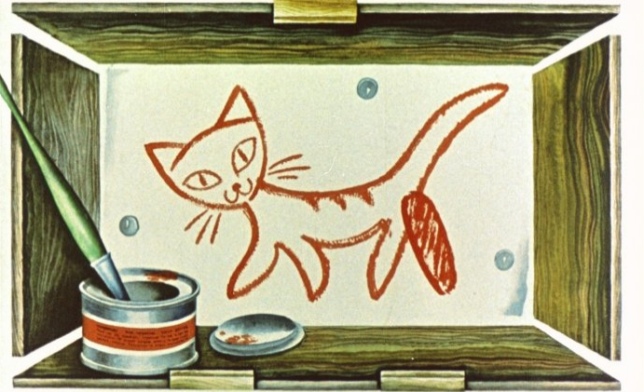
Этих слов было достаточно. Художник тут же взялся за кисть и в один миг нарисовал кошачью лапу, которая пришлась бы по вкусу даже Коту в сапогах. И что самое замечательное, лапа сразу же приросла к нужному месту, и Кошка-хромоножка вначале робко, а потом все более уверенно принялась ходить по комнате. - Ах, как прекрасно! - мяукала она. - Я себя чувствую заново рожденной и настолько изменилась, что хотела бы даже переменить имя. - Ну и голова! - воскликнул, однако, Бананито, стукнув себя по лбу. - Я тебе нарисовал лапу масляными красками, а ведь остальные у тебя нарисованы мелом. - Ничего страшного не произошло, - сказала Кошка-хромоножка, - пусть остается как есть. И горе тому, кто тронет мою новую лапу. Я сохраню также и свое старое имя. Если вдуматься хорошенько, оно мне очень подходит. Ведь от писания на стенах правая передняя лапа стерлась у меня по крайней мере на полсантиметра. На ночь Бананито решил во что бы то ни стало уступить свою кровать Джельсомино, а сам улегся на полу на куче старых холстов. Кошка-хромоножка удобно устроилась в кармане пальто художника, висевшего у двери, и видела сны один слаще другого.
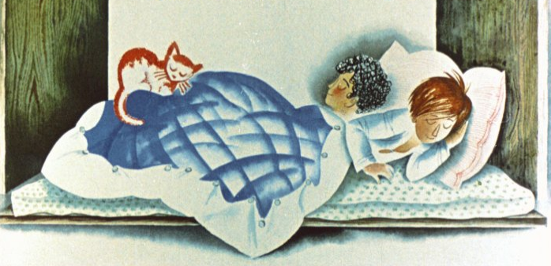
Купив газету "Образцовый лжец", Хромоножка расстроилась вконец
Рано утром, вооружившись кистью, красками, холстом и вдохновением, Бананито вышел из дому. Ему не терпелось показать горожанам свое мастерство. Джельсомино еще спал, и Кошка-хромоножка вышла проводить художника и по дороге дала ему несколько дельных советов... - Рисуй цветы и продавай их. Я уверена, что ты вернешься домой с ворохом фальшивых денег, которые столь необходимы в этой необычной стране. Но рисуй такие цветы, которые еще не распустились в эту пору, потому что уже распустившиеся цветы продаются на лотках у цветочниц. И вот еще один совет: не вздумай рисовать мышей, иначе перепугаешь насмерть всех женщин в городе. Меня, правда, мыши вполне устраивают. Расставшись с художником, Хромоножка купила газету, думая, что Джельсомино будет приятно узнать мнение журналистов о его концерте. Газета называлась "Образцовый лжец" и, разумеется, вся была полна лживых сообщений или фактов, пересказанных шиворот-навыворот. Там, например, была заметка, озаглавленная "Крупная победа бегуна Персикетти". Вот текст этого странного сообщения: "Известный чемпион по бегу в мешках Флавио Персикетти победил вчера на девятом этапе в беге вокруг королевства, опередив на двадцать минут Ромоло Барони, пришедшего вторым, и на тридцать минут пятнадцать секунд Пьеро Клементини, оказавшегося третьим. В группе бегунов, прибывших через час после победителя, перед самым финишем вырвался вперед Паскуаллино Бальзимелли". "Что же здесь странного? - спросите вы. - Бег в мешках - это такое же спортивное состязание, как и всякое другое. На него даже интереснее смотреть, чем на мотоциклетные или автомобильные гонки". Согласен. Но читатели газеты "Образцовый лжец" отлично знали, что никакого бега в мешках никогда и не происходило. А Флавио Персикетти, Ромоло Барони, Пьеро Клементини, Паскуаллино Бальзимелли да и вся группа бегунов никогда в жизни не влезала в мешки, и им даже не снилось обгонять друг друга или перед самым финишем вырываться вперед. Вот как на самом деле все обстояло. Ежегодно газета устраивала бег в мешках по этапам, в которых никто никогда не принимал участия. Некоторые честолюбивые граждане, желая увидеть собственное имя на газетной полосе, платили за свое участие в беге и каждый день вносили определенную сумму денег, чтобы считаться победителем. Кто вносил больше, тот и провозглашался очередным чемпионом. Газета при этом не скупилась на слова, прославляя чемпиона, и называла его то "истинным героем", то "бегуном высшего класса". Победа находилась в прямой зависимости от поступления денежных взносов. В те же дни, когда поступления были скудными, газета в отместку писала, что команда дремала в пути, а первоклассные бегуны и рядовые спортсмены бездельничали. Позор таким. И чемпионам Персикетти и Барони придется приналечь на следующем этапе, если они дорожат своей честью и расположением зрителей. Синьор Персикетти был владельцем кондитерских фабрик, и его имя, напечатанное в газете, служило хорошей рекламой для пирожных, производимых его кондитерами. Поскольку он был очень богат, то почти всегда обгонял других и приходил первым. На финише его "целовали и воздавали ему почести", а по ночам болельщики исполняли серенады под окнами его дома. Так, во всяком случае писала газета. И нет нужды говорить о том, что ретивые болельщики, которые были неспособны играть даже на барабане, преспокойно похрапывали в своих постелях. На той же странице Кошка-хромоножка прочла еще один заголовок: "Не произошло никакой катастрофы на улице Корнелия. Пять человек вовсе не погибли, а десять других не получили ни малейшего ранения". В заметке говорилось: "Вчера на десятом километре улицы Корнелия два автомобиля, шедших на большой скорости в разном направлении, вовсе не столкнулись. В несостоявшемся столкновении не погибло пять человек (следуют имена). Другие десять человек не получили ранений, и поэтому не было никакой надобности помещать их в больницу (следуют имена)". К сожалению, это был не вымысел, а сообщение шиворот-навыворот, в котором с точностью передавалось как раз обратное тому, что произошло в действительности. Таким же способом сообщалось и о концерте Джельсомино. В заметке, например, писалось, что "известный тенор молчал от первой до последней минуты своего концерта". В газете была также помещена фотография разрушенного театра, под которой было написано: "Как всякий читатель может видеть своими ушами, с театром не произошло решительно ничего". Джельсомино и Кошка-хромоножка вдоволь позабавились, читая газету "Образцовый лжец". В ней была и литературная страница, на которой было напечатано такое стихотворение: Как-то повар из Вероны Поболтать решил с вороной: "Ах, какая благодать Полный рот камней набрать И как здорово потом Зубы чистить молотком!" - Здесь не сказано, что ответила ворона, - заметила Хромоножка. - Но я представляю: ее карканье, наверно, было слышно от Апеннин до самых Анд. На последней странице, в самом низу, была опубликована короткая заметка под таким заголовком: "Опровержение". Джельсомино прочел вслух: "Самым решительным образом опровергается тот факт, будто бы сегодня в три часа ночи полиция арестовала в Колодезном переулке синьору тетушку Кукурузу и ее племянницу Ромолетту. Разумеется, они не были помещены около пяти часов утра в сумасшедший дом, как этого кое-кому хотелось бы". Подпись: "Начальник полиции". - Начальник лжецов! - гневно воскликнула Кошка-хромоножка. - Это значит, что бедняжки действительно сидят за решеткой вместе с сумасшедшими. Я почти уверена, что все это произошло по моей вине. - Посмотри-ка, - прервал ее Джельсомино, - читай дальше. Еще одно опровержение. Теперь уже речь шла о самом Джельсомино: "Совершенно не соответствует действительности то, что полиция якобы разыскивает известного тенора Джельсомино. Для этого нет никаких причин, потому что Джельсомино совсем не обязан отвечать за ущерб, который не был нанесен им городскому театру. Поэтому кто бы ни узнал, где скрывается Джельсомино, пусть не заявляет об этом полиции, иначе он получит строгий нагоняй". - Дело осложняется, - заметила Хромоножка. - Тебе лучше сидеть дома, а я пойду и узнаю новости. Джельсомино не хотелось сидеть сложа руки, но ему все же пришлось согласиться, что Кошка-хромоножка была права. Отпустив ее, он улегся на кровать и, набравшись терпения, приготовился провести бездельничая весь день.
Есть закон в Стране лжецов: кто не врет, тот нездоров
Мы расстались с тетушкой Кукурузой как раз в тот момент, когда, стоя в дверях, она слушала первое мяуканье своих котят. При этом она чувствовала себя поистине счастливой, как музыкант, нашедший неизданную симфонию Бетховена, пролежавшую много лет в ящике стола. С Ромолеттой мы распрощались, когда она побежала домой, показав Кошке-хромоножке, как пройти на чердак к художнику Бананито. А через некоторое время тетушка и племянница уже спокойно спали в своих постелях, не подозревая, что письма Кали-мера привели в движение всю полицейскую машину. В три часа ночи несколько винтиков грозного механизма в лице взвода жандармов без лишних слов ворвались в дом, заставили старушку и девочку наспех одеться и отвезли их в тюрьму. Старший жандарм, передав арестованных начальнику тюрьмы, хотел было снова отправиться спать, но не учел того, что его коллега был крючкотвором и формалистом. - В чем провинились эти двое? - Старуха учила собак мяукать, а девчонка писала на стенах. Это две опасные преступницы. На твоем месте я посадил бы их в подземелье и поставил усиленную стражу. - Сам знаю, что мне надо делать, - буркнул начальник тюрьмы. - Ну а теперь послушаем, что они нам скажут. Первой допрашивали тетушку Кукурузу. Арест не испугал ее. Теперь, когда семь ее котят снова обрели способность мяукать как им и подобает, ничто не могло омрачить ее радужного настроения. Поэтому она с достоинством и спокойно отвечала на все вопросы. - Нет, это были не собаки, а кошки. - В протоколе записано, что это были собаки. - Да уверяю вас, что это были обычные кошки, что ловят мышей! - Но ведь именно собаки ловят мышей. - О что вы, сударь! И мяукают только кошки. Мои кошки лаяли, как, впрочем, все остальные кошки в нашем городе. Но вчера вечером, к счастью, они впервые замяукали. - Да эта женщина сумасшедшая! - сказал начальник тюрьмы. - Ее место в доме умалишенных. Короче говоря, сударыня, что вы нам тут сказки рассказываете? - Я вам говорю правду, и только правду. - Ну тогда с вами все ясно! - воскликнул начальник тюрьмы. - Она просто буйно помешанная. Я не могу принять ее - это тюрьма для нормальных людей. Умалишенных нужно отправлять в сумасшедший дом. И, несмотря на протесты начальника жандармов, который видел, как рушатся его надежды хорошенько выспаться, начальник тюрьмы препоручил ему тетушку Кукурузу и все ее дело. Потом он приступил к допросу Ромолетты. - Это ты писала на стенах? - Да, истинная правда, писала. - Слышал? - воскликнул начальник тюрьмы. - И она не в себе. Послать в сумасшедший дом. Забирай-ка и девчонку. Оставь меня в покое. Мне некогда возиться с сумасшедшими. Позеленев от злости, начальник жандармов посадил двух арестованных обратно в машину и отвез в сумасшедший дом, где их сразу приняли и поместили в большую палату с другими ненормальными людьми, то есть с теми, которых полиция арестовала только за то, что они говорили правду. Однако на этом события той ночи не закончились. И действительно, знаете, кто ожидал начальника жандармов, когда наконец тот вернулся в свой кабинет? Калимер Вексель, со шляпою в руке и самой гадкой улыбкой на лице. - А вам что нужно? - Ваше превосходительство, - пролепетал Калимер, кланяясь и заискивающе улыбаясь, - я пришел, чтобы получить сто тысяч фальшивых талеров. Вознаграждение причитается мне, потому что благодаря моим заслугам арестованы враги нашего государя. - Так, значит, это вы писали письма, - сказал задумчиво начальник жандармов. - Но правда ли все то, что вы там описали? - Ваше превосходительство, - воскликнул Калимер, - клянусь, чистейшая правда! - А-а! - воскликнул в свою очередь начальник жандармов, и лицо его озарилось коварной улыбкой. - Он утверждает, что говорит правду, и даже клянется. Так вот, дружок, я уже и раньше чувствовал, что вы не в своем уме. Но сейчас вы мне это сами доказали. Марш в сумасшедший дом! - Ваше превосходительство, смилуйтесь! - завопил Калимер и, бросив свою шляпу на землю, стал с остервенением топтать ее ногами. - Неужели вы проявите ко мне такую несправедливость? Я истинный друг лжи, о чем подробно писал и в своем письме. - Разве правда, что вы друг лжи? - Правда! Сущая правда! Клянусь вам! - Вот вы и снова попались, - торжествующе сказал начальник жандармов. Уже дважды вы поклялись мне, что говорите правду. Хватит разговоров! В сумасшедшем доме у вас будет предостаточно времени, чтобы успокоиться и прийти в себя. А пока вы явно буйно помешанный, и, если вас оставить на свободе, это будет серьезной угрозой для общественного порядка. - Вы хотите присвоить причитающееся мне законное вознаграждение! - вопил Калимер, вырываясь из рук жандармов. - Слышите? Не иначе как у него начался приступ. Наденьте на него смирительную рубашку и заткните ему кляпом рот. Что же касается вознаграждения, то даю слово, что вам не достанется ни гроша, покуда у меня будут карманы, чтобы надежно хранить эти деньги. Так Калимер тоже попал в сумасшедший дом, где его заперли в одиночную палату, обитую войлоком. Начальник жандармов совсем было собрался отправиться на боковую, но в это время из разных концов города начали раздаваться тревожные звонки: - Алло, полиция? Здесь у нас неподалеку какая-то собака мяукает. Возможно, она бешеная. Пришлите кого-нибудь. - Алло, полиция? Чем занимаются у нас собачники? Около нашего подъезда какая-то собака уже с полчаса мяукает. Если ее не уберут в ближайшее время, то завтра утром никто не выйдет из дома, боясь быть укушенным. Начальник жандармов тотчас распорядился созвать всех собачников, разбил их на отряды, приставил к ним лучших жандармов и разослал по всему городу на поиски "мяукающих собак". Иначе говоря, как читатель, уже, наверное, понял, был отдан приказ изловить семь котят тетушки Кукурузы. Не прошло и получаса, как был пойман самый маленький котенок. Он так увлекся собственным мяуканьем, что не заметил, как его окружили. Увидев вокруг себя столько народу, он наивно решил, что все собрались его поздравить, и замяукал с еще большим старанием. Один из собачников приблизился к нему с дружеской улыбкой, погладил несколько раз по спинке, а потом решительно схватил за шиворот и опустил в свой мешок. Второй из семи котят был схвачен в то время, когда, вскарабкавшись на седло конной статуи, мяукал, обращаясь с речью к небольшой группе котов. Коты слушали его с мрачным и недоверчивым видом, а когда увидели, что оратор пойман, разразились ужасным лаем. Третьего котенка обнаружили, когда тот сцепился с одной собакой. - Ну что ты все мяукаешь, глупая? - спросил котенок. - А что же, по-твоему, должна я делать? Я кошка, вот и мяукаю, - пояснила собака. - Я вижу, ты окончательно лишилась ума. Неужто ты ни разу не видела себя в зеркале? Ты собака и должна лаять. А я кот, и мне полагается мяукать. Вот послушай! Мяу, мяу, мяу-у! В общем, дело кончилось ссорой, и собачники недолго думая схватили обоих, но потом собаку отпустили, так как она имела полное право мяукать. Затем изловили четвертого, пятого и шестого котенка. - Ну, теперь остался всего-навсего один пес, - говорили друг другу собачники и жандармы, чтоб как-то себя утешить и побороть усталость. Каково же было их удивление, когда после долгих поисков они наткнулись не на одного, а на целых двух мяукающих котов! - Их стало больше, - заметил один из жандармов. - Наверное, это очень заразная болезнь, - добавил собачник. Один из двух пойманных котов был седьмым котенком из семейства тетушки Кукурузы, другой же оказался всего-навсего тем Барбосом, которого мы с вами уже встречали в одной из первых глав. Он, поразмыслив как следует, пришел к выводу, что Кошка-хромоножка, пожалуй, была до некоторой степени права, когда посоветовала ему мяукать. Он попробовал последовать ее совету, а потом, даже вопреки своему желанию, не мог уже больше лаять. Барбос, не сопротивляясь, дал себя поймать. Седьмой же котенок, самый старший из всей компании, был настолько ловок и увертлив, что успел вскарабкаться на дерево и, сидя там, довольно долго развлекался, мяукая лучшие арии кошачьего репертуара и приводя этим в бешенство своих преследователей. Послушать этот необычный концерт собралась большая толпа, и, как это обычно бывает, зрители разделились на два лагеря. Одни - благонамеренные граждане - подстрекали жандармов, призывая их положить конец безобразию. Другие - шутники, а может быть, и не только шутники - "болели" за кота и подбадривали его, крича: - Мяу, мяу! Собрались на это зрелище в большом количестве и коты, которые принялись лаять на смельчака отчасти из зависти, отчасти по злобе. Время от времени некоторые из них, поддавшись заразе, тоже начинали мяукать. Собачники сразу же набрасывались на них и засовывали их в свои мешки. Пришлось вызвать пожарников и поджечь дерево, чтобы вынудить слезть упрямого кота, продолжавшего мяукать. Таким образом, толпа смогла насладиться также зрелищем небольшого пожара, и все довольные разошлись по домам. Мяукающих котов, отловленных этой ночью, оказалось штук двадцать. Всех их отвезли в сумасшедший дом, так как по-своему они говорили правду, а следовательно, были ненормальными котами. Директор сумасшедшего дома не знал, куда поместить эту мяукающую ораву. После некоторого раздумья он велел отправить всех в палату к Кали-меру Векселю. Можете себе представить, как был доволен шпион этой компанией, напоминавшей ему о причине его злоключений! Не прошло и двух часов, как он и вправду сошел с ума и принялся мяукать и мурлыкать, как его шумные соседи по палате, и, когда неосторожная мышь попробовала перебежать из одного угла в другой, он первым набросился на нее. Но мышь успела ускользнуть в дырку, оставив часть своего хвоста в зубах у Калимера. Кошка-хромоножка собрала все эти сведения и уже возвращалась домой, чтобы сообщить их поскорее Джельсомино, когда услышала, как хорошо знакомый ей тенор вдруг запел одну из тех знаменитых песенок, что часто распевали в его родном селении и принесли ему столько горестей. "На этот раз, - подумала Хромоножка, - я могу спорить на все четыре свои лапы, считая новую, что Джельсомино заснул и видит сон. Если я не потороплюсь, то полиция опередит меня". Возле дома она увидела большую толпу слушателей. Никто не двигался с места, и все внимали голосу певца, как завороженные. И даже когда в соседних домах начали вылетать стекла, никто не протестовал. Казалось, что чудесное пение околдовало всех. Кошка-хромоножка заметила в толпе и двух молодых жандармов, у которых на лице было написано восхищение, как и у всех остальных слушателей. Вам уже известно, что жандармам был отдан приказ арестовать Джельсомино, но эти двое как будто и не имели такого намерения. К сожалению, в это время к дому подошел целый отряд полицейских. Их начальник хлыстом прокладывал себе дорогу в толпе: он, по-видимому, был туговат на ухо, и пение Джельсомино не трогало его. Кошка-хромоножка бегом поднялась по лестнице и молнией влетела на чердак. - Проснись! Скорее вставай! - кричала она и принялась хвостом щекотать нос Джельсомино. - Концерт окончен! Нагрянула полиция! Джельсомино открыл глаза, сильно потер их кулаком и, еще не совсем проснувшись, спросил: - Где я? - Если мы сейчас же не удерем отсюда, могу предсказать тебе, куда ты скоро угодишь, - в каталажку. - Неужели я снова пел во сне? - Бежим отсюда по крышам! - Ты рассуждаешь, как кошка. Я не привык прыгать по черепицам. - Ты будешь держаться за мой хвост. - А куда же мы пойдем? - Во всяком случае, как можно дальше отсюда. И уж куда-нибудь мы придем наверняка. Кошка-хромоножка первой выскочила через чердачное окно на крышу, и Джельсомино ничего не оставалось, как, зажмурившись, чтобы не кружилась голова, последовать за ней.
Что случилось с Бенвенуто-Не Сидящим Ни Минуты
К счастью, в этом районе города дома теснились друг к другу, как сельди в бочке, и Джельсомино, подбадриваемый Кошкой-хромоножкой, без труда перепрыгивал с одной крыши на другую. Самой Хромоножке очень хотелось бы, чтобы расстояние между крышами соседних домов было бы чуточку пошире, вот тогда она смогла бы всласть напрыгаться. Но вдруг на одной из крыш Джельсомино поскользнулся и съехал по ее скату на маленький балкон, где какой-то старичок поливал цветы. - Простите меня, пожалуйста! - воскликнул Джельсомино, потирая ушибленное колено. - Я совсем не собирался попасть к вам в дом таким неожиданным способом. - Прошу вас, не извиняйтесь, - вежливо ответил старичок. - Я счастлив, что вы навестили меня. Скажите лучше, не ушиблись ли вы? Надеюсь, все у вас в целости? Кошка-хромоножка свесилась с крыши и промяукала: - Разрешите и мне войти? - О, еще один посетитель! - сказал обрадованный старичок. - Заходите! Сделайте милость, я буду рад гостям. С каждой минутой коленка Джельсомино распухала все больше и больше. - Мне ужасно жаль, - продолжал старичок, - что в моем доме нет ни одного стула, чтобы вы смогли присесть. - Тогда положим его на кровать, - предложила Кошка-хромоножка, - если вы, конечно, не возражаете. - Беда в том, - сказал хозяин дома с огорчением, - что у меня и кровати нет. Пойду попрошу у соседа кресло. - Нет, нет, - поспешно сказал Джельсомино, - я могу посидеть и на полу. - Заходите в комнату, - предложил старичок, - и располагайтесь поудобнее на полу, а я сварю вам вкусный кофе. Комната была небольшая, но опрятная, с красивой полированной мебелью. Здесь стояли стол, буфет, шкаф, а стульев и кровати не было и в помине. - Неужели вам приходится все время быть на ногах? - спросила Кошка-хромоножка. - Да, поневоле, - ответил старичок. - И вы никогда не спите? - Иногда сплю стоя, но очень редко. Не больше двух часов в неделю. Джельсомино и Хромоножка переглянулись. - Вот еще один мастер рассказывать небылицы. - Извините меня за любопытство, а сколько вам лет? - снова спросила Кошка-хромоножка. - Точно не скажу. Я родился десять лет назад, но сейчас мне примерно семьдесят пять или семьдесят шесть лет. По выражению лиц своих гостей хозяин дома, видимо, понял, что они никак не могли поверить этому. Вздохнув, он продолжал: - Это не ложь. К сожалению, невероятная, но правдивая история. Если хотите, я расскажу вам ее, пока кофе для вас готовится. - Мое имя, - начал он, - Бенвенуто. Но обычно все меня зовут "Бенвенуто Не Сидящий Ни Минуты..." Итак, Бенвенуто родился в семье старьевщика. Такого резвого и подвижного ребенка еще никому не доводилось видеть. Действительно, не успели еще новорожденному придумать имени, а он уже выпрыгнул из пеленок и начал скакать по всему дому. Родители с трудом утихомирили его и уложили спать, но наутро оказалось, что кроватка стала мала для младенца и ноги торчат наружу. - Видно, он торопится вырасти, чтобы скорее стать помощником в семье, сказал его отец. По вечерам, когда ребенка укладывали спать, все было в порядке. Но на следующий день ботинки оказывались малы и жали, а рубашка и вовсе не налезала. - Ничего, - говорила его мать, - к счастью, в доме старьевщика чего другого, а уж тряпки всегда найдутся. Вот из них я и сошью ему новую рубашку. Прошла неделя, и Бенвенуто вырос настолько, что соседки начали поговаривать: не пора ли отдать его в школу? Жена старьевщика отвела сына к учителю, который, выслушав ее просьбу, не на шутку рассердился: - Почему вы не удосужились привести его в начале учебного года? Скоро летние каникулы, как же я могу принять вашего сына? Когда мать объяснила, что Бенвенуто всего семь дней от рождения, учитель рассердился еще пуще: - Семь дней? Это вам не детские ясли! Приходите-ка через шесть лет, и тогда мы сможем поговорить с вами серьезно. Однако в конце концов он оторвался от классного журнала и увидел, что Бенвенуто был повыше ростом, чем все его ученики. Он усадил новичка за последнюю парту и начал ему объяснять, что дважды два - четыре. В полдень зазвенел звонок, все школьники вскочили со своих мест и выстроились в ряд, чтобы выйти из класса. Один только Бенвенуто не двигался с места. - Бенвенуто, - окликнул его учитель, - становись и ты в ряд! - Не могу, господин учитель. И правда, за время, проведенное впервые в жизни за школьной партой, он настолько вырос, что оказался как бы прикованным к месту. Пришлось позвать школьного сторожа, чтобы тот помог освободить пленника. На следующее утро его посадили за парту побольше, но в полдень Бенвенуто снова не смог встать, потому что и новая парта оказалась ему мала. Он был похож на мышь, попавшую в мышеловку. Пришлось на сей раз звать плотника, чтобы тот разобрал парту. - Придется завтра взять парту из пятого класса, - сказал учитель, почесывая затылок. И он приказал принести в класс одну из самых больших парт во всей школе. - Ну а теперь как? - Очень удобно, - радостно ответил Бенвенуто. Как бы желая доказать учителю, что ему действительно удобно, он то вставал, то снова садился за новую парту. Но когда в полдень прозвенел звонок, и эта парта оказалась настолько мала, что снова не обошлось без плотника. Директор школы и мэр города начали протестовать: - Что же такое у вас творится, господин учитель? Может быть, вы разучились поддерживать дисциплину в классе? В этом году у вас парты ломаются, как щепки. Вам нужно быть построже с вашими сорванцами, ведь мы не можем каждый день покупать новые парты. Старьевщику пришлось отвести сына к известному в городе врачу и рассказать ему, как обстояло дело. - Ну что же, посмотрим, - сказал врач, нацепив очки, чтобы лучше разглядеть необычного пациента. Он измерил Бенвенуто вдоль и поперек. - А теперь садись, - приказал он. Бенвенуто сел на стул, а доктор, подождав минуту, вновь приказал ему: - Вставай! Бенвенуто поднялся со стула, и доктор снова измерил его рост и объем груди. - Гм, - заметил он, протирая очки платком, чтобы удостовериться, что стекла чистые и не мешают зрению, - присядь-ка снова. Он несколько раз заставлял Бенвенуто вставать и садиться и наконец сказал в заключение: - Случай очень интересный. У этого мальчика новая болезнь, которая до сих пор не встречалась в медицинской практике. Заключается она в следующем: когда мальчик сидит, он катастрофически быстро стареет - для него минута, проведенная сидя, равняется целому прожитому дню. Как лечить этот странный недуг? Мальчик должен быть всегда на ногах, иначе за несколько дней он превратится в старичка с седой бородой. После заключения врача жизнь Бенвенуто в корне изменилась. В школе для него смастерили специальную парту - без сиденья, чтобы у него не было соблазна присесть. Дома ему теперь приходилось есть стоя. Достаточно ему было присесть у печки, как тут же раздавались удивленные голоса: - Ты что, решил состариться раньше времени? - Вставай, вставай, если не хочешь, чтобы у тебя поседели волосы! "Но спал-то он на кровати?" - спросите вы. Ни о какой кровати он и помышлять не мог, если не хотел проснуться наутро с седой бородой. Бенвенуто пришлось научиться спать стоя, как лошадь. Вот почему кумушки прозвали его "Бенвенуто - Не Сидящий Ни Минуты", и это прозвище осталось за ним на всю жизнь. В один печальный для семьи день отец-старьевщик тяжело заболел и был при смерти. - Бенвенуто, - сказал он сыну перед тем, как навсегда закрыть глаза, теперь тебе придется помогать матери. Она старая и не может работать. Займись каким-нибудь честным трудом и старайся делать любое дело с удовольствием. Работая, ты сохранишь свою молодость, так как тебе некогда будет даже присесть. На следующий день после похорон отца Бенвенуто отправился на поиски работы, но повсюду его поднимали на смех: - Работу для тебя, сынок? Ты что же думаешь, мы здесь развлекаемся или в бирюльки играем? Ты еще не дорос, чтобы работать на фабрике. - Ты хочешь у нас работать? Да нас оштрафуют, если мы примем тебя на работу - труд малолетних запрещен. Бенвенуто не стал ни с кем спорить и продолжал упорно обдумывать свое положение. Ему не терпелось поскорее заняться каким-нибудь полезным делом. После тщетных поисков он вернулся домой, сел перед зеркалом и стал ждать. - Доктор говорил, если я буду сидеть, то быстро состарюсь. Посмотрим, насколько он прав... Через несколько минут он заметил, что стал расти - ботинки становились тесными. Он вынужден был разуться и принялся разглядывать свои ноги, которые удлинялись прямо на глазах. Потом он снова взглянул в зеркало и поначалу очень удивился. - Интересно, кто этот черноусый юноша, в упор смотрящий на меня? Сдается мне, что я знаю его и уже где-то видел это лицо... - Наконец он догадался и весело рассмеялся своему отражению: - Да ведь это я сам! Как же я быстро повзрослел! Ну а теперь пора вставать на ноги. Стареть мне никак не хочется. Можете себе представить, как изумилась его мать, увидев перед собой высокого широкоплечего юношу с усами, как у бравого жандарма, да вдобавок говорящего басом. - Бенвенуто, сынок, как ты изменился и вырос! - Все к лучшему, мама. Вот увидите, теперь-то я смогу найти себе работу. Но он не стал ее долго искать, а вытащил из сарая отцовскую тележку и пошел с нею бродить по улицам города, крича нараспев: - Старье берем, старье берем! Услышав его звучный голос, из окон и дверей выглянули соседские кумушки. - Какой красивый и статный юноша! Откуда вы? - спрашивали они наперебой. - Бенвенуто - Не Сидящий Ни Минуты! Неужели это вы? - Я, тетушки. Можете не сомневаться. Нечаянно я заснул, сидя на стуле, и проснулся уже с усами. Так Бенвенуто начал работать. Все любили его. Да он и не мог не нравиться - всегда на ногах, постоянно в движении, каждую минуту готовый помочь другим и неизменно занятый каким-нибудь делом. Однажды его даже хотели избрать мэром города. - Нам нужен именно такой человек, как ты, который не очень-то засиживался бы в своем кресле... Но Бенвенуто отказался от столь лестного предложения. Через несколько лет умерла его мать. "Теперь я остался один-одинешенек, - подумал Бенвенуто. - Сидеть без дела я все равно не могу, иначе быстро постарею. Пойду-ка я лучше поброжу да посмотрю, что нового на свете". Сказано - сделано. Взял он тележку со всяким тряпьем и пошел бродить по свету. Он мог идти без устали днями и ночами - поэтому много видел и беседовал с самыми разными людьми. - Какой он приятный и учтивый юноша! - часто говорили о Бенвенуто и предлагали ему: - Присядьте с нами на минутку, поговорим немного. - Говорить можно и стоя, - обычно отвечал Бенвенуто. Так он ходил-бродил повсюду и продолжал оставаться молодым и сильным. Как-то, проходя мимо одной лачуги, он стал свидетелем зрелища, от которого у него сжалось сердце, - в постели лежала больная женщина, а рядом на полу сидела куча ребятишек, плакавших навзрыд один громче другого. - Молодой человек! - позвала его женщина. - Если вы не очень торопитесь, зайдите сюда на минутку. Я не могу сдвинуться с места, чтобы успокоить ребятишек, а каждая их слеза для меня - нож острый. Бенвенуто вошел в убогое жилище, взял на руки одного из ревущих малышей и, расхаживая с ним взад и вперед по комнате, убаюкал его. Таким же способом он успокоил и остальных. Только самый маленький никак не умолкал и продолжал громко плакать. - Присядьте на минутку, - попросила его больная женщина, - и подержите его немного на руках. Он привык засыпать, когда его укачивают сидя. Бенвенуто подошел к печке и сел на стоящую около нее скамейку, и ребенок сразу же перестал плакать. Это был на редкость красивый малыш; когда он улыбался, бедная лачуга как бы преображалась. А улыбался он потому, что Бенвенуто старался всячески его успокоить и развеселить. Потом он спел малышу песенку, и ребенок в конце концов заснул. - Благодарю вас от всего сердца, - сказала женщина._ Если бы не вы, я готова была умереть от отчаяния. - Прошу вас, не говорите так даже в шутку, - ответил Бенвенуто. Уходя, он случайно посмотрел в зеркало, висевшее на стене, и увидел, что у него появились седые волосы. "Ведь я совсем забыл, что, когда сижу, быстро старею", - подумал Бенвенуто. Но тут же расправил плечи, взглянул в последний раз на спящих детей и пошел дальше своей дорогой. В другой раз, проходя ночью по улице небольшого селения, он заметил свет в одном окошке. В комнате за прялкой сидела девочка. Работая, она горько вздыхала. - Что с тобой? - спросил ее Бенвенуто, войдя в дом. - Да вот уже три ночи кряду, как я не сплю. Мне нужно кончить работу к завтрашнему дню. Если я не успею ее доделать, мне не заплатят ни гроша и моей семье придется голодать. К тому же у меня отберут тогда прялку. Я бы сейчас, кажется, все на свете отдала, лишь бы поспать хоть полчасика. "Полчаса - это всего тридцать минут, - подумал Бенвенуто, - пожалуй, тридцать минут и я мог бы поработать за девочку". - Послушай, - сказал он, - ложись-ка спать, а я заменю тебя. Мне очень хочется попробовать посидеть за этой прялкой. Она такая красивая и так славно работает. А через полчасика я тебя разбужу. Девочка прилегла на лавку и сразу же уснула, свернувшись клубочком, как котенок. Бенвенуто сел за прялку, да так и не решился разбудить девочку. Каждый раз, когда он глядел на спящую, ему казалось, что ей снятся прекрасные сны. И вот наступил рассвет, взошло солнце и разбудило девочку. - Боже мой, я проспала всю ночь, а вы за меня работали! - Ничего, ничего, мне было очень интересно, да и работа спорилась, старался успокоить ее Бенвенуто. - Да у вас же вся голова побелела, словно от пыли! "Как знать, на сколько лет я постарел за эту ночь?" - подумал Бенвенуто. Но он не испытал при этом никакого огорчения, так как успел кончить работу, порученную девочке, лицо которой теперь так и сияло от радости. Однажды на своем пути Бенвенуто повстречал несчастного старика, которому пришло время умирать. - Какая жалость, - говорил, вздыхая, старик, - и какая несправедливость, что придется умереть так ни с кем и не сыграв напоследок партию в шахматы. Все мои друзья уже отправились на тот свет. - Ну, если дело только в этом, - сказал Бенвенуто, - в шахматы играть умею и я. Они приступили к игре. Бенвенуто начал было делать первые ходы стоя, но старик упрекнул его: - Ты вот стоишь и мешаешь мне обдумать верный ход. Видно, ты обязательно хочешь выиграть и пользуешься тем, что я больной и несчастный старик. Бенвенуто уселся на стул, да так и не вставал до окончания партии. Он был настолько растерян, что путал ходы и фигуры, и старик выиграл партию. Победитель радостно потирал руки, как мальчишка, который залез, и не безуспешно, в чужой сад за грушами. у - Сыграем еще, - весело предложил старик. Бенвенуто хотел было подняться, ведь сидение на стуле отнимало у него дни, месяцы, а может быть, и целые годы жизни. Но ему было жаль огорчать беднягу старика. Он остался сидеть и сыграл еще одну партию. Старик, казалось, помолодел от радости. - Его годы перешли ко мне, - вздохнул Бенвенуто, взглянув на себя в зеркало, висевшее у старика в комнате. Волосы Бенвенуто побелели, словно запорошенные снегом. - Нечего сожалеть. Кто знает, сколько лет старик мечтал выиграть хотя бы одну партию в шахматы. И так всякий раз, когда, желая помочь кому-нибудь наш Бенвенуто садился, волосы у него седели. Потом и спина начала гнуться, точь-в-точь как деревья под порывами ветра. Да и глаза уже не видели так зорко, как прежде. Бенвенуто - Не Сидящий Ни Минуты продолжал стареть, и в конце концов у него не осталось ни одного темного волоса. Те, кто хорошо его знал, говорили: - Какая тебе была выгода делать добрые дела? Если бы ты больше думал о самом себе, то и сейчас прыгал бы, как воробышек. Но Бенвенуто - Не Сидящий Ни Минуты был другого мнения. Каждый его седой волос напоминал ему о каком-нибудь хорошем поступке. Зачем же ему было раскаиваться? - Ты мог бы продлить жизнь самому себе, вместо того чтобы раздавать ее всем понемногу, - не раз говорили ему соседки-кумушки. Но в ответ Бенвенуто, улыбаясь, качал головой и думал, что каждый седой волос дарил ему нового друга, сотни и тысячи друзей, рассеянных по всему свету. А много ли друзей у вас? Хотелось бы вам иметь повсюду столько же друзей, как у Бенвенуто? Бенвенуто продолжал бродить по свету, хотя теперь ему приходилось опираться на палку и все чаще останавливаться, чтобы передохнуть. Так, странствуя, он попал в Страну лжецов, где, по примеру своего покойного отца, стал старьевщиком и тем зарабатывал себе на жизнь. - Вы побывали в стольких странах, - возразила, прервав его рассказ, Кошка-хромоножка. - Неужели вы не могли выбрать себе места получше? Бенвенуто - Не Сидящий Ни Минуты улыбнулся: - Как раз здесь люди больше всего нуждаются в помощи. Что говорить, это самая несчастная страна на земле, а стало быть, самое подходящее для меня место. - Вот он, правильный путь! - воскликнул Джельсомино, слушавший со слезами на глазах рассказ старика. - Теперь-то я знаю, что мне делать с моим голосом. Вместо того чтобы ездить повсюду и оставлять после себя одни разрушения, я постараюсь своим голосом дарить людям радость.
- Но это тебе будет нелегко сделать, - заметила Кошка-хромоножка. Например, если ты примешься напевать колыбельную песню детям, то помешаешь им заснуть. - Но иногда можно творить добрые дела и разбудив людей, которые глухи ко всему и беспробудно спят, - ласково ответил ей Бенвенуто. - Я решу эту задачу! - сказал Джельсомино, ударив кулаком об пол. - А пока, - заметила Хромоножка, - тебе нужно вылечить коленку. И действительно, коленка у Джельсомино все больше распухала, и он не мог уже ни стоять, ни ходить. Решено было оставить его до выздоровления в доме у Бенвенуто. К тому же добрейший Бенвенуто - Не Сидящий Ни Минуты никогда не спал и мог присматривать за Джельсомино ночью, чтобы он случайно не запел во сне и вновь не привлек внимание полиции.
Узнаете вы, как и почему наш Бананито угодил в тюрьму
Бананито - как вам нетрудно будет вспомнить - вышел из дому рано утром в поисках счастья. Никакого определенного плана у него не было - просто ему хотелось показать людям свое мастерство живописца. Город еще только просыпался. Дворники поливали из шлангов улицы и перекидывались шутками с рабочими, которые ехали на своих велосипедах на фабрики и заводы и то и дело рисковали принять холодный душ. Это было ласковое и безоблачное утро, и Бананито, остановившись посреди тротуара, почувствовал, как в его голове, словно цветы, расцветали прекрасные мысли. Он даже ощущал их запах, словно вокруг него прямо на асфальте неожиданно распустились миллионы фиалок. - А ведь это замечательная идея! - с радостью решил он.
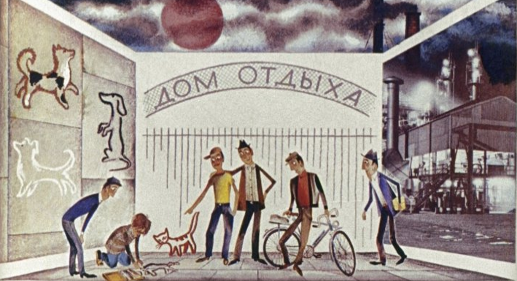
И, не сходя с места, прямо у ворот фабрики, возле которой он очутился в тот момент, художник пристроился на тротуаре, вынул из коробки цветные мелки и начал рисовать. Несколько рабочих сразу обступили его. - Бьюсь об заклад, - сказал один из них, - что этот бродячий художник, как всегда, нарисует парусный корабль или какого-нибудь святого с сиянием вокруг головы. Только где же собака с шапкой в зубах, которая обычно собирает милостыню? - А мне пришлось видеть и такое, - сказал другой рабочий. - Как-то раз уличный художник нарисовал на асфальте красную черту, а все вокруг стояли и ломали себе голову, пытаясь разгадать, что бы это значило. - Ну и что же оказалось? - Спросили самого художника, и он ответил так: "Да вот хочу посмотреть, сможет ли кто-нибудь из вас пройти под этой чертой, а не по черте". А потом нахлобучил шляпу и ушел. Наверное, у него не все были дома. – Ну, этот-то не помешанный, - заметили в толпе. - Посмотрите сами. Бананито, не поднимая головы, рисовал с такою быстротой, что глаза не успевали следить за движением его руки. И на тротуаре словно оживала его недавняя мечта - вырастала пышная клумба прекрасных фиалок. Правда, это был всего лишь рисунок, но такой красивый, что в конце концов в воздухе на самом деле разлился нежный аромат фиалок. - Мне кажется, - удивленно прошептал один из рабочих, - что я чувствую запах фиалок. - Называй их лучше кабачками, - заметил его товарищ, - если не хочешь, чтобы тебя упекли в тюрьму. А впрочем, ты прав, запах чувствуется. Вокруг Бананито царило полное молчание. Слышно было только, как мелок тихонько царапал по асфальту, и с каждым новым штрихом фиолетового мелка аромат фиалок становился все сильнее. Окружившие художника тесным кольцом рабочие были потрясены. Они перекладывали из одной руки в другую свертки с завтраками, делали вид, что проверяют, в порядке ли шины у велосипедов, но не пропускали ни одного движения Бананито и с удовольствием вдыхали запах, радовавший их сердца. Раздался гудок, но никто из рабочих не двинулся с места, чтобы пойти на фабрику. Слышались возгласы: "Вот молодчина!" Бананито поднял голову и увидел глаза своих зрителей. В них он прочел такое восхищение, что от неожиданности очень смутился. Поспешно собрав свои мелки, он пошел прочь. Один из рабочих догнал его: - Что же ты делаешь? Почему удираешь? Еще минута, и мы отдали бы тебе все деньги, которые у нас были с собой. Ведь мы никогда не видели таких прекрасных рисунков. - Спасибо, - пробормотал Бананито. - Мне ничего от вас не нужно. Спасибо. И перешел на другую сторону улицы, чтобы побыть одному. Сердце у него билось так сильно, что было видно, как куртка в этом месте приподнималась, словно там был спрятан котенок. Художник был по-настоящему счастлив! Долго он бродил по городу, не решаясь взяться за новый рисунок. Сотни идей приходили ему в голову, и все казались неподходящими. И вдруг ему попалась на глаза собака. Его охватило подлинное вдохновение. Он присел на корточки на тротуаре, на том самом месте, где эта мысль пришла ему в голову, и принялся рисовать. Всегда найдутся люди, у которых иного дела нет, как разгуливать то по одной, то по другой стороне улицы, - прохожие по профессии, а может быть, просто безработные. И вот снова вокруг Бананито собралась толпа зевак. - Вы только посмотрите, какой оригинал - рисует кота. Уж если кому-нибудь захочется посмотреть на кота, то их предостаточно в нашем городе в живом виде. - Это не простой кот, - весело ответил Бананито. - Слыхали? Он, оказывается, хочет нас удивить. Что же это будет за кот? Может быть, в сапогах? Но разговоры сразу же, словно по волшебству, прекратились, когда собака на рисунке Бананито, едва он дорисовал ей хвост, вскочила на все четыре лапы и радостно залаяла. В толпе раздались возгласы удивления, и немедленно к месту происшествия прибежал полицейский. - Что такое? Что у вас здесь происходит? А, вижу, вижу! Вернее, слышу: лающая кошка. Мало нам мяукающих собак! Чья эта кошка? Толпа быстро рассеялась - никому не хотелось отвечать на вопрос блюстителя порядка. Только один из прохожих, стоявший рядом, не смог увернуться от полицейского, так как тот крепко ухватил его за руку. - Кошка его, - прошептал бедняга, указывая на художника.
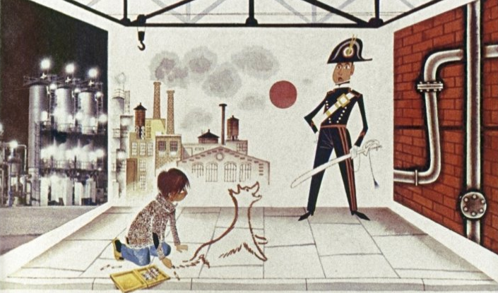
Полицейский отпустил его и схватил за руку Бананито: - Эй ты, пойдем со мной! Бананито не дал себя долго упрашивать. Он положил мелки в карман и последовал за полицейским, не теряя хорошего расположения духа. Собака же, задрав хвост трубой, убежала по своим делам. Художника посадили в одиночную камеру, где ему пришлось ждать, когда начальник полиции соблаговолит лично допросить нарушителя общественного порядка. Но у Бананито руки просто чесались от желания работать. Он нарисовал птичку и пустил ее летать по камере. Однако пичужка не захотела улетать от него - она села художнику на плечо и стала ласково поклевывать его в ухо. - Все понятно, - сказал Бананито, - ты голодна. И он быстро нарисовал несколько зерен проса. Это напомнило ему самому, что он еще не завтракал. - Пожалуй, мне хватит яичницы из двух яиц. Неплохо бы еще съесть напоследок сочный персик. Он нарисовал все, что ему было нужно, и вскоре запах яичницы распространился по всей камере, проник за дверь и защекотал ноздри часового. - Гм... какая прелесть! - сказал парень, жадно втягивая носом воздух, чтобы не упустить столь аппетитного благоухания. Но потом у него возникло подозрение. Он приоткрыл смотровой глазок в двери и заглянул в камеру. Увидев заключенного, который с удовольствием уплетал яичницу, он остолбенел, и в этой позе, с выражением крайнего изумления на лице, его застал начальник полиции.
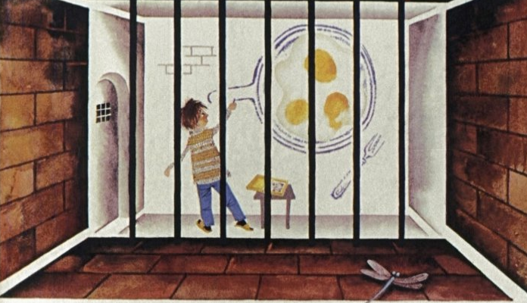
- Вот это новость! - закричал он вне себя от возмущения. - Это просто неслыханно! Оказывается, мы носим заключенным кушанья из ресторана! - Да я... да он... - пробормотал, заикаясь, часовой. - Ты что, устава не знаешь? Хлеб и вода, вода и хлеб, и больше ничего! - Я не знаю, как это получилось, - сумел наконец внятно проговорить часовой. - Может быть, он принес яйца в кармане. - Ну хорошо, а плита? Я вижу, что в мое отсутствие у вас появились новшества: камеры с кухней. Но в этот момент начальник полиции воочию убедился, что в камере не было никакой плиты. К тому же Бананито, чтобы выручить из беды ни в чем не повинного часового, решил сам признаться, каким путем он раздобыл себе завтрак. - Ты меня за дурака принимаешь, - сказал начальник, выслушав его с недоверием. - А что ты будешь делать, если я прикажу тебе нарисовать мне камбалу под белым соусом? Не говоря ни слова, Бананито взял лист чистой бумаги и тотчас нарисовал заказанное кушанье. - С петрушкой или без петрушки? - спросил он весело, заканчивая рисунок. - С петрушкой, конечно, вкуснее, - ответил начальник полиции, зло ухмыляясь. - Ты действительно принимаешь меня за круглого дурака. Когда ты кончишь рисовать, я заставлю тебя проглотить весь этот лист бумаги. Едва Бананито кончил рисовать, как с листа бумаги пошел щекочущий ноздри запах жареной камбалы под белым соусом, и через несколько мгновений перед вытаращенными от удивления глазами полицейского на столе появилось дымящееся блюдо, щедро сдобренное листьями петрушки, которое, казалось, так и говорило: милости просим, отведайте меня на здоровье! - Приятного аппетита, - сказал Бананито. - Кушать подано. - Мне что-то расхотелось есть, - пробормотал начальник полиции, глотая слюну и понемногу приходя в себя от изумления. - Камбалу съест часовой. А ты пойдешь со мной.
Министром Бананито стал, но вскоре потерпел провал
Hачальник полиции не был глупым человеком. Напротив, он был большим хитрецом. "Этот художник, - рассуждал он, препровождая Бананито к себе в кабинет, - стоит столько золота, сколько сам весит, а может быть, и значительно больше. А коль скоро у меня имеется довольно вместительный сейф, то почему бы не спрятать в нем несколько килограммов драгоценного металла? Там его никто не тронет, и до него не доберутся никакие грызуны. Король наверняка щедро меня наградит". Но хитрец обманулся в своих ожиданиях. Узнав о случившемся, король Джакомон тотчас приказал доставить к нему художника. Холодно распрощавшись с начальником полиции, он пообещал ему: - За ваше открытие вы получите медаль за особые заслуги. - А что я буду делать с этой медалью? - недовольно ворчал себе под нос начальник полиции. - У меня уже накопилось двадцать четыре штуки. И все до единой из картона! Будь у меня колченогие столы, я бы мог под них подкладывать эти дурацкие медали, чтоб столы не шатались. Но пусть он сетует на судьбу и идет своей дорогой. А мы лучше посмотрим, как проходила встреча Бананито с королем Джакомоном. Художник без всякого волнения предстал пред всемогущим королем. Он спокойно отвечал на вопросы, не переставая любоваться прекрасным оранжевым париком, который ослепительно сиял у короля на голове, как корзина с апельсинами, выставленная на рынке. - Что это вы так внимательно разглядываете? - Я любуюсь вашими обворожительными волосами, ваше величество. - А вы смогли бы нарисовать точно такие же? Джакомон втайне надеялся, что художник сможет нарисовать прямо на лысине настоящие красивые волосы, которые не нужно будет перед сном снимать с головы и класть в комод. - Столь красивые, как у вас, вряд ли мне по силам, - ответил Бананито, думая таким ответом доставить королю удовольствие. В глубине души ему было жаль беднягу, которому лысина доставляла столько хлопот и огорчений. Хотя многие стригутся совсем наголо, чтобы избавить себя от необходимости каждый день причесываться. Да и судят о людях не по цвету их волос. По правде говоря, будь у Джакомона даже свои собственные красивые волосы, темные или светлые, все равно он остался бы жуликом и пиратом, каким его все знали. Вздохнув, Джакомон решил отложить на время заманчивую идею украсить свою лысину копной настоящих волос Но зато он решил вовсю использовать редкий талант Бананито, чтобы самому войти в историю и обрести славу великого правителя. - Я произведу вас в министры королевского зоопарка, - сказал он на прощанье художнику. - Зоопарк есть, да вот зверей-то в нем нет. Вы и должны будете их нарисовать. И прошу, чтобы всякого зверья там было вдоволь. "Лучше быть министром, чем сидеть в тюрьме", - подумал Бананито. И до наступления вечера он на глазах у тысячи любопытных горожан нарисовал и сделал живыми сотни животных разных видов, пород и мастей. Тут были львы, тигры, крокодилы, слоны, попугаи, черепахи, пеликаны. И конечно же, собаки: сторожевые, охотничьи, гончие, борзые, шпицы, таксы, которые подняли ужасный лай, к великому неудовольствию придворных. - Что же с нами теперь будет, если его величество разрешает собакам лаять? - ворчали они. - Это же противозаконно! Если у людей перед глазами будет столь дурной пример, людям придут в голову опасные мысли. Но Джакомон приказал не мешать Бананито и предоставил художнику полную свободу действий. И придворным не оставалось ничего другого, как подавить свое возмущение и смириться. По мере того как Бананито рисовал, звери занимали в клетках свои места. Так, в бассейне оказались белые медведи, тюлени, пингвины, а на аллеях зоопарка появились даже ослики с повозками для катанья ребятишек. В этот вечер Бананито не смог вернуться на ночлег к себе на чердак. Король предоставил ему комнату во дворце и поставил перед дверью десять часовых, боясь, как бы художник не сбежал. На следующий день в зоопарке больше нечего было делать, и Бананито назначили министром продовольствия, или, как было принято говорить, первым писчебумажником государства. Ему приготовили стол и все необходимое, чтобы он рисовал прямо перед входом в королевский дворец и граждане могли обратиться к нему с различными просьбами и получить все то, что им только захочется поесть. Вначале кое-кто остался разочарованным. Если у Бананито просили чернил, что означало хлеб на языке лжецов, он тут же рисовал пузырек с чернилами и говорил незамедлительно: - Получите. Дальше, следующий. - А на что мне чернила? - ворчал незадачливый проситель. - Не могу же я их пить или есть. Но скоро люди поняли, что, если хочешь получить у Бананито желаемое, нужно называть вещи своими именами хотя это и было строго запрещено. Возмущение придворных достигло предела. - Дела идут все хуже и хуже, - шипели они, позеленев от злости. - Это не приведет к добру. Никто не будет больше врать и станет говорить сущую правду. Что же стряслось с нашим королем Джакомоном? А король Джакомон все никак не мог осмелиться попросить Бананито нарисовать ему настоящие волосы, чтобы гордо носить их на голове, не боясь ветра. Пока же он позволял художнику делать все, что тому заблагорассудится. Придворные были крайне недовольны, глотая эти горькие пилюли. Они уже набили ими полные животы. Генералам тоже приходилось несладко. - Вы только посмотрите, - недовольно говорили они. - Вот наконец нам попался такой настоящий умелец, как живописец этот, и что же мы позволяем ему творить? Яичницы, кур на вертеле, жареную картошку, леденцы, плитки шоколада.
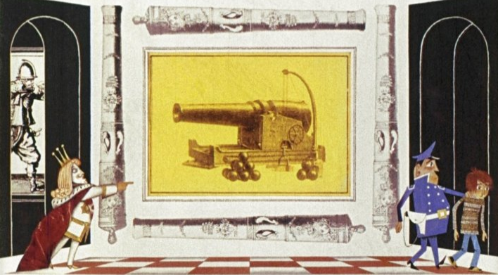
Пушки следовало бы делать, пушки! Мы смогли бы снарядить непобедимую армию и расширить границы королевства! Самый воинственный генерал пошел прямо к королю Джакомону и изложил ему эту идею. Старый пират, слушая генерала, почувствовал, как у него кровь закипает в жилах. - Пушки! - воскликнул он. - Великолепно! Ну и корабли, самолеты и прочее оружие! Немедленно позвать ко мне Бананито, дьявол его побери! Давно уже приближенные Джакомона не слыхали, чтобы он поминал дьявола. А это было самое любимое его ругательство в те памятные времена, когда он, стоя на капитанском мостике своего корабля, держал речь перед шайкой пиратов, прежде чем послать их на абордаж. Раздача продуктов была сразу же прекращена. И вот Бананито предстал пред королем и его генеральным штабом. По стенам в приемном зале были развешаны большие географические карты, а послушные слуги уже принесли коробку с флажками, чтобы отмечать места будущих сражений. Бананито спокойно, никого не прерывая, выслушал все пламенные речи военачальников. Но когда ему дали бумагу и краски, чтобы он сразу же принялся на свой лад создавать пушки, он посередине листа крупно написал печатными буквами "НЕТ" и прошелся с листом по всему залу, дабы убедиться, что все прочли его ответ. - Господа, - сказал он, - если желаете хорошего кофе, чтобы прочистить свои мозги, я готов вам его приготовить менее чем за одну минуту. Если каждому из вас захочется иметь по лошади для охоты на лисиц и зайцев, я вам нарисую самых чистокровных рысаков. Но о пушках вам придется забыть. От меня вы их никогда не получите! Тут поднялся невообразимый шум. Все разом принялись кричать и бить кулаками по столу. А Джакомон, чтобы не причинить себе боли, подозвал слугу и хватил его со всей силы кулаком по спине. - Голову, голову, - послышались крики, - отрубить ему голову! - Поступим так, - произнес наконец Джакомон. - Голову отрубить мы всегда успеем. А пока дадим ему время одуматься. Коль скоро это гениальный художник, он не совсем нормален. Посадим его на несколько дней в сумасшедший дом.
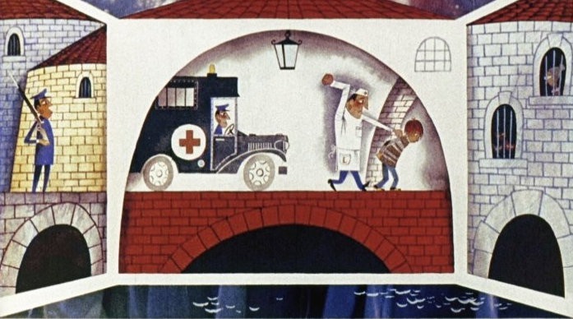
Придворные подняли ропот, считая, что приговор слишком мягкий. Но быстро умолкли, зная крутой нрав Джакомона. - Покамест же, - продолжал Джакомон, - провинившемуся художнику не разрешается рисовать ни карандашом, ни красками. И вот Бананито тоже посадили в сумасшедший дом в одиночную камеру. Он был лишен возможности иметь при себе бумагу, карандаши, краски и кисти. В самой камере не было ни кусочка кирпича или мела. Пожалуй, только собственной кровью можно было рисовать на обитых войлоком стенах. Бананито пришлось волей-неволей смириться с мыслью, что пока ему не удастся поработать над созданием новых произведений. Он растянулся на нарах, положив руки под голову, и уставился в свежевыбеленный потолок. Перед ним проносились пестрой чередой прекрасные видения. Это были картины, которые он воплотит в жизнь, когда вырвется отсюда А в том, что он вырвется из неволи, он не сомневался ни минуты. И он был прав, потому что кое-кто уже старался прийти ему на помощь. Имя этого спасителя у вас, наверное уже вертится на кончике языка: ну, конечно же, наша давняя и добрая знакомая Кошка-хромоножка.
Идя на жертву, Кошка-хромоножка спасает узника через окошко
Когда в доме Бенвенуто - Не Сидящего Ни Минуты, где Джельсомино лечил разбитое колено, стало известно, что художник сделался министром, Кошка-хромоножка решила пойти к нему и подать прошение об освобождении тетушки Кукурузы и Ромолетты. К сожалению, она явилась во дворец, когда счастливая звезда Бананито уже закатилась - быстрее, чем луна на ущербе. - Если хочешь увидеть Бананито, - сказали ей стражники, ухмыляясь, - тебе следует сходить в сумасшедший дом. Но кто знает, пропустят ли тебя? Вот разве если ты ненормальная... Хромоножка долго раздумывала, как ей поступить: прикинуться ли ей помешанной или постараться проникнуть в сумасшедший дом иным путем. - Лапки мои, выручайте, - решила она наконец. - Теперь вас у меня четыре, и вам будет легче карабкаться по стенам. Вскоре она оказалась перед мрачным и массивным, как крепость, зданием, которое, ко всему прочему, было окружено широким рвом, наполненным водой. Кошке-хромоножке пришлось примириться с купанием. Она нырнула в воду, переплыла ров, вскарабкалась по стене и шмыгнула в первое открытое окно, оказавшееся кухонным. Повара и прислуга - все отправились на боковую, кроме одного мальчишки, который мыл полы. Увидев кошку, он завопил: - Пошла прочь, дрянь эдакая! Не знаешь разве, что здесь нет объедков? Брысь! И действительно, бедняга всегда был так голоден, что подъедал все остатки, вплоть до бросовых рыбьих костей. Прогоняя кошку, чтобы она не стянула у него последние объедки, он второпях открыл дверь, которая выходила в длинный коридор. По обеим его сторонам были расположены палаты для умалишенных, или, вернее, заключенных. Сумасшедшими они не были, и вся их вина заключалась в том, что однажды они осмелились сказать правду и, на их беду, были услышаны жандармами короля Джакомона. Некоторые палаты были отделены лишь крепкой решеткой. Другие были заперты массивными железными дверями, в которых открывалось маленькое окошко для подачи пищи. В одной из таких палат Хромоножка увидела котят тетушки Кукурузы и, к своему большому удивлению, доброго Барбоса. Они спали, положив головы на хвост друг другу, и кто знает, что им снилось. У Хромоножки не хватало смелости разбудить их, ведь сейчас она все равно не могла им ничем помочь. В той же палате, как вы помните, был помещен и Калимер Вексель, который еще не спал и, едва завидев Кошку-хромоножку, начал слезно ее просить: - Сестричка, принеси мне мышку, ведь ты же на свободе! Всего одного мышонка! Сколько уж времени, как в мои когти ни один не попадается. "Вот этот действительно спятил", - подумала Хромоножка. В конце коридора находилась общая палата, в которой спали, по крайней мере, сто человек. Среди них были тетушка Кукуруза и Ромолетта. Если бы здесь горел свет, Кошка-хромоножка, вероятно, смогла бы их увидеть. А тетушка Кукуруза, если бы не спала, схватила бы по своей старой привычке Хромоножку за хвост. Но свет был погашен, и все заключенные крепко спали, включая и Ромолетту. Хромоножка прошла на цыпочках через весь длинный коридор и очутилась на лестнице, которая вела на верхний этаж. После долгих поисков и блужданий по коридорам она наконец нашла палату, в которой был заключен Бананито.
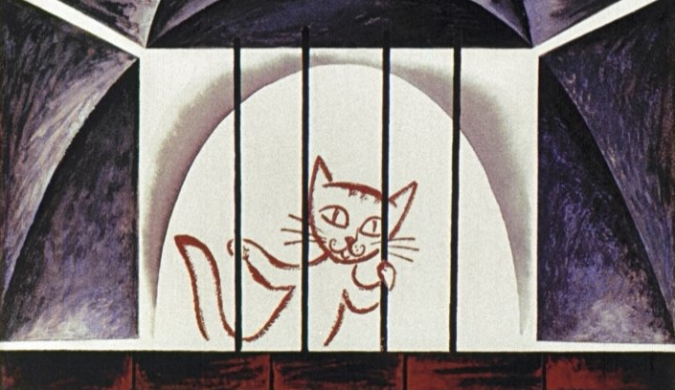
Художник спокойно спал, положив руки под голову, и во сне продолжал видеть изумительные картины, которые намеревался в будущем нарисовать. Вдруг на одной из картин образовалась пустота. Посреди дивного букета цветов перед Бананито появилась голова кошки, мяукающей совсем как Хромоножка. От неожиданности художник проснулся и, бросив взгляд на дверь, понял, что все еще находится в неволе. Но смотровое окошко в двери было открыто, и через его маленькое отверстие на него смотрела мордочка Кошки-хромоножки, которая продолжала мяукать уже наяву. - Бананито, Бананито! Ну и здоров же ты спать! - Кого я вижу! Даю голову на отсечение, если это не усы Кошки-хромоножки! - Проснулся, соня? Ну конечно же это я, Кошка-хромоножка, да еще с лапкой, которую ты сам мне пририсовал. Надо сказать, действует она на славу. И, говоря это, Хромоножка вся сжалась, чтобы пролезть через узкое окошко, прыгнула в камеру и, подбежав к Бананито, лизнула ему руку. - Я пришла, чтобы помочь тебе. - Я тебе очень благодарен. Но как ты это сделаешь? - Пока не знаю. Думаю, что мне удастся выкрасть ключи у охранников. - Они могут проснуться. - Тогда постараюсь прогрызть дверь и помогу тебе выбраться отсюда. - Да будь в твоем распоряжении лет десять, тебе не удалось бы прогрызть дырку в железной двери. Тут нужно совсем другое. - Что же? - Напильник. Вот если бы ты смогла раздобыть мне его, остальное я сделал бы сам. - Тогда я побегу искать напильник. - Все было бы значительно проще, - сказал Бананито, - если бы я смог нарисовать такой напильник. Но эти разбойники не оставили мне даже огрызка карандаша. - Ну, если за этим дело, - воскликнула Хромоножка, - тогда воспользуйся моими лапами! Не забывай, что у меня три нарисованы мелом, а четвертая масляной краской. - Да, я помню. Но, боюсь, как бы они у тебя совсем не стерлись. Кошка-хромоножка не хотела слушать никаких доводов. - О чем печалиться? Ты всегда мне сможешь нарисовать другие. - А как нам спуститься из окна? - Нарисуешь парашют. - А как перебраться через ров с водой? - А что тебе стоит нарисовать лодку... Когда Бананито кончил рисовать все необходимое для побега, от лапы Кошки-хромоножки остался совершенно непригодный ни к чему огрызок, как будто ей произвели ампутацию. - Видишь, - засмеялась Кошка-хромоножка, - как хорошо, что я не изменила имя. Хромоножкой я была, хромоножкой и останусь. - Хочешь, я тебе сейчас же нарисую новую? - предложил Бананито. - У нас нет больше времени. Скорее за дело, пока не проснулась стража. Бананито принялся работать напильником. К счастью, он нарисовал напильник, который резал железо, как мякоть банана. За несколько минут в двери образовалась широкая брешь, и наши друзья смогли выйти в коридор. - Давай зайдем и возьмем с собой тетушку Кукурузу и Ромолетту, предложила Хромоножка. - Заодно захватим и котят. Но шум разбудил стражников, и они начали обход, чтобы обнаружить виновных. Бананито и Кошка-хромоножка услышали торопливые шаги охраны, начавшей обход всех коридоров. - Постараемся добраться до кухни, - прошептала Хромоножка. - Раз нельзя убежать всем, то спасемся хотя бы мы двое. На свободе мы принесем больше пользы, чем в неволе. Когда они появились на кухне, мальчишка, который уже домыл полы, вновь набросился на Кошку-хромоножку: - Ты опять пришла сюда, обжора, и хочешь стащить у меня хлеб? Брысь отсюда! Вот окно - убирайся вон! Если утонешь, туда тебе и дорога. Он так обозлился на кошку и так боялся, что она стащит у него объедки, что не обратил внимания на Бананито. Бананито тем временем пристегнул парашют, приготовил лодку и взял на руки Кошку-хромоножку. - Бежим! - Да, да, убирайтесь-ка прочь, - сердито прикрикнул мальчишка, - и чтоб ноги вашей больше здесь не было! Лишь когда Бананито выпрыгнул вместе с Хромоножкой из окна, мальчишка заподозрил что-то неладное. "А это еще кто такой?" - подумал он, почесывая голову. И чтобы не нажить себе неприятностей, решил промолчать: он, мол, никого не видел и ничего не слышал. Найдя в куче отбросов капустную кочерыжку, он поспешно принялся за ее уничтожение. Побег Бананито был вскоре обнаружен.
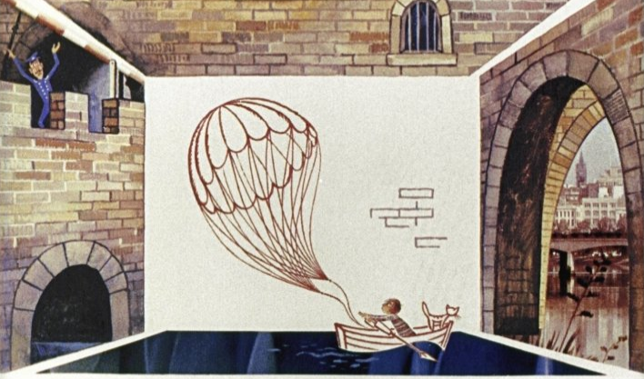
Из окон сумасшедшего дома выглядывали стражники и кричали: - Тревога! Сбежал опасный сумасшедший! Бананито и Кошка-хромоножка, согнувшись в лодке в три погибели, гребли что было сил, чтобы скорее переплыть ров. Но им не удалось бы далеко уйти, если бы не поджидавший их наготове со своей тележкой Бенвенуто - Не Сидящий Ни Минуты, который разгадал намерения Кошки-хромоножки. - Скорее сюда! - прошептал старик. Он усадил беглецов в тележку и прикрыл их кучей тряпья. Подоспевшим стражникам он указал рукой в противоположную сторону: - Ищите его в том направлении. Я сам видел, как он туда побежал! - А ты кто такой? - Я бедный старьевщик и остановился здесь передохнуть. Чтобы показать стражникам, что он действительно устал старьевщик присел на ручку тележки и закурил трубку. Бедняга Бенвенуто! Ведь он-то хорошо знал, что это прибавит ему лишние седые волосы, и кто знает, сколько лет жизни он потеряет за эти несколько минут. Но такой уж был Бенвенуто. "Годы, которые я теряю, продлят жизнь кому-нибудь другому", - подумал он и пустил струю дыма в сторону стражников. К несчастью, как раз в это время у Кошки-хромоножки защекотало в носу. Дело в том, что лохмотья, в которые она зарылась с головой, были полнехоньки пыли. Пожалуй, лишь носорог мог бы назвать их ароматными. Хромоножка попробовала зажать нос передними лапами, чтобы не чихнуть, но слишком поздно хватилась - у нее спереди осталась всего одна лапка. Она чихнула, да так сильно, что поднялось целое облако пыли. Чтобы не выдать своей оплошностью художника, Хромоножка предпочла выпрыгнуть из тележки и пуститься наутек. - Кто это? - спросили стражники. - Да собака, - ответил Бенвенуто. - Сначала пряталась в тряпье, а теперь вон удирает. - Если удирает, - сказали стражники, - значит, совесть нечиста. Побежим за ней. Кошка-хромоножка услышала позади себя тяжелые шаги преследователей и крики: "Держи ее!" "Пусть погоняются за мной, - обрадовалась она, - зато оставят в покое Бенвенуто и художника".
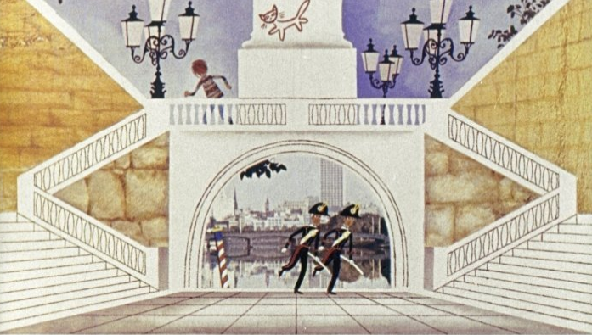
Она мчалась по улицам города, увлекая за собой стражников, которые бежали следом, высунув язык. Вот и площадь перед королевским дворцом и посреди величественная колонна, на которой однажды Кошка-хромоножка спокойно провела ночь. - Еще два-три прыжка, и мы спасены, - молила она свои лапы. И лапы не ослушались ее, проявив даже излишнее усердие. Вместо того чтобы только зацепиться за колонну и вскарабкаться на ее вершину, Кошка-хромоножка приклеилась к колонне и снова стала рисунком, изображающим кошку на трех лапах. В тот момент это ей даже понравилось и очень позабавило, потому что стражники, как потом они сами писали в своем донесении начальству, "остались с носом". - Куда она исчезла? - спрашивали они друг у друга. - Я видел, как она прыгнула на эту колонну. - Но там ничего не видно. - Видны только какие-то каракули. Наверняка какой-то мальчишка нарисовал собаку мелом, который он стащил из школы. - Ну ее, пойдем! Рисунки - это не наше дело. А Бенвенуто тем временем катил свою тележку к дому, то и дело останавливаясь, чтобы отдышаться. Ему пришлось еще два-три раза присесть на ручку тележки, так как от усталости он не в силах был двигаться дальше. Одним словом, когда он вышел из дому, ему было не меньше восьмидесяти. Теперь же наверняка перевалило за девяносто. Когда он подкатил тележку с поклажей к порогу своего дома, подбородок его касался груди, глаза почти исчезли за глубокими морщинами, а голос звучал глухо, словно исходил из-под земли. - Бананито, вставай! Мы приехали. Но Бананито его не слышал: он уснул, пригревшись под тряпьем.
Прочтете здесь, как Бенвенуто прожил последние минуты
Ты что здесь делаешь? Со своим тряпьем, что ли, разговариваешь? За спиной Бенвенуто, который старался разбудить художника, выросла из темноты фигура уличного сторожа. - С каким таким тряпьем? - переспросил Бенвенуто, чтобы выиграть время. - Не прикидывайся! Я прекрасно слышал, как ты говорил что-то, обращаясь к этой куче драных чулок. Уж не подсчитывал ли ты, сколько на них дырок? - Может быть, и разговаривал. Вы правы. Но сам я даже и не заметил этого, - пробормотал в ответ Бенвенуто. - Видать, я очень утомился. Бродишь так целый день, толкая тележку. А в мои годы это тяжело... - Так отдохните, если вы устали, - с сочувствием сказал сторож. - Кто же в это время будет покупать у вас тряпье? - Да, сейчас присяду, - сказал Бенвенуто, снова устраиваясь на ручке тележки. - Если вы позволите, - сказал сторож, - мне бы тоже хотелось немного передохнуть. - Устраивайтесь поудобнее. Вот еще одна ручка. - Спасибо. Знаете, тоже ведь устаешь, работая ночным сторожем. Подумать только, я ведь когда-то мечтал стать пианистом! Играешь все время сидя, живешь среди прекрасной музыки. Я даже написал об этом в школьном сочинении. Как сейчас помню, нам было дано задание написать сочинение на тему: "Кем ты хочешь быть, когда вырастешь?" Я и написал: "Когда я вырасту, то стану пианистом, буду ездить по всем странам, давая концерты. Мне будут много аплодировать, и я стану знаменитым". Однако я не нажил славы даже среди ночных воров, и мне еще не удалось изловить ни одного из них. Кстати, вы случайно не жулик, а? Бенвенуто успокоил его, покачав головой. Ему так хотелось сказать что-нибудь утешительное своему ночному собеседнику с его несчастной судьбой, но сил у него почти не было. Бенвенуто чувствовал, как с каждой минутой жизнь покидала его. Но ему уже ничего другого не оставалось, как молча слушать. А ночной сторож, тяжко вздыхая, долго еще рассказывал о своей ночной работе, о пианино, которого у него никогда в жизни не было, о своих детях. - Самому старшему десять лет, - продолжал он. - Вчера в школе он тоже написал неплохое сочинение. Учителя и сейчас любят задавать сочинения на тему о будущем. Мой сын так и написал: "Когда я стану взрослым, то обязательно буду космонавтом и полечу на Луну". От всей души я хотел бы пожелать ему осуществления такой мечты. Но года через два мне придется послать его работать. Моего крохотного жалованья не хватает, чтобы прокормить семью. К тому же разве можно поверить, что мой сын станет исследователем космоса? Бенвенуто отрицательно покачал головой. Он хотел этим сказать, что надо верить, что на свете нет ничего невозможного и никогда не следует терять надежду на осуществление своей мечты. Но сторож не заметил этого. Он смотрел на Бенвенуто, и ему казалось, что тот заснул. - Бедный старик, - прошептал он. - Видать, он слишком утомился. Ну что ж, и мне пора продолжить свой обход. Сторож удалился, стараясь не шуметь, а Бенвенуто остался сидеть. У него не было больше сил, чтобы подняться. - Подожду еще, - тихо вздыхал он, - и посижу немного. Я сделал все, что мог. Бананито теперь в безопасности. Да и бедняге сторожу я дал излить со мной душу. Мысли его путались, становились сбивчивыми и неясными. Ему казалось, что издалека доносится какое-то пение, будто кто-то поет ему колыбельную песню. Но скоро он уже и ее не слышал. Однако, друзья мои, эта колыбельная вовсе не приснилась Бенвенуто. Случилось так, что, по своему обыкновению, Джельсомино принялся напевать во сне. Его голос, прокатившись по лестнице, зазвучал в переулке и разбудил Бананито. - Бенвенуто! - позвал он старьевщика, высунув нос из-под кучи тряпья, которым был укрыт. - Бенвенуто, где мы? Что случилось? Но Бенвенуто уже не мог больше ничего ответить. Художник выпрыгнул из тележки и раза два потряс старика. Руки бедняги были холодны как лед. А из дома продолжал доноситься чарующий голос Джельсомино. Ласковая колыбельная песня кружилась в воздухе, наполняя собой весь переулок. Бананито взбежал наверх в дом, разбудил Джельсомино, и они оба вышли на улицу. - Он умер! - воскликнул Джельсомино. - Умер по нашей вине, истратив последние силы на нас, пока мы преспокойно спали и думать ни о чем не думали. В конце переулка показалась фигура ночного сторожа. - Внесем старика в дом, - прошептал Джельсомино. Но ему не понадобилась помощь художника. Бенвенуто стал легкий, как ребенок, и Джельсомино почти без усилий отнес его на руках в дом. Ночной сторож подошел к тележке и стал ее разглядывать. - Старый тряпичник, вероятно, живет здесь, - сказал он. - Надо бы его оштрафовать за то, что он оставил свою тележку посреди переулка. Но он хороший старик. Сделаю вид, что я ничего не заметил. Бедный Бенвенуто, в его скромном жилище для него не нашлось даже ложа. Пришлось положить покойника на пол, пристроив под голову немного ветоши. Похоронили Бенвенуто два дня спустя после тех событий, о которых вы еще ничего не знаете, и сможете о них прочитать в следующих главах. На похоронах присутствовали тысячи людей, но от горя никто не мог говорить, хотя многим было что рассказать о добрых делах Бенвенуто. И как раз на похоронах, впервые в жизни, Джельсомино запел, ничего не разбив. Голос его был сильный, как и прежде, но звучал более нежно и проникновенно, и все, кто слушал его, чувствовали, что становятся добрее сердцем. Но до этого, как я уже сказал вам, произошло много разных событий. Прежде всего Джельсомино и художник заметили отсутствие Кошки-хромоножки. В суматохе этих печальных дней они не обратили внимания, что Хромоножка исчезла. - Она была со мной в тележке, - сказал Бананито. - Конечно, в куче тряпья мы не могли видеть друг друга. Но представь себе, я слышал, как она вдруг громко чихнула. - Наверное, она попала в беду, - произнес в ответ Джельсомино. - А может быть, она вернулась в сумасшедший дом, чтобы попытаться вызволить оттуда тетушку Кукурузу и Ромолетту? - Все что-то делают, - с горечью произнес Джельсомино. - Один только я болтаюсь без дела и способен лишь вдребезги разбивать люстры да пугать людей. Никто еще никогда не видел его в таком отчаянии. Однако именно в этот момент его осенила замечательная идея блестящая, как звезда первой величины. - Ну нет! - воскликнул он вдруг. - Мы еще посмотрим на что я способен! - Ты куда? - с беспокойством спросил Бананито, увидев, как его товарищ поднялся и надел пиджак. - Теперь настал мой черед, - ответил Джельсомино. - Не выходи пока из дому, тебя разыскивает полиция. Но ты обо мне еще услышишь. О. это будут необыкновенные новости!
Всем опостылели былые враки, и больше не мяукают собаки
После суматохи, вызванной побегом Бананито, в сумасшедшем доме снова водворилось спокойствие. В палатах, камерах и коридорах все спали. Бодрствовал один только несчастный кухонный мальчишка, которому постоянный голод мешал заснуть, и ночи напролет он копался в отбросах в поисках чего-нибудь съедобного. Бананито с кошкой и те, кто бросились за ними в погоню, его мало интересовали. Правда, вскоре его внимание неожиданно привлек один странный паренек, который, встав посреди площади, как раз напротив сумасшедшего дома, принялся выводить рулады. Кухонный мальчишка ел как раз картофельные очистки и поглядывал на певца, качая головой. - Этот и взаправду рехнулся. Где это видано: петь серенады не прекрасным девушкам, а под окнами дома для умалишенных? Впрочем, это его дело. Однако какой сильный голос! Спорю на кочерыжку - сейчас его схватят жандармы. Но охранники, устав после тщетной погони за Кошкой-хромоножкой, спали как убитые. Джельсомино поначалу пел вполсилы, чтобы проверить голосовые связки. Удостоверившись, что с ними все в порядке, он набрал полную грудь воздуха и запел громче. Тут кухонный мальчишка разинул рот от удивления, забыв про свои объедки. - Странное дело, слушая его, почти забываешь про голод. В этот момент стекло в окне, перед которым он стоял, вдребезги разбилось, и один из осколков чуть не врезался ему в нос. - Эй, кто там бросается камнями? И сразу же в разных местах огромного мрачного здания, на всех этажах стали вылетать одно за другим стекла.
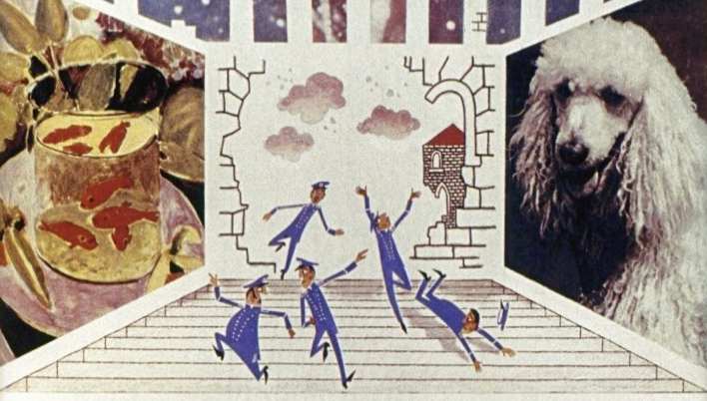
Стражники забегали по всем палатам и камерам, думая, что заключенные подняли бунт. Но им пришлось быстро изменить свое мнение. Действительно, все узники проснулись, но казались вполне спокойными: они наслаждались пением Джельсомино. - Кто это здесь бьет стекла? - закричали стражники. - Тише вы! - послышалось в ответ со всех сторон. - Дайте послушать песню. Какое нам дело до стекол? Без них даже лучше слышно и воздух чище. Затем стали разламываться на куски и решетки на окнах: железные прутья ломались как спички, отрывались от оконных рам и, с грохотом упав в ров с водой, шли ко дну. Когда директор сумасшедшего дома узнал о случившемся, его бросило в дрожь. - Это от холода, - объяснил он своему секретарю, а сам про себя подумал: "Началось землетрясение".
Он вызвал свою машину и, сказав на ходу, что едет сообщить обо всем министру, удрал к себе на загородную дачу, оставив своих подопечных на произвол судьбы. "Какой там министр, - думали его подчиненные вне себя от злости, - он просто сбежал, а министр - сплошная отговорка. А мы что же, должны погибать, как мыши в мышеловке? Как бы не так!" Один за другим - кто в машине, кто пешком - они так быстро скрылись за подъемным мостом, что часовые, стоявшие у ворот, не заметили, как и след их простыл. Занималась заря. По крышам домов уже скользил бледный луч света. Для Джельсомино рассвет послужил как бы сигналом, который сказал ему: "Пой громче!" О, если бы вы тогда его слышали! Голос Джельсомино вырвался наружу с такой силой, как вырывается огненная лава из кратера вулкана. Все деревянные двери в сумасшедшем доме разлетались в щепки, а железные настолько погнулись, что уже не походили больше на двери, и все, кто находился за ними взаперти, беспрепятственно выбежали в коридор, прыгая от радости. Стражники, надсмотрщики, санитары бросились один за другим к выходу и, перебежав через подъемный мост, выскочили на площадь. Все вдруг вспомнили о важных и неотложных делах в городе. - Мне нужно вымыть мою собаку, то есть кошку, - говорил один. - Меня пригласили погостить на взморье, - объяснял Другой. - А я забыл переменить воду красным рыбкам, то есть птичкам. Боюсь, как бы они не передохли. Все они так привыкли лгать, что не могли просто сознаться, что им страшно. Вскоре из всего обслуживающего персонала в сумасшедшем доме не осталось никого, кроме голодного кухонного мальчишки. Держа в руке свою кочерыжку, он стоял, разинув рот от удивления, потому что ему совсем не хотелось есть. Впервые в жизни несчастный почувствовал, как, подобно свежему ветру, в голове у него пронеслись заманчивые мысли. Ромолетта первая из всей палаты заметила, что все надсмотрщики сбежали. - Чего же мы ждем? Бежим и мы! - сказала она тетушке Кукурузе. - Это противоречит правилам, - ответила та с достоинством. - Хотя следует заметить, что и сами эти правила достаточно противоречивы. Ну что ж, идем. Взявшись за руки, они направились к лестнице, по которой уже сломя голову бежали толпы людей. Неразбериха была страшная. Но тетушка Кукуруза и среди тысячи чужих голосов сразу же распознала мяуканье своих котят. Впрочем, и они, семь маленьких учеников Кошки-хромоножки, тотчас признали среди множества людей высоко поднятую голову и строгое лицо своей защитницы. С громким мяуканьем они бросились к тетушке Кукурузе на шею, облепив ее со всех сторон. - Ну вот, сейчас вернемся к себе домой, - говорила тетушка со слезами на глазах. - Один, два, три, четыре... Все в сборе? Семь, восемь! Один даже лишний. Конечно, это был добрый Барбос. На руках тетушки Кукурузы хватило места и для него. Джельсомино на время прервал свое пение и у всех, кто выходил на свободу, спрашивал о Кошке-хромоножке. Но никто не мог дать ему вразумительный ответ. Тогда он, потеряв терпение, громко крикнул: - Остался ли кто-нибудь там внутри? - Никого. Там нет ни души, - послышалось в ответ. - Ну, тогда смотрите. Он набрал полную грудь воздуха, как это делают водолазы перед погружением в воду, сложил руки рупором, приставил их ко рту, чтобы звук беспрепятственно пошел в нужном ему направлении, и пронзительно крикнул. Будь на Марсе и на Венере жители, обладающие слухом, они, вероятно, услышали бы голос Джельсомино. Достаточно вам сказать, что здание пошатнулось, словно пронесся циклон. Черепицы с крыши и печные трубы смело, как пушинки. Затем, начиная с верхнего этажа, стены накренились, задрожали и со страшным грохотом рухнули вниз, заполняя ров и разбрызгивая воду в разные стороны. Все это длилось не больше минуты. Это может подтвердить и кухонный мальчишка, который, оставшись внутри даже после бегства заключенных, едва успел вовремя нырнуть из своего окна в воду, переплыть в несколько бросков ров и очутиться на площади, прежде чем за его спиной рухнуло все здание. По всей площади пронеслось дружное "ура!", и как раз в этот момент взошло солнце, хотя никто не догадался сбегать за ним и позвать: "Поторапливайся, светило, иначе упустишь редкое зрелище". Люди, заполнившие площадь, подхватили Джельсомино на руки и с триумфом понесли его. А журналисты не успели пробраться к нему и спросить, каковы его впечатления. Им пришлось довольствоваться интервью с Калимером Векселем, который с мрачным видом стоял в стороне от всех. - Послушайте, - обратились к нему, - вы ничего не хотели бы сообщить газете "Образцовый лжец"? - Мяу, - ответил Калимер, поворачиваясь к ним спиной. - Отлично, - сказали журналисты. - Вы один из очевидцев. Не смогли бы вы нам объяснить, почему здесь ничего не произошло? - Мяу, - снова промяукал в ответ Калимер. - Прекрасно! Мы опровергнем самым решительным образом, что сумасшедший дом якобы развалился, а умалишенные разбежались по городу. - Да поймите вы наконец, - вырвалось вдруг у Кали-мера, - поймите же, что я кошка! - Вы хотите сказать, собака, раз вы мяукаете? - Нет, нет, кошка! Я обыкновенная кошка и ловлю мышей. Ладно, ладно, смейтесь. Теперь-то я вас разглядел как следует. Вы можете прятаться сколько вам угодно, но от меня не уйдете. Вы мыши и сейчас попадетесь ко мне в лапы. Мяу! Мяу! Тут Калимер сделал прыжок. Журналисты едва успели спрятать в карман ручки и блокноты и вскочить в свои автомобили. Калимер упал на землю и, отчаянно мяукая, пролежал так весь остаток дня, пока один сострадательный прохожий не поднял беднягу и не отвел его в больницу. Час спустя после описанных событий вышел экстренный выпуск "Образцового лжеца". Во всю первую полосу газеты огромными буквами был напечатан заголовок, который гласил: НОВАЯ НЕУДАЧА ТЕНОРА ДЖЕЛЬСОМИНО: СВОИМ ПЕНИЕМ ЕМУ НЕ УДАЛОСЬ РАЗРУШИТЬ СУМАСШЕДШИЙ ДОМ
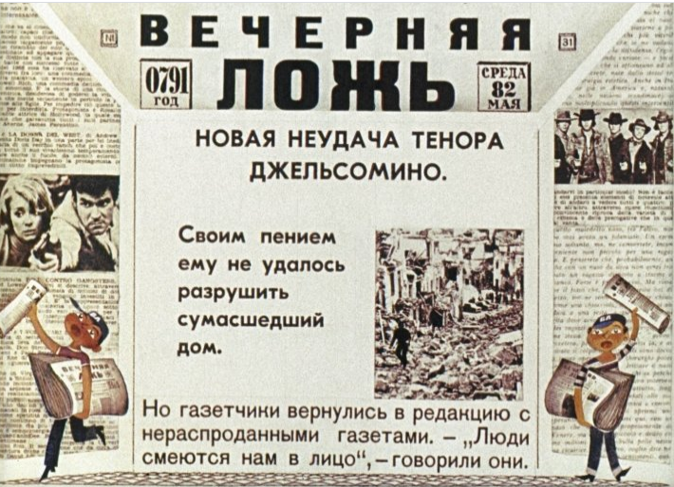
Редактор газеты потирал руки от удовольствия: - Опровержение получилось на славу. Сегодня мне удастся продать по крайней мере сто тысяч экземпляров. Но вскоре разносчики газеты "Образцовый лжец" вернулись с кипами нераспроданных газет. Никто не захотел купить ни одного номера. - Как?! - закричал редактор. - Неужели ни одной газеты не продано? Что же люди тогда читают? Календарь? - Нет, господин редактор, - ответил ему самый смелый из разносчиков. Календарь тоже никто больше не читает. Как, по-вашему, можно доверять календарю, если в нем декабрь месяц называется августом? Вряд ли людям будет тепло только оттого, что изменили название месяца. - Большие изменения происходят, господин редактор, - поддержал своего товарища другой разносчик. - Люди смеются нам прямо в лицо и советуют из нашей газеты делать бумажные кораблики. В этот момент в кабинет редактора вбежала его любимая собака, которая, видимо, решила сделать самостоятельную вылазку в город. - Кис-кис, моя кисонька! - машинально позвал ее редактор. - Гав-гав! - ответила собака. - Что такое? Ты лаешь?! Вместо ответа пес завилял хвостом от радости и еще пуще залаял. - Но ведь это же конец света! - воскликнул редактор, вытирая испарину со лба. - Воистину светопреставление! Нет, это был лишь конец всякой лжи. После разрушения сумасшедшего дома на свободе разом оказались сотни людей, которые говорили правду, не считая собак, которые лаяли, кошек, которые мяукали, лошадей, которые ржали, как этого требуют правила зоологии и грамматики. Правда распространялась, словно эпидемия, и уже большинство населения было ею заражено. Владельцы магазинов срочно принялись менять этикетки на своих товарах. Один булочник сорвал вывеску с надписью "Канцелярские товары", перевернул ее и кусочком угля написал на ней: "Хлеб". Перед его лавкой немедленно собралась большая толпа и начала аплодировать. Но еще более многочисленная толпа собралась на главной площади перед королевским дворцом. Во главе ее был Джельсомино. Он пел, и на его голос сбегались люди со всех кварталов города и даже из ближайших деревень. Из окна своей комнаты Джакомон увидел это многолюдное шествие и от радости захлопал в ладоши. - Скорей сюда! - закричал он, зовя придворных. - Скорее! Мой народ хочет, чтобы я произнес речь. Посмотрите, вон все собрались, чтобы поздравить меня с праздником. - Разве сегодня праздник? - недоумевали придворные. Вам покажется невероятным, но обитатели дворца еще ничего не знали о случившемся. Шпионы, вместо того чтобы броситься во дворец и доложить о происходящих волнениях народа, все разбежались в поисках укромного местечка. Во дворце короля Джакомона кошки продолжали лаять. Это были последние несчастные кошки во всем королевстве.
От королевства Джакомона осталась лишь одна колонна
Как вам известно, книги судеб не существует на свете. Нет такой книги, в которой были бы описаны все грядущие события. Для того чтобы написать подобное произведение, следовало бы быть по крайней мере главным редактором "Образцового лжеца". Одним словом, такой книги нет и не было даже во времена правления короля Джакомона. А жаль! Если бы такая книга существовала и живущий химерами король в своем парике заглянул бы в нее, он смог бы прочитать в тот день такую запись: "Сегодня Джакомон не произнесет речи". И действительно, пока он с нетерпением ждал, когда наконец слуги распахнут перед ним застекленные двери, чтобы ему появиться на балконе, голос Джельсомино начал делать свое дело: стеклянные двери разбились и осколки дождем посыпались на пол. - Будьте осторожней, головотяпы! - крикнул Джакомон своим слугам. Дзин-и-нь!.. - раздалось в ответ из его комнаты. - Это зеркало! - закричал Джакомон. - Кто разбил мое прекрасное зеркало? Его величество оглянулся с удивлением: почему ему никто не отвечает? Но увы! - за его спиной было пусто.
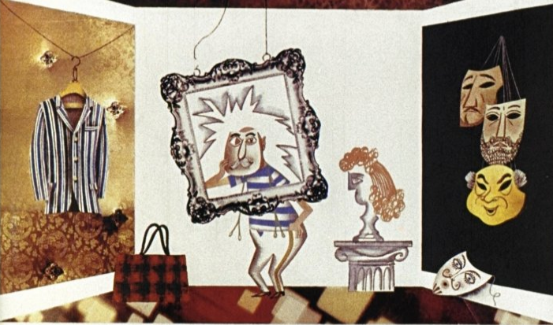
Министры, адмиралы, генералы, камергеры и все придворные по первому же сигналу - а именно после первой же высокой ноты, взятой Джельсомино, - кинулись в свои комнаты переодеваться. Они без лишних слов швыряли прямо на пол роскошные костюмы, которые носили в течение стольких лет, вытаскивали из-под кроватей старые чемоданы с пиратской одеждой и бормотали при этом: - Если не надевать черной повязки на глаз, я смогу сойти за дворника. - Пожалуй, если я сниму с рукава якорь, никто меня не узнает. С Джакомоном остались лишь двое слуг, которые были обязаны открывать и закрывать стеклянные двери, выходящие на балкон. Даже теперь, когда двери разбились и стекла вылетели, они почтительно держали в руках дверные ручки и время от времени начищали их кружевами своих манжет. - Ступайте и вы, - вздохнул Джакомон. - Итак, все вокруг меня рушится. Не успел он произнести эти слова, как лопнули тысячи лампочек в огромной люстре: Джельсомино в этот день распелся не на шутку. Слуги не заставили себя долго просить: пятясь задом и низко кланяясь через каждые три шага, они добрались до двери, выходящей на лестницу, повернулись, словно по команде и, чтобы быстрее очутиться внизу, съехали по перилам. Джакомон направился в свою комнату, снял королевское платье и надел костюм простого горожанина, сшитый ему специально для того, чтобы неузнанным бродить по городу (впрочем, он так ни разу до сего дня не воспользовался этим костюмом, предпочитая посылать в город своих шпионов). Это был скромный коричневый костюм, который подошел бы банковскому кассиру или школьному учителю. А как шел к нему оранжевый парик! К сожалению, его тоже пришлось снять, ведь он был повсюду известен больше, чем королевская корона. - Ах, мой прекрасный парик! - вздохнул с грустью Джакомон и открыл знаменитый шкаф. - Прощайте и вы, мои великолепные парики! Перед его взором в последний раз предстали ряды разнообразнейших париков, похожие на головы марионеток, приготовленных к очередному спектаклю. Джакомон не смог устоять перед подобным искушением: он схватил дюжину париков и засунул их в саквояж. - Увезу-ка я их с собой. В изгнанье они мне будут служить напоминанием о счастливо проведенных здесь годах.
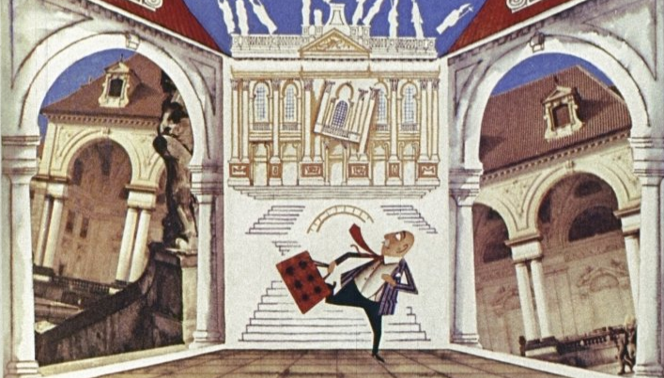
Он спустился вниз по лестнице, но не пошел далее в подвал, как это сделали его министры и придворные, которые, словно мыши, удрали из дворца через подземные галереи с канализационными трубами. Джакомон предпочел выйти из дворца через свой чудесный сад. Вернее сказать, его сад в прошлом. Да, сад по-прежнему был прекрасен и благоухал. Джакомон вдохнул еще раз аромат королевского сада, потом открыл маленькую потайную дверцу, выходившую в глухой переулок, и, убедившись, что никого не видно, быстро миновал его и оказался на площади, в толпе людей, неистово аплодировавших Джельсомино. Лысая голова и коричневый костюм совершенно преобразили Джакомона. К тому же в руке у него был дорожный саквояж, и это делало его похожим на разъездного агента по продаже всякой всячины. - Вы небось приезжий, - неожиданно спросил его кто-то из толпы, дружески похлопав по плечу. - Хотите послушать вместе с нами концерт тенора Джельсомино? Вон он, поглядите. Тот парнишка, что смахивает на велогонщика. Судя по виду, он и гроша ломаного не стоит, а послушайте, какой у него голос! - Слышу, слышу, - пробормотал Джакомон. И про себя добавил: "И вижу..." Да, он увидел, как его любимый балкон развалился на куски, а вскоре и весь дворец рухнул как карточный домик, подняв целое облако пыли. В это время Джельсомино взял еще одну высокую ноту, чтобы разогнать облако пыли, и все увидели на месте дворца лишь груду развалин. - Кстати, - снова обратился к Джакомону его собеседник, - вы знаете, что у вас великолепная лысина? Пожалуйста, не обижайтесь на мои слова. Если хотите, полюбуйтесь и на мою. Джакомон провел рукой по голове, потом посмотрел, как ему было предложено, на лысую голову своего соседа, круглую и гладкую, как шарик для игры в пинг-понг. - У вас в самом деле красивая лысина, - сказал Джакомон. - Да что вы, самая обыкновенная! Вот у вас она просто блеск. К тому же сейчас под лучами солнца она так изумительно сверкает, что, глядя на это великолепие, больно глазам. - Ах, оставьте. Вы слишком добры ко мне, - ответил растроганный Джакомон. - Уверяю вас, я нисколько не преувеличиваю! Знаете, что я вам скажу? Если бы вы стали членом нашего Клуба лысых, то мы непременно избрали бы вас президентом. - Президентом? - Да, и причем единогласно. - А у вас есть Клуб лысых? - Разумеется. До вчерашнего дня он был тайным. Но отныне будет существовать открыто. Его члены - почтенные люди города. И не думайте, что в него легко вступить. Требуется доказать, что у вас на голове не осталось ни одного волоса. Некоторые граждане, чтобы стать членами нашего клуба, даже волосы себе вырывают. - И вы говорите, что я... - Готов биться об заклад, что вы могли бы стать нашим президентом. Джакомон почувствовал, что еще минута - и он растрогается до слез. "Как я ошибся, - думал он. - Жестоко ошибся, избирая свой жизненный путь. Но теперь уже слишком поздно, чтобы начинать сызнова". Воспользовавшись движением в толпе, он незаметно отошел от своего собеседника, покинул площадь и побрел дальше по пустынным улицам. Двенадцать париков уныло шуршали в его саквояже. Пока Джакомон шел по городу, он не раз замечал, как из канализационных люков выглядывали чьи-то физиономии, которые ему кого-то напоминали. Не его ли это пираты? Но головы сразу исчезали. Джакомон решил было покончить счеты с жизнью и направился прямиком к реке. Однако, придя на берег, он передумал. Открыл саквояж, достал оттуда свои парики и один за другим побросал их в воду. - Прощайте, - прошептал им Джакомон. - Прощайте, жалкие врунишки! Но парики не погибли. В тот же день их изловили мальчишки, которые разбойничали на реке не хуже крокодилов. Маленькие озорники высушили парики на солнце, нацепили их на свои стриженые головы и устроили веселое красочное шествие. Они смеялись и пели, не ведая того, что это были похороны королевства Джакомона. А пока Джакомон уходит навсегда, и, надо признать, ему здорово повезло, что у него остался еще шанс стать где-нибудь президентом или, по крайней мере, секретарем почтенного Клуба лысых, - мы с вами снова заглянем на площадь. Окончив свою грозную песню, Джельсомино вытер пот со лба: - Ну вот, и с дворцом покончено. Но сердце у него щемило от мысли: Кошка-хромоножка так и не нашлась. - Куда она могла запропаститься? - спрашивал себя наш герой. - Уж не осталась ли она лежать под развалинами сумасшедшего дома? Ведь я умею так здорово все рушить. Однако толпа не давала ему покоя, как бы отгоняя его горестные мысли. - Колонну, - кричали ему со всех сторон, - нужно свалить колонну! - А зачем? - Да на ней же изображены походы и подвиги короля Джакомона. Это тоже сплошная ложь. Лысый толстяк сиднем сидел в своем дворце. - Хорошо, - согласился Джельсомино. - Я спою колонне такую серенаду, что ей не поздоровится. Только отойдите все подальше, не то она вас задавит. Люди, стоявшие возле колонны, поспешно отступили назад, вся толпа на площади заколыхалась, как море при сильном ветре.
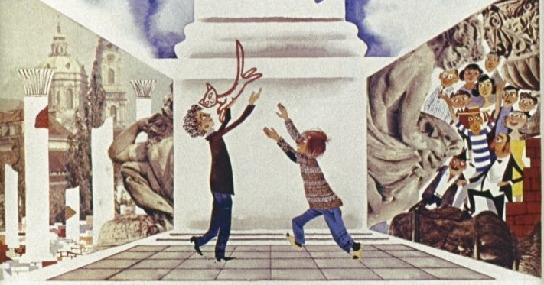
И тут наконец Джельсомино увидел на колонне, метрах в двух от пьедестала, хорошо знакомое ему изображение кошки на трех лапах. - Хромоножка! - воскликнул он, и у него сразу отлегло от сердца. Рисунок вздрогнул, контуры его искривились, но потом снова замерли. - Хромоножка! - позвал Джельсомино еще громче. На этот раз голос проник в мрамор, преодолев его сопротивление. Кошка-хромоножка отделилась от колонны и, спрыгнув на землю, прошлась прихрамывая. - Как я рада, как я рада! - мяукала она, целуя Джельсомино в щеку. - Если бы не ты, пришлось бы мне остаться здесь на этой колонне, пока в конце концов дожди не смыли бы мое изображение. Всем известно, что я люблю чистоту. Но мне вовсе не хотелось бы погибнуть от излишнего мытья. - А я на что? - раздался тут возглас Бананито, который, усиленно работая локтями, пробрался наконец к своим, а теперь и нашим общим друзьям. - Если с тобой случится такая беда, Хромоножка, я снова нарисую тебя, и ты будешь еще красивее и правдоподобней, чем раньше. Троим друзьям, которые только что встретились, столько еще нужно порассказать друг другу. Поэтому не будем им мешать и оставим их в покое. А колонна? Да кому, собственно, может помешать одиноко возвышающаяся колонна? Изображенная на ней ложь будет напоминать людям о тех временах, когда страной правил беззастенчивый лжец, и достаточно было одной хорошо спетой песни, чтобы рухнуло все его королевство.
Конец у нашей повести простой: не должно споры разрешать войной
Hаша история будет совсем закончена, когда вы узнаете содержание тех листков, которые я забыл в кармане, торопясь дописать предыдущую главу. Это последние листки заметок, сделанных мною в тот день, когда Джельсомино рассказал мне о своих приключениях в Стране лжецов. Вот я вижу на одном из листков, что о дальнейшей судьбе Джакомона ничего не известно. Поэтому я не могу вам сказать достоверно, стал ли он порядочным человеком, или пиратские ноги снова вывели его на плохую дорогу. На другом листке записано, что хотя Джельсомино и был очень доволен тем, что ему удалось сделать, однако, всякий раз проходя по главной площади, он чувствовал какую-то неловкость, словно человек, которому в ботинок попал камешек. - Нужно ли было разрушать бывший королевский дворец и превращать его в груду развалин? - упрекал он себя. - Джакомон все равно удрал бы, даже если бы я ограничился тем, что выбил все стекла. И тогда было бы достаточно вызвать стекольщика, и он все привел бы в порядок. О том, чтобы избавить Джельсомино от этого мучившего его "камешка", позаботился Бананито: он восстановил дворец на свой лад, пустив в ход несколько листков бумаги и изведя коробку красок. Он потратил на работу полдня и не забыл даже сделать балкон на верхнем этаже. Когда балкон появился на прежнем месте, жители города попросили художника подняться на него и произнести речь. - Послушайтесь моего совета, друзья, - ответил Бананито. - Примите-ка лучше закон, запрещающий произносить речи с этого балкона. И к тому же я ведь художник. Если уж вам так хочется послушать кого-то, обратитесь к Джельсомино. В этот момент на балконе появилась Кошка-хромоножка и промяукала во всеуслышание: - Мяу! Внизу на площади раздались бурные аплодисменты, и других речей никто уже больше не просил. Еще на одном листке записано, что тетушку Кукурузу назначили директором Института для бездомных кошек. Что ж, решение вполне разумное - с таким директором вы можете быть уверены, что уже никто не заставит кошек лаять по-собачьи. Ромолетта снова стала ходить в школу, и сегодня она, наверное, сидит не за ученической партой, а за учительским столом - за это время она наверняка успела стать хорошим и вдумчивым преподавателем. И вот, наконец, на самом маленьком листке я вижу короткую запись: "Война окончилась со счетом 1: 1". Можете себе представить, я чуть было не забыл рассказать вам про эту войну. Случилась она через несколько дней после бегства Джакомона. В строжайшей тайне от своих подданных, очень рассчитывая на пушки, которые, как он надеялся, нарисует ему Бананито, бывший король объявил войну одному из соседних государств. Но с жителями этого государства шутки были плохи - их армия незамедлительно двинулась в поход, чтобы защитить свою родину. - Но мы вовсе не собираемся воевать, - поспешили заверить воинственно настроенных соседей министры нового правительства. - Мы не такие, как Джакомон, и не хотим войны. Один из журналистов решил получить интервью по этому поводу у Джельсомино, который усиленно занимался музыкой, готовясь выступить теперь уже с настоящим концертом. - Война? - переспросил журналиста Джельсомино. - Предложите противнику прекратить ее и взамен устроить футбольный матч. Может быть, по окончании игры и будут ушибленные коленки, зато дело обойдется без всякого кровопролития. К счастью, эта мысль пришлась по душе противнику, который, в сущности, тоже не имел никакого желания воевать.
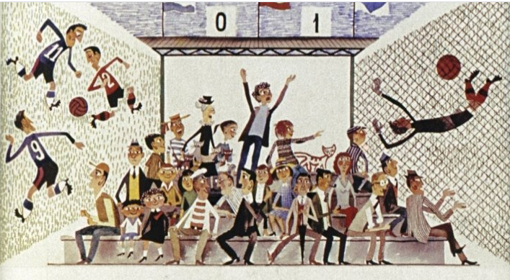
Футбольный матч состоялся в ближайшее воскресенье. Джельсомино, разумеется, болел за свою команду и так увлекся ходом игры, что не удержался и закричал с трибуны: "Давай! Давай!" - отчего мяч сразу же влетел в ворота противника, как это уже было однажды, если вы помните, в его родном селении. "Ни в коем случае нельзя допустить, чтобы это состязание кончилось жульнической победой, - сразу же решил про себя Джельсомино. - Здесь идет честная игра в футбол, и всякие махинации запрещены правилами". И он тут же забил гол в другие ворота.
На его месте вы, вероятно, поступили бы точно так же.

